OTOMATISASI PEMBELAJARAN FRONT-END WEB DENGAN REACT.JS. - TOPIK INTERACTIVE UI

SIDANG SKRIPSI

Oleh:
KOMANG GEDE N. S. NIM. 2041720225



PROGRAM STUDI TEKNIK INFORMATIKA
JURUSAN TEKNOLOGI INFORMASI
POLITEKNIK NEGERI MALANG
2024

PERNYATAAN
Dengan ini saya menyatakan bahwa pada Skripsi ini tidak terdapat karya, baik seluruh maupun sebagian, yang sudah pernah diajukan untuk memperoleh gelar akademik di Perguruan Tinggi manapun, dan sepanjang pengetahuan saya juga tidak terdapat karya atau pendapat yang pernah ditulis atau diterbitkan oleh orang lain, kecuali yang secara tertulis disitasi dalam naskah ini serta disebutkan dalam daftar sitasi/pustaka.

Malang 29.Juli 2024

Komang Gede N. S.

ABSTRAK
Gede, Komang Narariya Suputra. “Otomatisasi Pembelajaran Front-End Web Dengan React.js. - Topik Interactive UI”. Pembimbing: (1) Yan Watequlis Syaifudin, ST. MMT., PhD. (2) Triana Fatmawati, S.T., M.T.

Skripsi, Program Studi Teknik Informatika, Jurusan Teknologi Informasi,
Politeknik Negeri Malang, 2024.

Perkembangan teknologi dan pengetahuan yang pesat telah mengubah paradigma pembelajaran, khususnya dalam konteks pengembangan aplikasi web. E-learning, sebagai salah satu solusi efektif, memungkinkan pembelajaran yang fleksibel dan dapat diakses secara online. Penelitian ini mengkaji implementasi otomatisasi pembelajaran pada pembelajaran front-end web menggunakan React.js. Metode Test-Driven Development (TDD) dan penggunaan alat pengujian Jest diterapkan untuk mengoptimalkan proses pembelajaran dan evaluasi mahasiswa. Studi literatur, wawancara dengan praktisi, serta evaluasi dari mahasiswa digunakan untuk memvalidasi efektivitas modul ini. Hasilnya menunjukkan bahwa automated test code React.js pada iCLOP tidak hanya meningkatkan efisiensi pembelajaran, tetapi juga memberikan pengalaman interaktif yang mendalam dalam menguji dan mengembangkan aplikasi web dengan React.js.

Kata kunci: React.js, front-end web, otomatisasi pengujian, Test-Driven Development (TDD), Jest, e-learning.

ABSTRACT
Gede, Komang Narariya Suputra. “Automation of Front-End Web Learning with React.js - Topic: Interactive UI”. Supervisor: Yan Watequlis Syaifudin, ST. MMT., PhD. Co-Supervisor: Triana Fatmawati, S.T., M.T..

Thesis, Informatics Engineering Study Program, Information Technology Department, State Polytechnic of Malang, 2023.

The rapid development of technology and knowledge has transformed the paradigm of learning, especially in web application development contexts. E-learning, as an effective solution, enables flexible and online-accessible learning. This research examines the implementation of test automation in front-end web learning using React.js through the iCLOP platform. Test-Driven Development (TDD) methodology and the use of Jest testing tools are applied to optimize the learning and evaluation processes for students. Literature review, practitioner interviews, and student evaluations are utilized to validate the effectiveness of this module. The results indicate that the automated test code for React.js on iCLOP not only enhances learning efficiency but also provides a deeply Interactive experience in testing and developing web applications with React.js.

Keywords: React.js, front-end web, test automation, Test-Driven Development (TDD), Jest, e-learning.

KATA PENGANTAR
Puji Syukur kami panjatkan kehadirat Allah SWT/Tuhan YME atas segala rahmat dan hidayah-Nya penulis dapat menyelesaikan skripsi dengan judul “OTOMATISASI PEMBELAJARAN FRONT-END WEB DENGAN REACT.JS. - TOPIK INTERACTIVE UI”. Skripsi ini penulis susun sebagai persyaratan untuk menyelesaikan studi program Diploma IV Program Studi Teknik Informatika, Jurusan Teknologi Informasi, Politeknik Negeri Malang.
Kami menyadari bahwasannya dengan tanpa adanya dukungan dan kerja sama dari berbagai pihak, kegiatan laporan akhir ini tidak akan dapat berjalan baik. Untuk itu, kami ingin menyampaikan rasa terima kasih kepada:
- Bapak Rosa Andrie Asmara, ST., MT., Dr. Eng. selaku Ketua Jurusan Teknologi Informasi
- Ibu Dr. Ely Setyo Astuti, S.T., M.T. selaku Ketua Program Studi DIV Teknik Informatika
- Bapak Yan Watequlis Syaifudin, ST. MMT., PhD. selaku Dosen Pembimbing Utama.
- Ibu Triana Fatmawati, S.T., M.T. selaku Dosen Pembimbing Pendamping.
- Serta seluruh pihak yang telah membantu dan mendukung lancarnya pembuatan Laporan Akhir dari awal hingga akhir yang tidak dapat kami sebutkan satu persatu.
Penulis menyadari bahwa dalam penyusunan laporan akhir ini, masih banyak terdapat kekurangan dan kelemahan yang dimiliki penulis baik itu sistematika penulisan maupun penggunaan bahasa. Untuk itu penulis mengharapkan saran dan kritik dari berbagai pihak yang bersifat membangun demi penyempurnaan laporan ini. Semoga laporan ini berguna bagi pembaca secara umum dan penulis secara khusus. Akhir kata, penulis ucapkan banyak terima kasih.

Malang, 29 Juli 2024

Penulis

DAFTAR ISI
Halaman
PERNYATAAN ii
ABSTRAK iii
ABSTRACT iv
KATA PENGANTAR vi
DAFTAR ISI vii
BAB I. PENDAHULUAN 13
1.1. Latar Belakang 13
1.2 Rumusan Masalah 2
1.3 Batasan Masalah 3
1.4 Tujuan 3
1.5. Manfaat 3
BAB II. LANDASAN TEORI 5
2.1 Studi Literatur 5
2.1 Dasar Teori 7
2.2.1 React 7
2.2.2 iCLOP 7
2.2.3 TDD 8
2.2.4 Jest Error! Bookmark not defined.
2.2.5 Interactive UI 9
BAB III. METODOLOGI PENELITIAN 10
3.1 Pengumpulan Data 10
3.2 Pengolahan Data 11
3.1.1 Transkrip wawancara 12
3.1.2 Organisasi Data Wawancara 13
3.1.3 Penerapan coding untuk mengelompokan Informasi 15
3.3 Implementasi 19
3.4 Evaluasi 19
3.5 Desain Sistem 20
BAB IV. ANALISIS DAN PERANCANGAN SISTEM 22
4.1 Analisis Sistem 22
4.1.1 Ruang Lingkup 22
4.1.2 Analisis Pengguna 22
4.1.3 Analisis Kebutuhan Fungsional 23
4.1.4 Analisis Kebutuhan Non Fungsional 23
4.2 Perancangan Sistem 24
4.2.1 Desain Sistem 24
4.2.2 Use Case 25
4.2.3 Alur Sistem 26
BAB V. IMPLEMENTASI DAN PENGUJIAN 27
5.1 Perencanaan 27
5.2 Penyusunan Modul 27
5.3 Pengkodingan 29
5.4 Melakukan pengujian upload file dan test code jest secara local 36
5.5 Melakukan Uji Aplikasi Berdasarkan Responden 40
5.5.1 Persiapan 41
5.5.2 Pengumpulan data pertanyaan 41
5.5.3 Output Pengujian 42
BAB VI. HASIL DAN PEMBAHASAN 43
6.1 Hasil Responden 43
6.3 Pembahasan 84
BAB VII. KESIMPULAN DAN SARAN 86
7.1 Kesimpulan 86
7.2 Saran 86
Lampiran Skripsi 89

DAFTAR GAMBAR
Halaman
Gambar 2.2 Alur TDD 8
Gambar 3.1 Alur Metodologi Penelitian 10
Gambar 3.2 Alur Metode Analisis Konten 12
Gambar 4.1 Alur Desain Sistem 24
Gambar 4. 2 Use Case Diagram 25
Gambar 4.3 Alur Sistem 26
Gambar 5.1 Alur Implementasi dan Pengujian 27
Gambar 5. 2 Kode Program 30
Gambar 5. 3 Test code pada jest lokal 30
Gambar 5. 4 Test code error pada Website 30
Gambar 5. 5 Hasil ketika jawaban siswa benar pada Jest lokal 31
Gambar 5. 6 Hasil ketika jawaban siswa benar pada Website 31
Gambar 5. 7 Library 31
Gambar 5. 8 Library 2 32
Gambar 5. 9 Pembuatan file test code 32
Gambar 5. 10 Proses compare data pada Website Laravel 32
Gambar 5. 11 Menampilkan modul pembelajaran 33
Gambar 5. 12 Form upload pada Website 33
Gambar 5. 13 Compare file 34
Gambar 5. 14 Test code fungsional 35
Gambar 5. 15 Testcode fungsional akhir 35
Gambar 5. 16 Kode Program yang di uji 36
Gambar 5. 17 Upload File.js 36
Gambar 5. 18 File akan di proses oleh controller 37
Gambar 5. 19 Fungsi response upload berhasil 37
Gambar 5. 20 Ketika jawaban salah 37
Gambar 5. 21 File.js mahasiswa jika ada yang salah 37
Gambar 5. 22 Folder pada project React.js 38
Gambar 5. 23 File testcode jest 38
Gambar 5. 24 Tescode fungsional jest 39
Gambar 5. 25 menjalankan perintah npm test 39
Gambar 5. 26 Feedback jest 39
Gambar 5. 27 Jika file ada yang tidak sesuai 40
Gambar 5. 28 Feedback jest 40
Gambar 6. 1 Hasil Respoden Google Form 43
Gambar 6. 2 Diagram batang Usefulness 46
Gambar 6. 3 Diagram Batang Easy of Use 49
Gambar 6. 4 Diagram batang Easy of Learning 53
Gambar 6. 5 Diagram batang Satisfication 57
Gambar 6. 6 Diagram Usefulness 1 60
Gambar 6. 7 Diagram Usefulness 2 61
Gambar 6. 8 Diagram Easy of Use 1 61
Gambar 6. 9 Diagram Easy of Use 2 61
Gambar 6. 10 Diagram Easy of Learning 1 61
Gambar 6. 11 Diagram Easy of Learning 2 62
Gambar 6. 12 Diagram Satisfication 1 62
Gambar 6. 13 Diagram Satisfication 2 62
Gambar 6. 14 Diagram Satisfication 1 62

DAFTAR TABEL
Halaman
Tabel 2.1 Studi Literatur 5
Tabel 3. 1 Wawancara 12
Tabel 4.1 Penjelasan Use Case Diagram 25
Table 4.1 Ruang Lingkup 22
Table 4.2 Analisis Kebutuhan Fungsional 23
Table 4.3 Kebutuhan Perangkat Lunak 24
Table 6. 1 Topic React.js 63
Table 6. 2 Data Pengguna 63
Table 6. 3 Perhitungan percobaan dan waktu pengerjaan pengguna 69
Table 6. 4 Hasil kesulitan materi 83

DAFTAR LAMPIRAN
Halaman
Lampiran 1. 1 Hasil responden dari google Form 89
Lampiran 1. 2 foto melakukan testing Aplikasi dan UAT dengan mahasiswa 96
Lampiran 1. 3 Aplikasi iCLOP 96
Lampiran 1. 4 Source code testing jest 98

BAB i. PENDAHULUAN

Latar Belakang
Perkembangan teknologi dan pengetahuan yang sangat pesat telah membawa perubahan mendasar dalam paradigma pembelajaran. Saat ini pembelajaran komprehensif melalui jaringan internet telah menjadi pilihan yang efektif dan efisien dari segi waktu dan tempat (Indriani et al., 2023). Bentuk dari perkembangan tersebut adalah E-learning yang semakin pesat memberikan manfaat dalam segala aspek pembelajaran yang awalnya masih dikerjakan secara manual menjadi menggunakan sistem yang disebut E-Learning.
Salah satu pembelajaran yang menggunakan sistem tersebut adalah pembelajaran web pada bagian front-end. Front-end dari sebuah web mengacu pada bagian yang berinteraksi langsung dengan pengguna yang sering disebut sebagai user interface (UI). Membuat sebuah tampilan dari user interface (UI) melibatkan beberapa langkah salah satunya adalah pemilihan platform yang digunakan. Pada penelitian ini platform atau framework yang digunakan adalah React.js.
React.js adalah sebuah library JavaScript yang dikembangkan oleh Facebook untuk memudahkan pembangunan user interface (UI) dari Website, terutama untuk membuat UI yang bersifat dinamis dan responsif (Rohmahwati & Zakaria, 2023). Dalam konteks pembelajaran web front-end, React.js menjadi salah satu platform yang diaplikasikan pada penelitian ini. Penggunaan React.js memberikan keunggulan dari segi performa dengan adanya Virtual DOM (Document Object Model), sebuah elemen yang memungkinkan React.js untuk memperbarui DOM secara efisien. Namun, penggunaan teknologi ini juga membawa tantangan, terutama dalam pengujian secara manual.
Salah satu kesulitan dalam pengujian manual React.js adalah kompleksitas interaksi antar komponen dan manajemen state. Pengujian manual dapat menjadi memakan waktu dan kurang efisien, terutama ketika proyek mengalami pertumbuhan dan kompleksitas yang tinggi. Untuk mengatasi tantangan ini, iCLOP (Intelligent Computer-Assisted Programming Learning Platform) memperkenalkan metode TDD (Test-Driven Development) dan mahasiswa tidak perlu lagi menguji testcode seacara manual. iCLOP merupakan Website e-learning otomatis yang memiliki beberapa topik pembelajaran digunakan untuk mempermudah dosen dalam menyampaikan materi dan memberi test-case kepada Mahasiswa yang nilainya diambil secara otomatis oleh sistem. Kemudian untuk membuat otomatisasi pengujian fungsionalnya menggunakan jest.
Jest merupakan sebuah kerangka pengujian yang dapat digunakan untuk mengotomatisasikan dan memfasilitasi pengujian unit pada aplikasi React.js. Jest disini digunakan untuk melakukan pengujian terhadap jawaban mahasiswa dari segi fungsional. Pada paltform iCLOP Mahasiswa diarahkan oleh dosen untuk mempelajari sebuah modul, mengerjakan test case dan sistem akan memberikan feedback berupa alert berhasil atau gagal, jika Mahasiswa mengalami kegagalan dalam menyelesaikan suatu test case, test code akan memberikan feedback yang menunjukkan baris mana Mahasiswa tersebut mengalami kegagalan. Melalui E-Learning iCLOP, Mahasiswa dapat memahami konsep-konsep dasar user interface Interactive tentang React.js.
Tujuan dari penelitian ini adalah untuk mempelajari dan mengimplementasikan pembelajaran user interface Interactive menggunakan React.js dengan memberikan modul pembelajaran yang tersedia pada iCLOP (Intelligent Computer-Assisted Programming Learning Platform), yang fokus pada user interface (UI) Interactive. Aplikasi iCLOP menggunakan metode TDD (Test Driven Development) dan menyediakan alat bagi mahasiswa untuk mempelajari aplikasi Website berbasis React dengan mudah. Diharapkan iCLOP dapat membantu proses pembelajaran bagi dosen karena platform ini dapat secara otomatis memeriksa pekerjaan mahasiswa dan menilainya sesuai dengan kasus ujian yang ditetapkan oleh pengajar.

Rumusan Masalah
Merujuk dari pembahasan latar belakang di atas, masalah yang akan diambil adalah:
- Bagaimana mengimplementasikan Pembelajaran user interface Interactive pada React.js kepada Mahasiswa?
- Bagaimana cara menerapkan testing code untuk mengotomatisasikan pembelajran user interface Interactive pada React.js?

Batasan Masalah
Dari pembahasan rumusan masalah di atas berikut adalah batasan masalah dari penelitian ini`:
- Penelitian ini akan menggunakan Jest sebagai otomatis pengujian terhadap pembelajaran React.js.
- Fokus utama dari penelitian ini membahas tentang penerapan/pembuatan pengujian atau test code yang diterapkan pada pembelajaran React.js untuk melakukan pengkoreksian secara otomatis.
- Fokus kedua adalah dalam modul pembelajran terkait user interface Interactive difokuskan tentang Penggunaan button, alert, sweet alert, form dan route pada pembelajaran React.js.

Tujuan
Tujuan dari dilakukannya penelitian dengan judul “Otomatisasi Pembelajaran Front-end Web denga React.js. - topik Interactive User Interface Pada Platform iCLOP”, adalah sebagai berikut:
- Membangun sebuah modul yang mengajarkan mahasiswa terkait pembelajaran React.js dengan topik user interface Interactive.
- Menerapkan Jest sebagai alat automated test code dalam pembelajaran yang otomatis dalam konteks pengujian front-end web dengan React.js, khususnya pada topik Interactive UI.

Manfaat
- Penelitian ini memberikan panduan praktis untuk menerapkan otomatisasi pengujian pada pembelajaran situs web menggunakan React.js. Hal ini membantu Mahasiswa dalam pembelajaran dari segi proses pengerjaan dan penerapan User interface Interactive secara efisien.
- Penelitian ini berfokus pada automated test code untuk mengkoresi jawaban mahasiswa terkait user interface Interactive dan diharapkan dapat meningkatkan pembelajaran dari segi front-end. Hal ini membantu meningkatkan produktivitas pembelajaran React.js pada Mahasiswa dan mengajarkan kualitas aplikasi yang dibuat.
- Mendapatkan data terkait kesulitan yang dialami oleh mahasiswa mealui analisis pada setia soal berdasarkan banyaknya percobaan salah dan benar serta mendapatkan data seberapa lama mahasiswa mengerjakan setiap praktikum.

bAB II. LANDASAN TEORI

Studi Literatur
Studi literatur adalah metode penelitian yang menggunakan berbagai sumber tertulis, seperti buku, jurnal, dan artikel, untuk mendapatkan wawasan mendalam tentang subjek atau masalah tertentu. Dengan menganalisis informasi ini, studi literatur mencari pola, tema, dan tantangan potensial, bertujuan untuk menyimpulkan temuan yang bermakna yang dapat meningkatkan pemahaman dan kemajuan dalam topik penelitian. Dalam konteks penelitian ini, terdapat jurnal-jurnal yang relevan yang dikaji oleh penulis:
Tabel 2.1 Studi Literatur
Nama Peneliti | Judul Penelitian | Hasil Penelitian
Syaifudin, Yan Watequlis, Agus Salim Hadjrianto, Nubuo Funabiki, Dewi Yanti Liliana, Andi BasoKaswar, Usman Nurhasan 2022 | Implementation of Web-based Interactive Learning Platform for User Interface Design in Android Programming Learning Assistance System | Penelitian ini membahas tentang belum adanya platform pendukung berbagai kegiatan Dosen untuk menangani banyak Mahasiswa dalam mengimplementasikan mata kuliah, sehingga beban Dosen, menjadi sangat tinggi. Penulis memberi usulan untuk masalah di atas dengan platform online yang berada di APLAS (Android Programming Learning Assistance System) untuk mendistribusikan materi pembelajaran, mengumpulkan jawaban Mahasiswa, dan memvalidasinya berbasi aplikasi Website. Di bagian akhir hasil yang didapat dari APLAS memiliki dampak positif yang dimana pendapat dari Mahasiswa platform online ini bermanfaat dan berguna untuk belajar mandiri, khususnya untuk mengembangkan aplikasi Android. Hasil juga ditunjukan di dalam tabel (Ruslan et al., 2021).
Syaifudin, Yan Watequlis, Nubuo Funabiki, Kurbiyashi, Minoru 2021 | Web application implementation of Android programming learning assistance system and its evaluations | Penelitian ini membahas pentingnya aplikasi seluler dalam perekonomian global dan popularitas pekerjaan pemrogram aplikasi seluler, khususnya untuk pengembangan aplikasi Android. Untuk meningkatkan efektivitas pembelajaran pemrograman Android, penelitian mengusulkan Sistem Bantuan Pembelajaran Pemrograman Android APLAS yang menggunakan metode pengembangan berbasis tes dan pengujian unit dengan JUnit dan Robolectric. Dalam implementasi sebelumnya, Mahasiswa harus memvalidasi kode sumber menggunakan kode test dan melaporkan hasilnya kepada Dosen, yang menimbulkan kesulitan bagi Dosen dalam menangani banyak Mahasiswa. Penelitian ini menyajikan implementasi aplikasi web dengan proses validasi otomatis untuk APLAS, memungkinkan Mahasiswa untuk memperoleh materi pembelajaran, mengelola tugas, dan menyerahkan hasilnya dengan program validator yang berjalan di latar belakang. Evaluasi dilakukan dengan meminta 60 Mahasiswa menyelesaikan tugas dan hasilnya memverifikasi keandalan program validator. Dengan konfirmasi hasil validasi terhadap 180 kiriman, penelitian ini menghasilkan solusi yang efisien dan dapat diakses oleh Mahasiswa dan Dosen melalui antarmuka web. (Syaifudin, Funabiki, Kuribayashi, et al., 2021)

Dasar Teori

React
React.js adalah alat yang membantu pengembang membuat situs web dan aplikasi yang dapat berinteraksi dengan pengguna. Ini seperti sekumpulan elemen penyusun yang dibuat oleh Facebook untuk mempermudah pembuatan situs web dan aplikasi ini. React.js memungkinkan pengembang untuk menggunakan kembali potongan kecil kode yang disebut “component” daripada menulis banyak kode kompleks dari awal.(Isohanni & Poudel, n.d.).
Virtual DOM adalah elemen kunci dalam React.js yang memungkinkan pembaruan UI secara efisien. Istilah ini merujuk pada representasi struktur data virtual dari DOM yang ada di memori, memungkinkan React.js untuk membandingkan perubahan dan melakukan pembaruan hanya pada bagian yang diperlukan, menghindari pengulangan proses yang tidak efisien.

iCLOP
iCLOP (Intelligent Computer-Assisted Programming Learning Platform) merupakan sebuah aplikasi yang digunakan dalam interaksi pembelajaran antara dosen dan Mahasiswa. Aplikasi ini dirancang untuk memudahkan dosen dalam memberikan serta memeriksa tugas, sekaligus memberikan kemudahan bagi Mahasiswa dalam mengakses pembelajaran mandiri dan mengumpulkan tugas yang telah diberikan oleh dosen. iCLOP juga membantu pembelajaran Android sederhana dan dasar sehingga mudah dipahami oleh pengajar dan Mahasiswa, iCLOP di kembangkan dengan mengadopsi sistem dari APLAS.(Android Programming Learning Assistant System) (Syaifudin, Funabiki, & Mentari, 2021).

TDD
Pengembangan berbasis pengujian TDD (Test Driven Development) adalah metodologi pengembangan perangkat lunak tangkas yang menulis pengujian unit sebelum kode produksi. Secara khusus, TDD memfasilitasi siklus tiga fase yang pendek untuk mengimplementasikan fitur perangkat lunak secara bertahap (Romano et al., 2022).
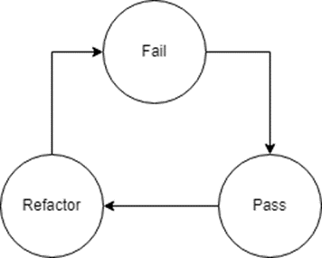
Gambar 2.1 Alur TDD
Keunggulan dari TDD adalah bahwa setiap baris kode yang ditulis memiliki tes yang terkait, sehingga perubahan pada kode dapat dengan cepat dan otomatis diuji. Hal ini memberikan kepercayaan kepada pengembang bahwa perubahan yang dilakukan tidak merusak fungsionalitas yang ada. Alur kerja ini bersifat iteratif, dan pengulangan proses TDD membantu membangun dan menjaga kualitas perangkat lunak.

Jest
Jest adalah kerangka pengujian yang dirancang dan dibuat oleh tim Facebook yang dipimpin oleh Christoph Nakazawa untuk library React. React JavaScript (JS) atau React adalah library JavaScript yang digunakan untuk membangun proyek dinamis dan deklaratif untuk front-end(Aroush, 2022).
Keunggulan utama Jest adalah kemampuannya untuk menangani asynchronous operations dengan mudah, yang seringkali menjadi bagian integral dari aplikasi React yang berbasis interaksi pengguna. Jest menyediakan fungsi-fungsi bawaan untuk mengelola asynchronous operations, sehingga pengembang dapat membuat pengujian yang handal dan akurat.
Dengan pengenalan Jest dalam pembelajaran front-end pada iCLOP, Mahasiswa dapat memahami dan mengimplementasikan pengujian React.js secara sistematis. Mereka dapat belajar bagaimana membuat skenario pengujian, menangani asynchronous operations, melakukan mocking, dan memastikan bahwa setiap bagian dari antarmuka pengguna interaktif berfungsi dengan baik.

Interactive UI
Interactive UI adalah konsep yang mendalam dan penting dalam pengembangan antarmuka pengguna yang memberikan banyak feedback kepada pengguna (Jamilah & Padmasari, 2022). Pengertian dasar dari antarmuka pengguna interaktif mencakup elemen-elemen kunci seperti tombol dan menu yang membentuk interaksi antara pengguna serta sistem. Prinsip desain, seperti kesederhanaan dan konsistensi, mendukung penciptaan antarmuka yang memudahkan pemahaman dan meningkatkan interaktivitas.
Pentingnya interaktivitas dalam pembelajaran pada platform ICLOP tercermin dalam prinsip desain yang diusung. Kesederhanaan dan konsistensi menjadi panduan utama, membantu menciptakan antarmuka yang tidak hanya mudah dipahami tetapi juga memungkinkan pengguna untuk berinteraksi dengan sistem secara lebih efektif. Misalnya, pengguna dapat dengan cepat merespons materi pembelajaran dengan menavigasi melalui tombol dan menu interaktif, menciptakan pengalaman belajar yang lebih menyeluruh.
Pada platform ICLOP, antarmuka pengguna interaktif memainkan peran kunci dalam memfasilitasi proses pembelajaran. Dengan menyematkan prinsip-prinsip desain yang tepat, platform ini mampu memberikan pengalaman pembelajaran yang lebih dinamis dan menarik, memungkinkan pengguna untuk secara aktif terlibat dan berpartisipasi dalam proses pembelajaran.

BAB iiI METODOLOGI PENELITIAN
Metodologi penelitian dalam konteks pengujian Website berbasis React.js dengan menggunakan unit testing Jest melibatkan alur tertentu untuk memastikan keberhasilan implementasi dan pemahaman Mahasiswa. Berikut adalah penjabaran dan alur dari metode penelitian tersebut:
Gambar 3.1 Alur Metodologi Penelitian

Pengumpulan Data
Metode pengumpulan data yang peneliti gunakan adalah studi literatur. Studi literatur adalah pendekatan yang relevan dalam konteks penelitian pengujian React.js pada iCLOP. Menurut (Oleh & Kartiningrum, n.d.) pada metode studi literatur memiliki beberapa tahapan yaitu:
- Konsep yang diteliti merujuk pada ide atau gagasan inti yang menjadi fokus penelitian. Ini adalah pokok pembahasan atau aspek utama yang diinvestigasi dalam suatu studi. Identifikasi dan pemahaman konsep yang diteliti merupakan langkah awal penting dalam proses penelitian untuk memberikan arah dan tujuan yang jelas pada penelitian tersebut.
- Konseptualisasi adalah proses merinci dan menjelaskan suatu konsep secara rinci, termasuk definisi operasional dan aspek-aspek yang terkait. Ini membantu memberikan batasan yang jelas dan pemahaman yang mendalam terhadap konsep yang akan diteliti dalam konteks penelitian.
- Dokumen-dokumen yang berkaitan dengan pembelajaran React.js, pengujian front-end, dan penggunaan Jest sebagai kerangka pengujian dapat menjadi sumber data yang berharga. Proses pengumpulan data akan melibatkan pencarian, identifikasi berbagai sumber literatur, artikel, dan dokumentasi resmi terkait React.js, serta praktik pengujian front-end yang dapat mendukung pembangunan modul pembelajaran pada iCLOP.
Teknik pengumpulan kedua yaitu wawancara. Menurut (Rohmah, 2022) wawancara merupakan Dialog dengan maksud khusus dilakukan oleh dua belah pihak, yakni pewawancara yang menanyakan pertanyaan dan orang yang diwawancarai yang memberikan jawaban atas pertanyaan tersebut. Melalui wawancara dengan dosen yang memiliki pengalaman dalam menguji Website React, peneliti mengumpulkan wawasan dan tips praktis yang berharga untuk memperkaya modul pembelajaran. Proses ini melibatkan interaksi langsung dengan individu yang telah terlibat dalam pengujian Website berbasis React, sehingga memberikan pemahaman mendalam tentang tantangan dan solusi praktis dalam pengembangan dan pengujian. Wawancara ini tidak hanya menjadi sumber informasi nyata dari lapangan, tetapi juga memberikan perspektif langsung tentang aspek-aspek kritis yang harus dipertimbangkan dalam pengujian Website React. Dengan memanfaatkan pengalaman praktisi, modul pembelajaran dapat dirancang untuk memberikan Mahasiswa pandangan yang lebih kontekstual dan mendalam tentang praktik pengujian yang efektif dalam lingkungan pengembangan React.
Angket menurut (Mukminin et al., 2023) adalah instrumen pengumpulan data yang dilakukan dengan memberikan serangkaian pertanyaan atau pernyataan tertulis kepada responden. Angket pada penelitian ini menggunakan angket kualitatif yang nantinya digunakan untuk mengambil pengalaman pengguna tentang “Otomatisasi Pembelajaran Front-End Web dengan React.js pada Interactive UI”. Pembagian angket akan dilakukan kepada 40 mahasiswa Jurusan Teknologi Informasi (JTI) dengan maksud mendapatkan feedback berupa pengalaman dalam “otomatisasi pembelajaran React.js pada topik user interface Interactive”.

Pengolahan Data
Peneliti melakukan wawancara dengan salah satu dosen pengampu matakuliah React.js di Jurusan Teknologi informasi pada Program Studi D4 Teknik Infotmatika yaitu Bapak M. Hasyim Ratsanjani. S.Kom., M.Kom.. Kemudian dalam metode pengolahan data dari hasil wawancara peneliti menggunakan metode analisis konten. Analisis konten adalah sebuah pendekatan penelitian yang digunakan untuk mengidentifikasi, mengelompokkan, dan menganalisis pola atau tema dalam teks atau data verbal. Dalam konteks pengolahan data hasil wawancara, analisis konten menjadi metode yang sangat relevan. Dengan menggunakan analisis konten, peneliti dapat menyusun kategori atau tema berdasarkan isi wawancara dan

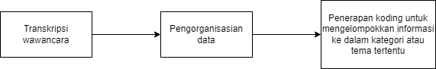
Gambar 3.2 Alur Metode Analisis Konten

kemudian mengidentifikasi pola atau makna yang muncul dari jawaban responden. Proses ini melibatkan beberapa tahap yaitu:

Transkrip wawancara
Hal ini digunakan untuk proses mengubah rekaman wawancara yang berupa data audio atau video menjadi teks tertulis. Pada tahap ini, setiap kata dan kalimat yang diucapkan oleh responden direkam secara akurat untuk mempermudah analisis selanjutnya.
Tabel 3. 1 Wawancara
 | Peneliti: Menurut Bapak Pengertian dari User Interface Interactive Pada React.js seperti Apa? | Narasumber: User Interface Interactive adalah ketika user mengakses sebuah aplikasi, kemudian mendapatkan feedback secara cepat dan responsive tanpa perlu menunggu lama.
 | Peneliti: Selanjutnya Saya telah membuat modul tentang pembelajaran React.js topik User Interface Interactive, menurut Bapak apakah modul yang saya buat ini telah mewakili pembuatan sebuah User Interface Interactive berbasis pada Website React.js? | Narasumber: Menurut Saya ini sudah mewakili pengembangan fornt-end Website berbasis React.js dengan Topik User Interactive, dari pemilihan materi-materi yang dibuat saya rasa ini sudah cukup mewakili.
 | Peneliti: Apakah Bapak mempunyai saran untuk menyempurnakan pembuatan modul tentang User Interface Interactive pada React.js? | Narasumber: Menurut Saya untuk bagian langkah-langkahnya diperjelas lagi karena jika penjelasan pada langkah-langkah ini kurang jelas nantinya mahasiswa bisa mengartikan hal-hal lain yang menimbulkan persepsi lain dari mahasiswa.
 | Narasumber: Saya mau tanya ini kan ada banyak modulnya nah nantinya ini modulnya itu jadi satu atau dijadikan sub topik yang berbeda pada Website iCLOP-nya? | Peneliti: Baik Bapak untuk penerapan modulnya pada Website iCLOP sendiri itu dibagi menjadi beberapa sub topik dari pembuatan halaman hello word hingga pembuatan sebuah navbar.
 | Narsumber: Untuk otomatisasinya ada unit testingnya? | Peneliti: Baik Bapak untuk pengerjaan otomatisasinya ada menggunakan unit testing Jest sebagai alat untuk mengidentifikasikan bagian mana saja yang akan dijadikan pengujiannya seperti itu Bapak.
 | Narasumber: Kalau untuk tampilan outputnya nanti gimana? | Peneliti: Untuk penampilan outputnya berupa feedback error jika ada mahasiswa yang kurang dalam penulisan source code.

Organisasi Data Wawancara
Setelah transkrip selesai, data yang telah diperoleh perlu diorganisasian. Ini mencakup kegiatan seperti pengelompokan kata-kata atau kalimat yang memiliki kesamaan atau relevansi. Tujuan pengorganisasian data adalah memudahkan peneliti untuk mengidentifikasi pola atau tema yang muncul. Langkah-langkah Pengorganisasian Data:
      - Membaca dan Memahami Transkrip:
- Membaca transkrip secara menyeluruh untuk memahami isi dan konteksnya.
      - Mengidentifikasi Kategori atau Tema:
- Tentukan kategori atau tema utama berdasarkan isi transkrip. Misalnya, dari transkrip di atas, beberapa tema yang muncul bisa meliputi:
- Definisi User Interface Interactive
- Penilaian Modul
- Saran Penyempurnaan Modul
- Penerapan Modul di Website
- Otomatisasi dan Uniting
- Tampilan Output
      - Mengelompokkan Kata-kata atau Kalimat:
- Kelompokkan kata-kata atau kalimat yang memiliki kesamaan atau relevansi ke dalam kategori yang telah diidentifikasi. Berikut contohnya:
- Definisi User Interface Interactive:
- "User Interface Interactive adalah ketika user mengakses sebuah aplikasi, kemudian mendapatkan feedback secara cepat dan responsive tanpa perlu menunggu lama."
- Penilaian Modul:
- "Menurut Saya ini sudah mewakili pengembangan front-end Website berbasis React.js dengan Topik User Interactive, dari pemilihan materi-materi yang dibuat saya rasa ini sudah cukup mewakili."
- Saran Penyempurnaan Modul:
- "Menurut Saya untuk bagian langkah-langkahnya diperjelas lagi karena jika penjelasan pada langkah-langkah ini kurang jelas nantinya mahasiswa bisa mengartikan hal-hal lain yang menimbulkan persepsi lain dari mahasiswa."
- Penerapan Modul di Website:
- "Untuk penerapan modulnya pada Website iCLOP sendiri itu dibagi menjadi beberapa sub topik dari pembuatan halaman hello word hingga pembuatan sebuah navbar."

- Otomatisasi dan Unit Testing:
- "Baik Bapak untuk pengerjaan otomatisasinya ada menggunakan unit testing Jest sebagai alat untuk mengidentifikasikan bagian mana saja yang akan dijadikan pengujiannya seperti itu Bapak."
- Tampilan Output:
- "Untuk penampilan outputnya berupa feedback error jika ada mahasiswa yang kurang dalam penulisan source code."

Penerapan coding untuk mengelompokan Informasi
Pada tahap ini, peneliti menggunakan coding atau kode untuk mengelompokkan informasi ke dalam kategori atau tema tertentu. Kode-kode ini dapat mencakup konsep atau ide tertentu yang muncul dalam wawancara. Proses coding memungkinkan peneliti untuk membuat struktur analisis yang sistematis dan dapat membantu dalam menemukan pola atau makna yang muncul dari jawaban responden. Berikut hasil dari pengkodean wawancara diatas:
Langkah-langkah Penerapan Coding:
            - Membuat Daftar Kode:
- Buat daftar kode yang mewakili kategori atau tema yang telah ditentukan. Contoh kode:
- Definisi_UI: Definisi User Interface Interactive
- Penilaian_Modul: Penilaian Modul
- Saran_Modul: Saran Penyempurnaan Modul
- Penerapan_Website: Penerapan Modul di Website
- Unit_Testing: Otomatisasi dan Unit Testing
- Tampilan_Output: Tampilan Output
            - Mengkodekan Transkrip:
- Berikan kode pada setiap bagian teks yang sesuai dengan tema. Contoh penerapan kode pada transkrip:
Transkrip dengan Kode:
      - Definisi User Interface Interactive pada React.js:
- Peneliti: Menurut Bapak Pengertian dari User Interface Interactive Pada React.js seperti Apa?
- Narasumber: Definisi_UI: "User Interface Interactive adalah ketika user mengakses sebuah aplikasi, kemudian mendapatkan feedback secara cepat dan responsive tanpa perlu menunggu lama."
      - Penilaian Modul Pembelajaran:
- Peneliti: Selanjutnya Saya telah membuat modul tentang pembelajaran React.js topik User Interface Interactive, menurut Bapak apakah modul yang saya buat ini telah mewakili pembuatan sebuah User Interface Interactive berbasis pada Website React.js?
- Narasumber: Penilaian_Modul: "Menurut Saya ini sudah mewakili pengembangan front-end Website berbasis React.js dengan Topik User Interactive, dari pemilihan materi-materi yang dibuat saya rasa ini sudah cukup mewakili."
      - Saran Penyempurnaan Modul:
- Peneliti: Apakah Bapak mempunyai saran untuk menyempurnakan pembuatan modul tentang User Interface Interactive pada React.js?
- Narasumber: Saran_Modul: "Menurut Saya untuk bagian langkah-langkahnya diperjelas lagi karena jika penjelasan pada langkah-langkah ini kurang jelas nantinya mahasiswa bisa mengartikan hal-hal lain yang menimbulkan persepsi lain dari mahasiswa."
      - Penerapan Modul di Website iCLOP:
- Narasumber: Saya mau tanya ini kan ada banyak modulnya nah nantinya ini modulnya itu jadi satu atau dijadikan sub topik yang berbeda pada Website iCLOP-nya?
- Peneliti: Penerapan_Website: "Baik Bapak untuk penerapan modulnya pada Website iCLOP sendiri itu dibagi menjadi beberapa sub topik dari pembuatan halaman hello word hingga pembuatan sebuah navbar."
      - Otomatisasi dan Unit Testing:
- Narasumber: Untuk otomatisasinya ada unit testingnya?
- Peneliti: Unit_Testing: "Baik Bapak untuk pengerjaan otomatisasinya ada menggunakan unit testing Jest sebagai alat untuk mengidentifikasikan bagian mana saja yang akan dijadikan pengujiannya seperti itu Bapak."
      - Tampilan Output:
- Narasumber: Kalau untuk tampilan outputnya nanti gimana?
- Peneliti: Tampilan_Output: "Untuk penampilan outputnya berupa feedback error jika ada mahasiswa yang kurang dalam penulisan source code."
      - Mengelompokkan Data Berdasarkan Kode:
- Mengumpulkan semua data yang sudah diberi kode ke dalam kelompok sesuai dengan temanya.
Pengelompokan Data Berdasarkan Kode
            - Definisi User Interface Interactive:
- "User Interface Interactive adalah ketika user mengakses sebuah aplikasi, kemudian mendapatkan feedback secara cepat dan responsive tanpa perlu menunggu lama."
            - Penilaian Modul:
- "Menurut Saya ini sudah mewakili pengembangan front-end Website berbasis React.js dengan Topik User Interactive, dari pemilihan materi-materi yang dibuat saya rasa ini sudah cukup mewakili."
            - Saran Penyempurnaan Modul:
- "Menurut Saya untuk bagian langkah-langkahnya diperjelas lagi karena jika penjelasan pada langkah-langkah ini kurang jelas nantinya mahasiswa bisa mengartikan hal-hal lain yang menimbulkan persepsi lain dari mahasiswa."
            - Penerapan Modul di Website:
- "Untuk penerapan modulnya pada Website iCLOP sendiri itu dibagi menjadi beberapa sub topik dari pembuatan halaman hello word hingga pembuatan sebuah navbar."
            - Otomatisasi dan Unit Testing:
- "Untuk pengerjaan otomatisasinya pada bagian pendekatannya menggunakan unit testing seperti mengidentifikasikan bagian mana saja yang akan dijadikan pengujiannya seperti itu Bapak."

            - Tampilan Output:
- "Untuk penampilan outputnya berupa feedback error jika ada mahasiswa yang kurang dalam penulisan source code."
Analisis konten wawancara memungkinkan peneliti untuk mendapatkan wawasan mendalam tentang perspektif, pengalaman, atau pandangan yang muncul dari partisipan wawancara, dan memfasilitasi interpretasi yang lebih komprehensif terhadap data kualitatif tersebut menurut (Rozali, 2022). Dengan melakukan pengolahan data di atas maka akan didapat sisi interaktif UI. Sisi Interactive UI yang dimaksud adalah interaksi antara pengguna dan Website berupa input atau output sebagai contoh pada saat login pengguna akan menginputkan username dan password kemudian mengklik button login sebagai inputan selanjutnya. Jika login berhasil maka pembuatan login dengan Interactive UI, jika gagal maka akan mendapatkan feedback gagal dan muncul komentar pada code bagian apa yang error.
Analisis data angket memiliki pengertian yang sama dengan analisis konten. Pada analisis data angket ini peneliti akan memberikan angket berupa pengalaman yang dirasakan oleh pengguna atau Mahasiswa yang melakukan pembelajaran menggunakan platform iCLOP terutama pada otomatisasi pembelajaran front end menggunakan React.js dengan topik Interactive UI sehingga bisa mendapatkan kekurangan dan kelebihan yang bisa dijadikan evaluasi. Selain itu peneliti juga melakukan analisis data pada database untuk diambil sempelnya dan digunakan untuk menentukan 3 kriteria kesulitan yaitu sulit, sedang, dan mudah.
Dengan melakukan pengumpulan data di atas diharapkan dapat membantu mengambil sisi Interactive UI dari otomatisasi pembelajaran front end web dengan React.js. Sebagai salah satu contoh test case sederhana dari Interactive UI adalah login user menginput alamat email dan password. Kemudian saat menekan tombol login user akan mendapatkan interaksi dari sistem berupa berhasil login atau gagal login. Step-step yang akan di lakukan oleh Mahasiswa adalah sebagai Berikut:
- Mahasiswa akan membuat Hello.js sesuai dengan test case ditentukan.
- Kemudian test code akan mengotomatisasikan pengujian menggunakan Jest untuk melakukan penilaian terhadap hasil test case yang dikerjakan Mahasiswa.
Dari user melakukan submit code akan memunculkan data banyaknya percobaan dan waktu pengerjaan seluruh mahasiswa. Data ini dapat diolah dan dijadikan Kesimpulan soal mana yang dinyatakan sulit, sedang dan mudah dengan menganalisinya setiap mahasiswa kemudian di rata rata.

Implementasi
Dalam tahap implementasi ini, peneliti memulai membuat kerangka dasar modul pembelajaran UI berbasis React.js. Fokus utama adalah pada penerapan Jest sebagai alat pengujian unit, dengan penekanan tambahan pada metode Test-Driven Development (TDD). Modul ini kemudian dibagi menjadi beberapa bagian, masing-masing mengkaji aspek tertentu dari pengujian UI, dan setiap bagian disusun dengan bahasa yang mudah dipahami agar memudahkan Mahasiswa dalam memahami materi.
Selanjutnya, peneliti menyusun materi pembelajaran dengan merinci konsep-konsep kunci yang perlu dipahami oleh Mahasiswa. Hal ini mencakup penjelasan mendalam tentang dasar pengujian UI, pengenalan React.js, dan panduan langkah demi langkah untuk menggunakan Jest dalam pengujian unit. Metode TDD juga ditekankan sebagai pendekatan praktik dalam pengembangan perangkat lunak, di mana pengujian unit menjadi dasar sebelum implementasi code.
Peneliti juga memasukkan contoh-contoh kasus, baik dalam bentuk teks maupun proyek nyata yang dapat diakses Mahasiswa. Contoh kasus ini bertujuan membantu Mahasiswa mengaitkan teori dengan praktik, memperoleh pengalaman langsung dalam menghadapi tantangan pengujian UI pada Website berbasis React.js. Selain itu, penggunaan proyek nyata juga memberikan konteks praktis yang dapat meningkatkan pemahaman Mahasiswa terhadap implementasi konsep yang diajarkan dalam modul pengujian ini. Semua langkah ini diarahkan untuk memberikan pemahaman yang komprehensif serta keterampilan praktis dalam pengujian UI dengan Jest dan pendekatan TDD di lingkungan React.js.

Evaluasi
Memastikan bahwa modul pembelajaran terus berkembang untuk mencapai efektivitas maksimal. Sebagai bagian dari upaya peningkatan tersebut, peneliti juga merancang sebuah angket yang akan diberikan kepada 40 mahasiswa pada jurusan Teknologi Informasi di Politeknik Negeri Malang. Angket ini memiliki tujuan untuk mengumpulkan tanggapan dan evaluasi lebih lanjut dari Mahasiswa terkait penelitian otomatisasi Jest pada Website React.js.
Angket tersebut dirancang dengan pertanyaan-pertanyaan yang terfokus pada pemahaman Mahasiswa tentang materi pembelajaran yang telah diperbaiki dan direvisi. Pertanyaan juga dapat mencakup aspek-aspek seperti kejelasan penjelasan, ketersediaan informasi yang mendukung, dan apakah materi tersebut memenuhi harapan mereka sebagai Mahasiswa Teknologi Informasi. Selain itu, angket dapat membahas apakah penelitian otomatisasi Jest pada Website React.js dianggap relevan dan bermanfaat oleh Mahasiswa.
Hasil dari angket ini akan menjadi sumber informasi berharga untuk memastikan bahwa revisi modul tidak hanya didasarkan pada pandangan peneliti tetapi juga memperhitungkan persepsi dan kebutuhan langsung dari peserta didik. Dengan melibatkan Mahasiswa secara aktif dalam evaluasi, proses pengembangan otomatisasi Jest pada Website React.js dapat lebih tepat sasaran dan sesuai dengan ekspektasi dan kebutuhan Mahasiswa di Jurusan Teknologi Informasi Politeknik Negeri Malang.
Selanjutnya, peneliti melakukan analisis data pada database untuk mengambil sampel yang akan digunakan dalam menentukan tiga kriteria kesulitan: sulit, sedang, dan mudah. Kriteria-kriteria ini nantinya akan digunakan untuk pengembangan lebih lanjut pada aplikasi iCLOP, guna menentukan modul-modul yang termasuk dalam salah satu dari tiga kriteria tersebut.

Desain Sistem
Pada tahapan ini peneliti membuat alur dari sistem yang menjelaskan jalannya aplikasi iCLOP dalam melakukan otomatisasi pembelajaran React.js berikut adalah alur perjalanan aplikasinya:
- Mahasiswa dapat mengakses iCLOP menggunakan browser di laptop mereka, seperti Google Chrome, Mozilla Firefox, Edge, dan lainnya.
- Setelah masuk ke iCLOP, mahasiswa akan mendapatkan materi dalam bentuk modul, salah satunya adalah Pembelarajan React.js UI Interactive, yang disediakan oleh dosen.
- Mahasiswa kemudian mempelajari materi modul tentang UI Interactive yang diberikan oleh dosen melalui platform iCLOP.
- Setelah memahami dan mempelajari materi modul yang diberikan, mahasiswa akan mengerjakan sebuah test case, salah satunya berkaitan dengan UI Interactive.
- Setelah menyelesaikan test case, seperti source code dari Hello.js, mahasiswa dapat mengirimkan test case yang telah dibuat ke platform iCLOP. Sistem akan otomatis menguji menggunakan Jest untuk Website React.js pada topik UI Interactive, dan mahasiswa akan mendapatkan umpan balik dari sistem apakah source code yang dikerjakan berhasil atau gagal.
- Jika gagal, mahasiswa akan menerima umpan balik berupa error pada baris berapa dan mengapa terjadi error tersebut.
- Jika test case berhasil, mahasiswa dapat melanjutkan ke sub-topik modul pembelajaran UI Interactive berikutnya.

BAB IV. ANALISIS DAN PERANCANGAN SISTEM

Analisis Sistem

Ruang Lingkup
Ruang lingkup penelitian ini mencakup berbagai aspek otomatisasi pembelajaran tentang React.js, dengan fokus khusus pada pembuatan antarmuka pengguna yang interaktif. Ruang lingkup penelitian ini dijelaskan sebagai berikut:
Table 4.1 Ruang Lingkup
NO | Komponen Ruang Lingkup | Deskripsi
1 | Pembuatan test code untuk Pembelajaran Otomatis | Desain dan implementasi test code menggunakan Jest sebagai pengujian React.js untuk pembelajaran front-end web.
2 | React.js sebagai Teknologi Utama dalam pembelajaran | Analisis dan pemanfaatan fitur-fitur React.js dalam pembuatan UI interaktif.
3 | Fokus pada Interactive UI | Pengembangan elemen-elemen UI yang interaktif dan dinamis.
4 | Analisis Kebutuhan Pengguna | Identifikasi dan analisis kebutuhan pengguna sistem pembelajaran.
5 | Evaluasi dan Uji Coba Sistem | Uji coba dan evaluasi efektivitas serta efisiensi sistem pembelajaran.
6 | Pengembangan Modul Pembelajaran | Pembuatan materi pembelajaran terstruktur dengan latihan interaktif.

Analisis Pengguna
Analisis pengguna adalah proses mencari tahu siapa yang menggunakan sistem, apa kebutuhan mereka, dan bagaimana mereka berinteraksi dengan sistem.
Berikut adalah analisis pengguna untuk skripsi berjudul "Otomatisasi Pembelajaran Front-End Web dengan React.js - Topik Interactive UI":

Deskripsi dan Persyaratan Pengguna:
- Mahasiswa:
- Mahasiswa adalah pengguna akhir yang berpartisipasi dalam pembelajaran, menyelesaikan kuis, dan menerima feedback error atau benar. Merekalah yang menjadi sasaran utama sistem pendidikan ini.
- Persyaratan:
- Mengerjakan modul yang telah diberikan.
- Melakukan testing dengan unit testing yang telah diberikan.
- Interaksi dengan sistem:
- Gunakan modul pembelajaran dan konten interaktif. Jawab serta selesaikan kuisnya.
- Melakukan testing fungsional menggunakan jest pada lokal

Analisis Kebutuhan Fungsional
Analisis kebutuhan fungsional adalah proses mengidentifikasi dan mendefinisikan fungsi-fungsi yang harus disediakan sistem untuk memenuhi kebutuhan pengguna. Berikut analisis kebutuhan fungsional dari skripsi berjudul "Otomatisasi Pembelajaran Front-End Web dengan React.js - Topik Interactive UI":
Table 4.2 Analisis Kebutuhan Fungsional
No | Pengguna | Kebutuhan Fungsional
 | Mahasiswa | Mengakses materi pembelajaran
 | Mahasiswa | Mengikuti kuis
 | Mahasiswa | Melihat hasil kuis dan feedback yang diberikan
 | Mahasiswa | Melihat Progres dari materi dan kuis
 | Mahasiswa | Mendapatkan nilai dari hasil pengerjaan
 | Mahasiswa | Mengupload link dari file hasil pengerjaan kuis

Analisis Kebutuhan Non Fungsional
Analisis kebutuhan non-fungsional juga mencakup spesifikasi hardware dan software yang diperlukan untuk mengembangkan dan menjalankan sistem. Berikut adalah kebutuhan hardware dan software untuk skripsi berjudul "Otomatisasi Pembelajaran Front-End Web dengan React.js - Topik Interactive UI":
- Kebutuhan Perangkat Lunak:
Table 4.3 Kebutuhan Perangkat Lunak
Pacakage React.js | Library utama untuk pengembangan antarmuka pengguna
React Router | Library untuk navigasi dalam aplikasi React.js
Styled Components | Library untuk penulisan CSS-in-JS
Google Chrome, Mozila Fire Fox atau Browser lainnya | Untuk mengakses hasil dari project React.js
- Perangkat Keras:
Berikut adalah kebutuhan hardware untuk skripsi berjudul "Otomatisasi Pembelajaran Front-End Web dengan React.js - Topik Interactive UI":
- Laptop/PC untuk mengerjakan soal soal:
- Prosesor: Intel i5 atau AMD Ryzen 5 (minimal dual-core)
- RAM: Minimal 8 GB
- Penyimpanan: SSD dengan kapasitas minimal 128 GB
- Layar: Resolusi minimal 1366x768
- Jaringan: Koneksi internet dengan kecepatan minimal 10 Mbps
- Sistem Operasi: Windows 10, macOS, atau Linux

Perancangan Sistem

Desain Sistem
Berikut adalah desain sistem dari aplikasi iCLOP:
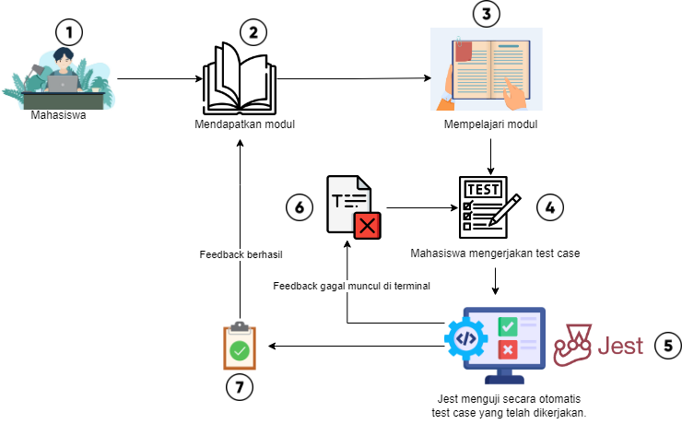
Gambar 4.1 Alur Desain Sistem

Use Case
Selain menunjukan desain dari sistem iCLOP peneliti membuat use case diagram seperti yang ada di bawah ini:
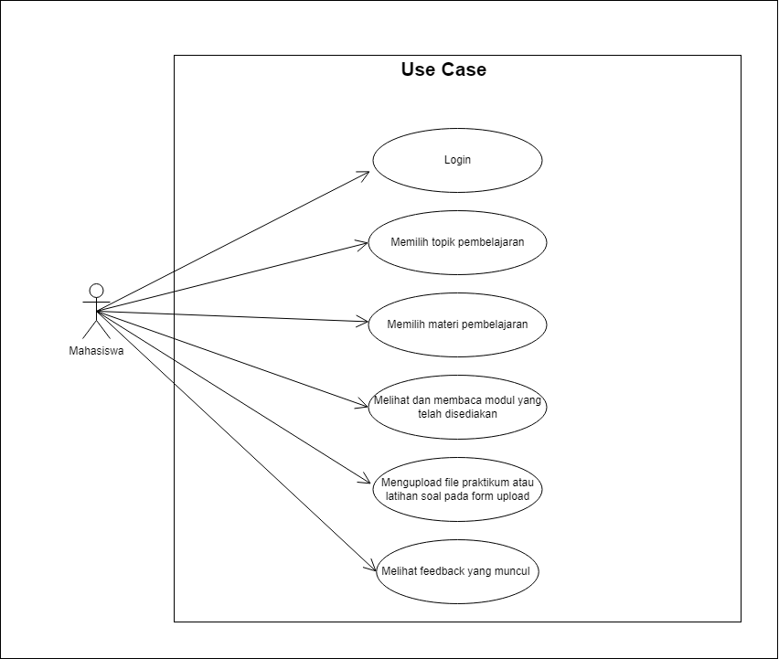
Gambar 4. 2 Use Case Diagram iCLOP
Berikut adalah penjelasan terkait use case di atas:
Tabel 4.1 Penjelasan Use Case Diagram
Actor | Action | Deskripsi
Mahasiswa | Login | Mahasiswa melakukan login pada Website iCLOP
Mahasiswa | Memilih Topik | Mahasiswa memilih topik pembelajaran React.js
Mahasiswa | Memilih Materi | Mahasiswa memilih materi yang ada pada topik React.js UI Interactive
Mahasiswa | Mendapatkan Modul | Mahasiswa Melihat dan membaca modul pembelajaran React.js UI Interactive
Mahasiswa | Melihat Feedback | Mahasiswa melihat feedback yang dikeluarkan oleh website apakah error atau berhasil

Alur Sistem
Kemudian selain menjelaskan tentang use case diagram diatas peneliti juga menjabarkan proses alur sistem seperti berikut:
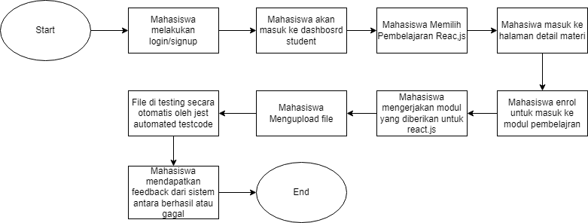
Gambar 4.3 Alur Sistem
Penjelasan terkait diagram flowchart:
- Mahasiswa melakukan login/signup
- Mahasiswa masuk ke dalam dashboard student
- Selanjutnya Mahasiswa memilih materi pembelajaran React.js
- Kemudian Mahasiswa masuk ke halaman detail materi
- Mahasiswa melakukan start leraning untuk masuk ke dalam halaman modul pembelajaran.
- Selanjutnya Mahasiswa mengerjakan modul yang diberikan untuk pembelajaran React.js
- Kemudian setelah selesai mengerjakan modul mengupload file project React.js sesuai dengan nama yang ditentukan pada praktikum
- Sistem akan melakukan automated test code terhadap jawaban mahasiswa.
- Setelah automated test code selesai maka akan tampil feedback yang diberikan berupa file benar semua atau file ada yang error
- Jawab disimpan pada database sebagai progress yang telah dikerjakan oleh mahasiswa.

BAB V IMPLEMENTASI DAN PENGUJIAN
Bagian ini menjelaskan tujuan dari bab implementasi dan pengujian, serta memberikan gambaran umum tentang langkah-langkah yang diambil untuk merealisasikan sistem yang telah direncanakan.
Gambar 5.1 Alur Implementasi dan Pengujian

Perencanaan
Bagian ini menjelaskan langkah awal yang dilakukan untuk merencanakan implementasi dan pengujian sistem. Perencanaan mencakup tujuan, ruang lingkup, sumber daya yang diperlukan, resiko dan metode yang akan digunakan. Berikut ini adalah langkah-langkah yang akan dilakukan:
- Tujuan implementasi: Membuat modul pembelajaran antarmuka interaksi pengguna (UI) berdasarkan React.js, memberikan respons yang cepat dan responsif.
- Cakupan: Modul ini mencakup pengenalan React.js untuk membuat komponen antarmuka pengguna interaktif, yang diterapkan pada platform iCLOP.
- Kemajuan implementasi: Detail kemajuan mencakup setiap langkah implementasi dan pengujian.
- Sumber daya: personel, perangkat keras dan perangkat lunak, test code, dan referensi yang diperlukan.

Penyusunan Modul
Detail langkah-langkah yang diambil dalam mengembangkan modul pembelajaran interaktif tentang User Interface (UI) berbasis React.js.
- Melakukan studi literatur dengan melihat dan membaca modul-modul mahasiswa yang sudah ada pada Pelajaran React.js kemudian di kembangkan dengan beberapa modifikasi dan penambahan topik User Interface Interactive.
- Menjelaskan struktur modul, sub-topik, dan komponen utama yang dikembangkan.
- Pengembangan fitur yang ada pada modul:
- Halaman Hello World:
- Menjelaskan implementasi halaman pengantar "Hello World" menggunakan React.js.
- Halaman Tes Case2:
- Mejelaskan implementasi halaman form pada React.js.
- Halaman Counter:
- Menjelaskan implementasi halaman counter berupa fungsi increment dan decrement serta fungsi button ketika diklik.
- Halaman Form Style:
- Melanjutkan LoginForm diatas dengan menambahkan style.css kemudian membuat login secara statis yang membuat halaman login dapat diakses dengan cara memasukan username dan password yang sudah di tentukan dan mempelajari sweetalert yang muncul ketika login berhasil atau gagal.
- Halaman Navbar:
- Detail pengembangan komponen Navbar yang interaktif. Selain itu juga mempelajari fungsi route atau navigate pada React.js
- Unit Testing:
- Unit testing yang digunakan adalah Jest. Unit tetsing ini berfungsi mengetest modul modul secara manual dengan menentukan element mana pada modul.
- Selanjutnya dilakukannya automated testing menggunakan Jest yang bekerja dibelakan layar Website.
- Kesimpulan dari hasil wawancara dengan dosen pengampu matakuliah React.js:
- Disimpulkan bahwa untuk pengembangan modul React.js Topik User Interface Interactive sudah mewakili dalam pengerjaan praktikum yang berada dimodul.
- Revisi yang didapat dari dosen yang diwawancari adalah pembenahan terkait langkah-langkah praktikum yang diperinci lagi agar tidak terjadi ambigu atau salah persepsi dari mahasiswa.
- Proses dari jalannya sistem sudah baik dan sesuai dengan tujuan dari penelitian.

Pengkodingan
Pengkodean ini melaksanakan implementasi dari soal yang ada di modul pembelajaran ke dalam kode dari test code, dengan tambahan penyandian kunci jawaban. Saat siswa mengunggah file source code, sistem iCLOP akan memeriksa kesesuaiannya dengan kunci jawaban yang telah disediakan menggunakan metode compare. Kemudian setelah melakukan test pada Website iCLOP file yang telah dikerjakan mahasiswa akan ditesting kemudian melakukan pengujian otomatis terhadap fungsi-fungsi yang ada pada testcase yang dikerjakan oleh mahasiswa. Jika terjadi error maka pada kedua test akan memberikan feedback file tidak sesuai dan error akan muncul serta menunjukkan bagian penyebab error tersebut. Proses pengkodean ini juga memastikan bahwa setiap perubahan atau penambahan kode dilakukan dengan pengujian yang ketat, sehingga setiap fungsi bekerja sesuai harapan dan meningkatkan kualitas serta keandalan kode secara keseluruhan. Pendekatan ini juga memungkinkan pengembangan fitur baru dan perbaikan kode secara efisien, dengan meminimalkan risiko bug dan kesalahan dalam aplikasi.
- Mempersiapkan Lingkungan Pengerjaan
- Pemilihan Bahasa dan alat yang akan digunakan: Menentukan Bahasa pemrograman, framework yang digunakan, dan alat bantu yang digunakan untuk kebutuhan project.
- Mengatur Text Editor: Mempersiapkan text editor seperti VSCODE (Visual Studio Code) untuk menunjang penulisan kode.
- Pembuatan dan menguji test case dengan menerapakan metode TDD. Untuk pengujian ini menghasilkan output gagal dan kemudian berhasil pada Website iCLOP dan Jest sebagai test fungsional dari tescode mahasiswa.

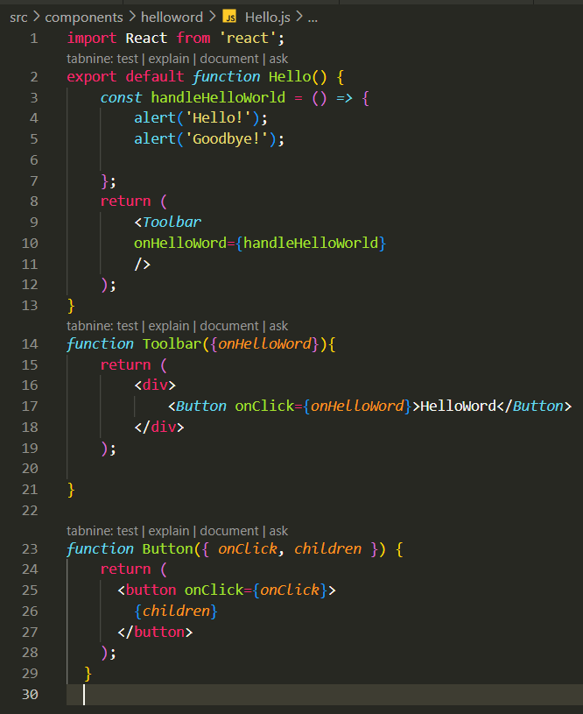
Gambar 5. 2 Kode Program
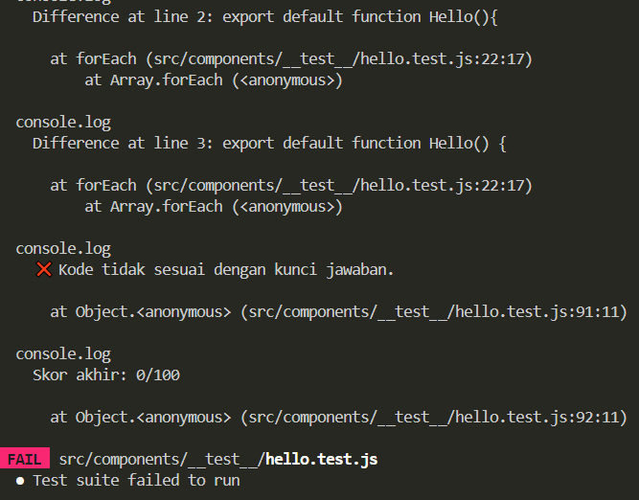
Gambar 5. 3 Test code pada jest lokal
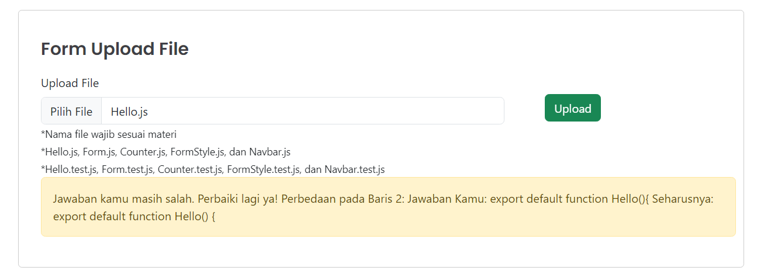
Gambar 5. 4 Test code error pada Website
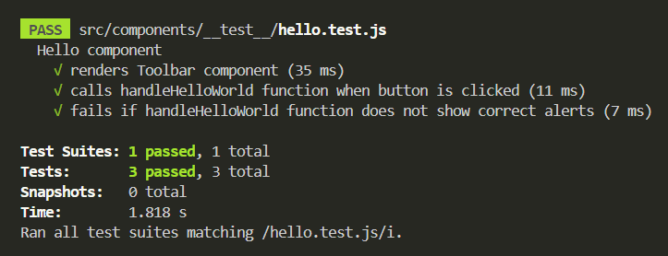
Gambar 5. 5 Hasil ketika jawaban siswa benar pada Jest lokal
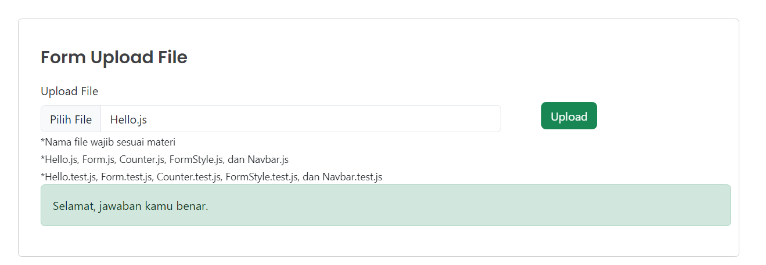
Gambar 5. 6 Hasil ketika jawaban siswa benar pada Website
- Library yang digunakan pada React.js
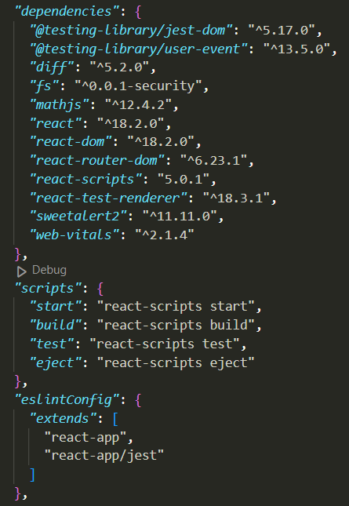
Gambar 5. 7 Library
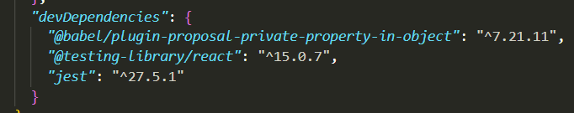
Gambar 5. 8 Library 2
- Pembuatan test code jest
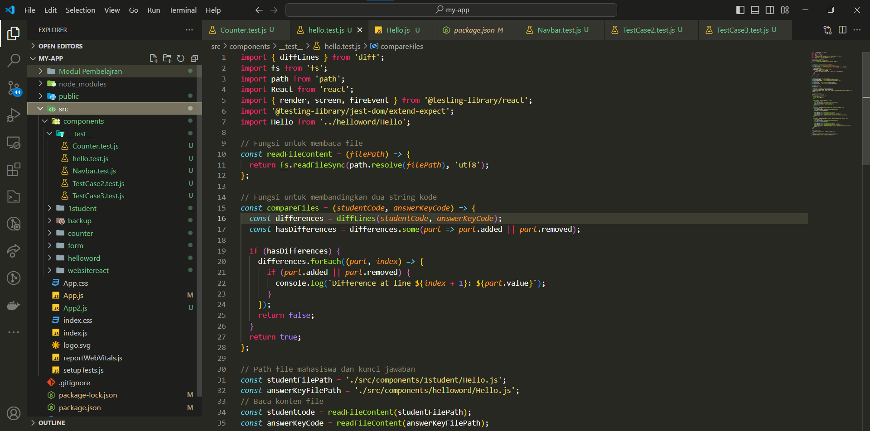
Gambar 5. 9 Pembuatan file test code
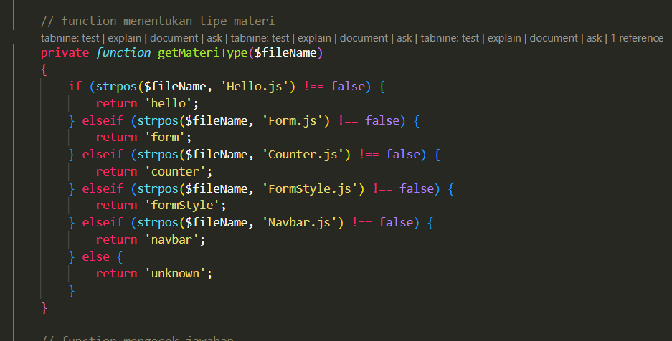
Gambar 5. 10 Proses compare data pada Website Laravel

- Pembuatan fitur menampilkan modul pada Website
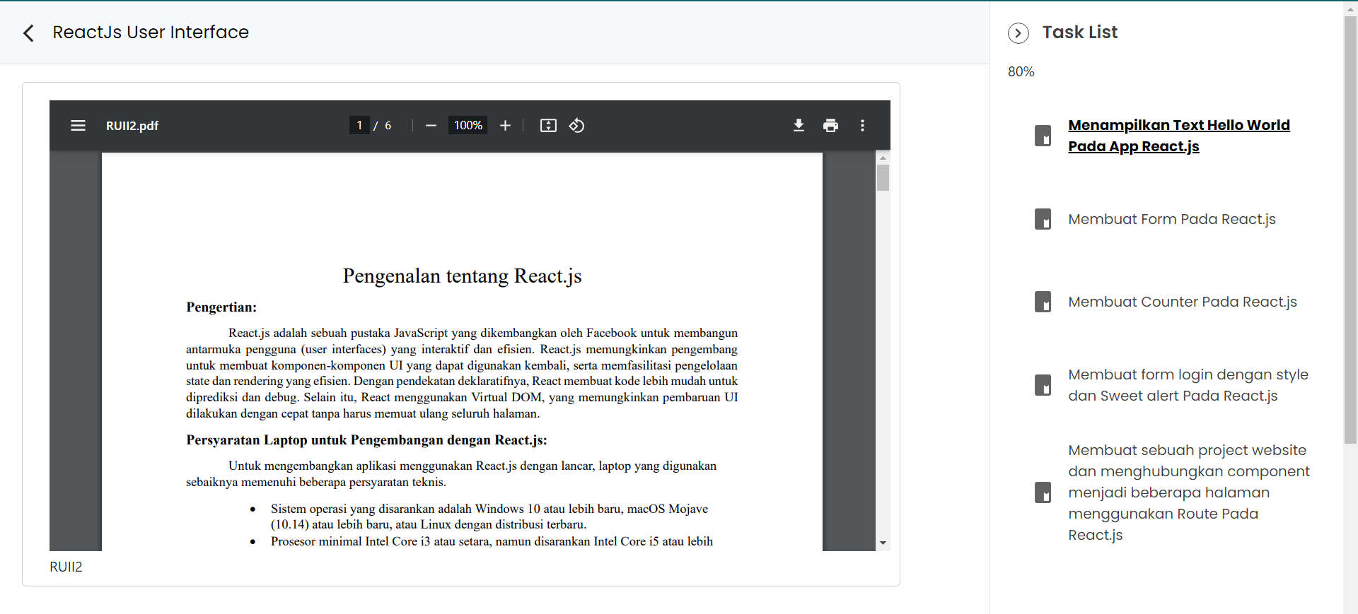
Gambar 5. 11 Menampilkan modul pembelajaran
- Pembuatan fitu upload file pada Website
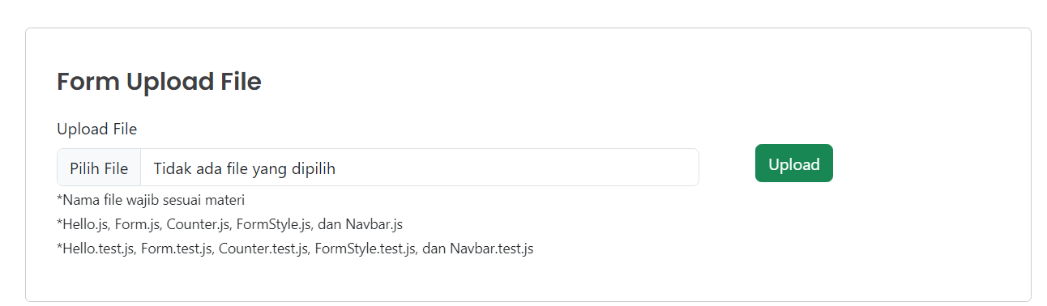
Gambar 5. 12 Form upload pada Website
- Code jest
Berikut ini adalah kode program testcode dari jest untuk menguji jawaban fungsional mahasiswa secara lokal dari file hello.test.js:
Kode ini melakukan beberapa tugas penting: pertama, fungsi readFileContent membaca isi file dari disk dan mengembalikannya sebagai string. Kemudian, fungsi compareFiles membandingkan dua string kode-kode mahasiswa dan kunci jawaban untuk menemukan perbedaan baris demi baris. Jika ditemukan perbedaan, perbedaan tersebut dilaporkan ke konsol. Setelah menentukan path file untuk kode mahasiswa dan kunci jawaban, serta membaca konten file tersebut, kode ini membandingkan kedua file dan menginformasikan apakah kode mahasiswa sesuai dengan kunci jawaban atau tidak, dan melanjutkan ke pengujian otomatis jika sesuai.
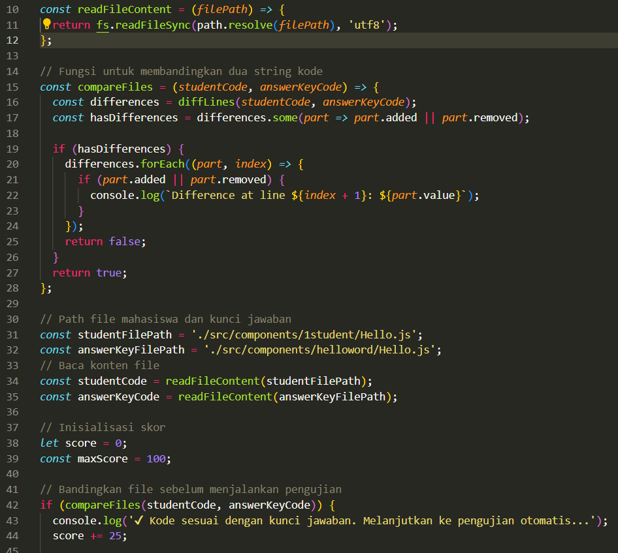
Gambar 5. 13 Compare file
- Test code fungsional
Kode ini mendefinisikan pengujian untuk komponen React Hello menggunakan Jest. Pertama, global.alert dia tur menggunakan fungsi mock dari Jest untuk memantau pemanggilan alert. Dalam blok describe, terdapat tiga pengujian: yang pertama memastikan elemen dengan teks "HelloWord" dirender dengan benar; yang kedua memeriksa bahwa saat tombol "HelloWord" diklik, fungsi handleHelloWorld memanggil alert dua kali dengan pesan yang benar ("Hello!" dan "Goodbye!"); dan yang ketiga seharusnya menguji kondisi kegagalan jika alert tidak ditampilkan dengan benar, namun pengujian ini sebenarnya hanya berfungsi sama dengan pengujian klik lainnya. Setelah semua pengujian, hasil akhir dicetak, menunjukkan apakah kode sesuai dengan kunci jawaban atau tidak.
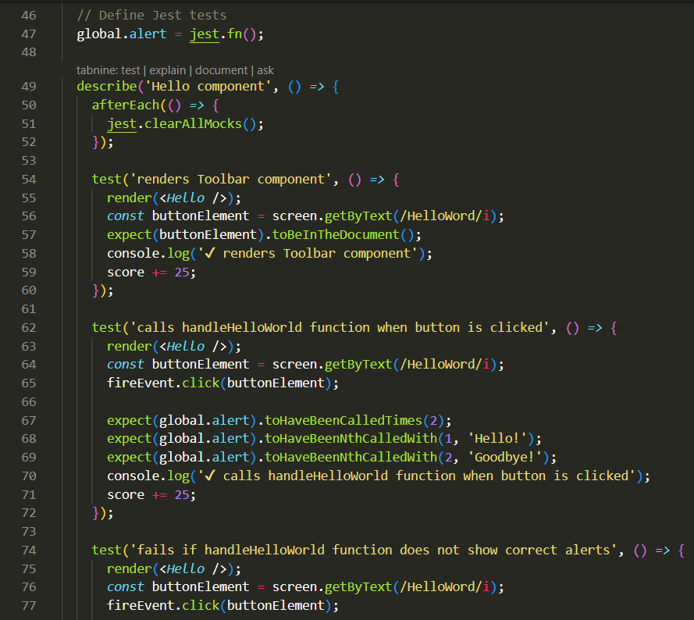
Gambar 5. 14 Test code fungsional
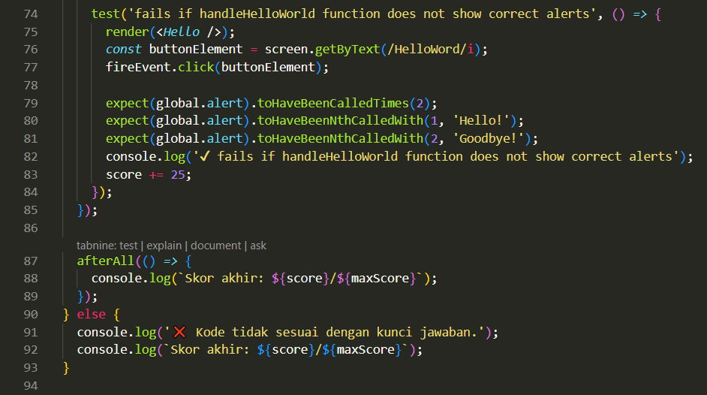
Gambar 5. 15 Testcode fungsional akhir

Melakukan pengujian upload file dan test code jest secara local
- Mengupload file .js pada Website iCLOP
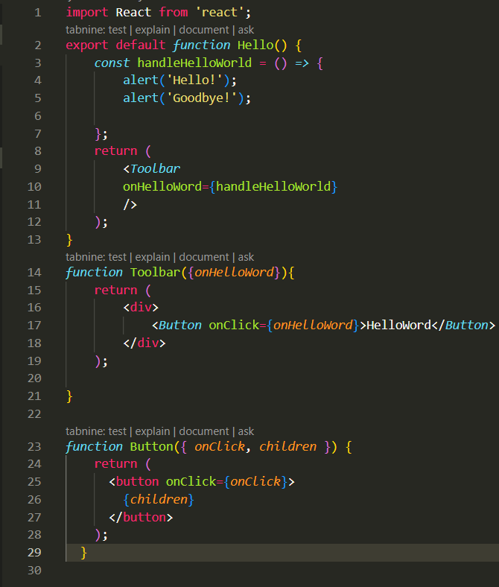
Gambar 5. 16 Kode Program yang di uji
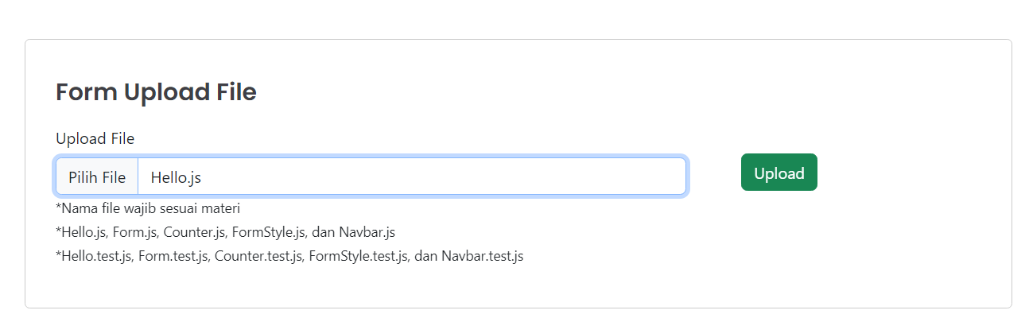
Gambar 5. 17 Upload File.js
- File tescode pada Website akan melakukan compare dari file yang di upload dengan kunci jawaban
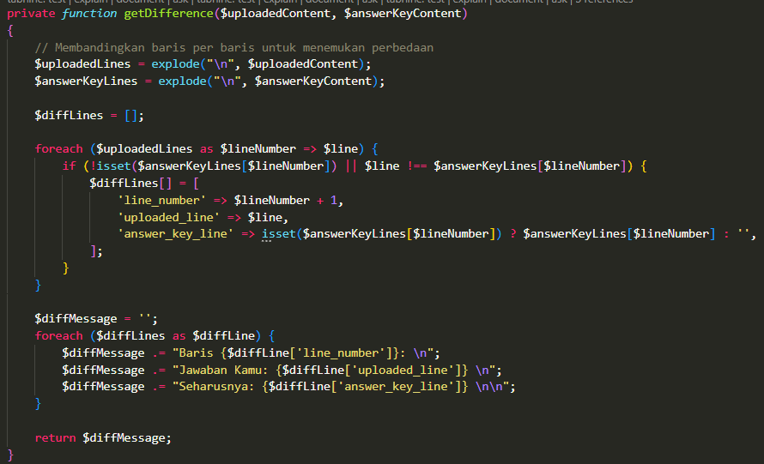
Gambar 5. 18 File akan di proses oleh controller
- Jika file berhasil akan disimpan ke dalam database:
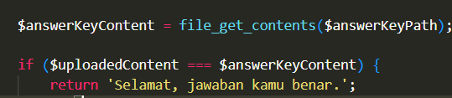
Gambar 5. 19 Fungsi response upload berhasil
- Jika file gagal di upload maka tetap akan simpan ke dalam database sebagai hasil percoabaan dari mahasiswa:
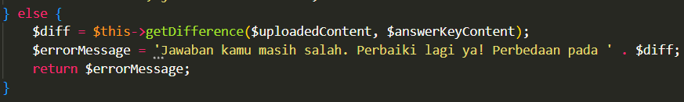
Gambar 5. 20 Ketika jawaban salah
- Feedback yang tampil pada Website
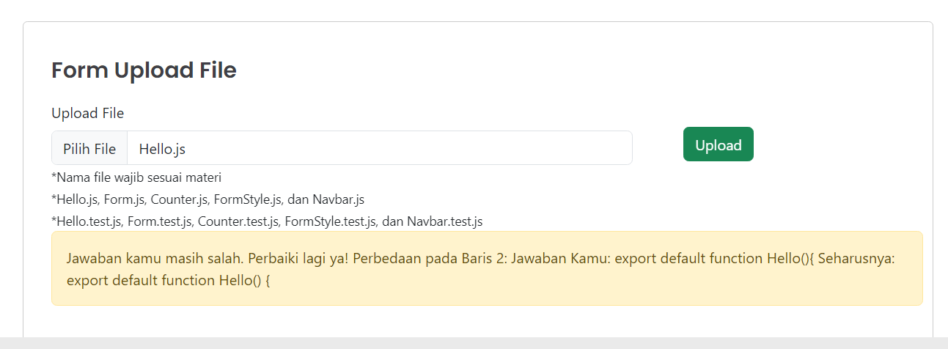
Gambar 5. 21 File.js mahasiswa jika ada yang salah
Disini bisa dilihat bahwa terjadi kesalahan penulisan fungsi Hello yang di upload oleh mahasiswa pada baris 2 adalah function Hello(){ dan sistem juga memberi tahu pembenarannya seperti funcntion Hello() {. Terdapat ke kurangan spasi pada penulisan function tersebut.
Selain melakukan percobaan pada Website mahasiswa juga melakukan test code menggunakan jest yang dilakukan secara lokal. File yang telah di upload oleh user pada Website di uji fungsional pada lokal masing masing mahasiswa pada project React.js dengan tescode jest yang diberikan oleh peneliti.
- Mahasiswa memasukan file yang telah diuji oleh Website dan mendapatkan feedback berhasil pada project React dengan mengikuti instruksi dari peneliti
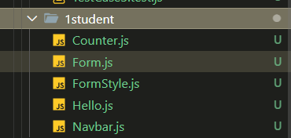
Gambar 5. 22 Folder pada project React.js
- Selanjutnya mahasiswa melakukan percobaan testing dengan cara mencocokan folder dan file mana yang diuji pada testcode yang diberikan
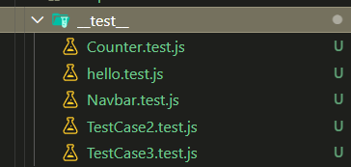
Gambar 5. 23 File testcode jest
- Isi dari file tescodenya hampir sama dengan Website iCLOP hanya saya disini ada penambahan test code secara fungsional menggunakan jest
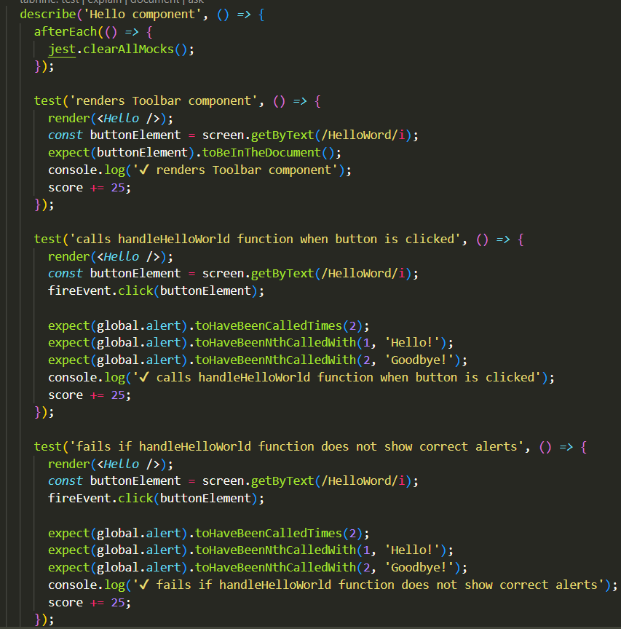
Gambar 5. 24 Tescode fungsional jest
- Setelah selesai melakukan konfigurasi sesuai dengan arahan peneliti mahasiswa bisa menjalankan perintah’npm test’ pada terminal lokal dan akan mendapatkan feedback berikut ini:
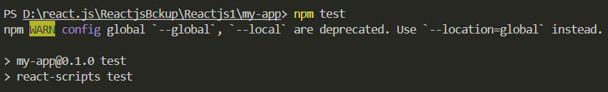
Gambar 5. 25 menjalankan perintah npm test
Kemudian didapatkan hasil atau feedback dari test code jest seperti berikut ini:
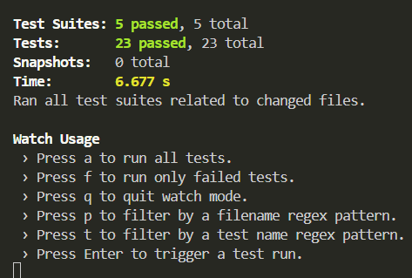
Gambar 5. 26 Feedback jest
Jika file yang ditesting semua berhasil maka akan tampil seperti pada gambar diatas. Jika ada file yang tidak sesuai maka akan tampil seperti berikut ini:
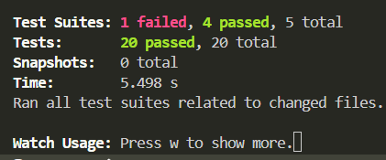
Gambar 5. 27 Jika file ada yang tidak sesuai
Selain menampilkan error tersebut jest akan memberitahu juga jika pada file mana yang error dan juga menampilkan pada baris berapa errornya seperti berikut ini:
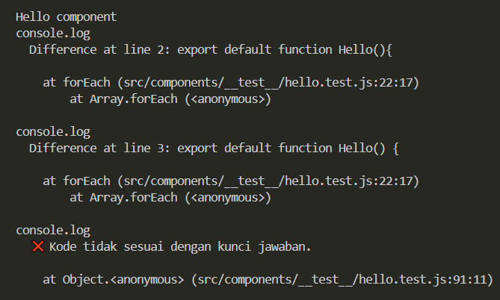
Gambar 5. 28 Feedback jest
Pada bagian pengujian diatas peneliti melakukan 2 pengujian yaitu pengujian pada website iCLOP menggunakan compare data untuk mengambil data banyaknya percobaan, kemudian mengambil data lamanya pengerjaan dalam setiap modul dan pengujian fungsional menggunakan jest untuk melakukan pengujian terhadap test case yang dikerjakan oleh mahasiswa berfungsi dengan baik atau ada yang tidak berfungsi.

Melakukan Uji Aplikasi Berdasarkan Responden
Bagian ini menjelaskan tujuan dan pentingnya melakukan uji aplikasi berdasarkan feedback dari responden sebelum pengujian oleh mahasiswa. Pengujian ini bertujuan untuk memastikan bahwa aplikasi berfungsi sesuai harapan dan memenuhi kebutuhan pengguna akhir.

Persiapan
Menyiapkan aplikasi yang akan diuji dan angket atau kuesioner untuk responden adalah tahap krusial dalam pengujian pengguna. Proses ini mencakup memastikan aplikasi dalam versi stabil, menyediakan panduan penggunaan, dan membuat angket atau kuesioner yang relevan untuk mengumpulkan data tentang pengalaman pengguna.
Pertanyaan dalam angket dapat berupa skala Likert, pilihan ganda, atau pertanyaan terbuka untuk mendapatkan data kuantitatif dan kualitatif. Setelah validasi, angket didistribusikan melalui platform yang sesuai, seperti Google Forms atau SurveyMonkey, dengan instruksi dan batas waktu pengumpulan yang jelas dan memastikan responden dapat memberikan umpan balik yang berguna.

Pengumpulan data pertanyaan
- Kegunaan:
- Apakah aplikasi ini membantu user menjadi lebih efektif dalam proses pembelajaran Website?
- Apakah aplikasi ini membantu user dalam mencapai tujuan pembelajaran web?
- Apakah aplikasi ini berjalan dengan apa yang user harapkan?
- Bagaimana Anda menilai kualitas materi pada (Topik React.js) yang disediakan oleh aplikasi?
- Apakah materi dan latihan pada modul ini terutama pada (Topik React.js) aplikatif dan relevan dengan situasi dunia nyata?
- Kemudahan Pengguna:
- Apakah aplikasi ini mudah digunakan dan memiliki langkah-langkah yang praktis?
- Apakah aplikasi ini mudah dipahami oleh user?
- Apakah user melihat adanya ke tidak konsistenan selama aplikasi ini digunakan?
- Apakah user mendapatkan feedback saat terjadi kegagalan dalam proses pengujian?
- Kemudahan Mempelajari:
- Apakah user dapat menggunakan aplikasi ini dengan cepat?
- Apakah user dapat dengan mudah mengingat bagaimana cara menggunakan aplikasi ini?
- Apakah user menjadi terampil dalam penggunaan aplikasi ini?
- Seberapa jelas dan mudah dipahami materi yang disajikan dalam (Topik React.js)?
- Apakah Anda merasa fitur-fitur dalam aplikasi iCLOP membantu Anda memahami materi pada (Topik React.js)?

- Kepuasan Pengguna
- Apakah user puas dengan aplikasi ini?
- Apakah user akan merekomendasikan aplikasi ini kepada rekan?
- Apakah aplikasi ini berjalan sesuai dengan user inginkan?
- Apakah aplikasi ini layak untuk diterapkan dalam pembelajaran di perguruan tinggi?
- Apakah materi yang disajikan dalam (Topik React.js) relevan dengan kebutuhan belajar Anda?
- Seberapa mendalam penjelasan yang diberikan dalam setiap (Topik React.js)?
- Bagaimana Anda menilai keseimbangan antara teori dan praktik dalam (Topik React.js)?

Output Pengujian
Output pengujian yang diharapkan adalah agar mahasiswa dapat memberikan feedback dengan baik terkait pembuatan modul dan pengujian otomatis yang berjalan dengan lancar. Mahasiswa diharapkan tidak hanya memahami materi yang disampaikan melalui modul, tetapi juga mampu mengidentifikasi kelemahan atau kekurangan dalam penyampaian materi tersebut. Selain itu, pengujian otomatis yang dirancang untuk menilai pemahaman mahasiswa harus berfungsi dengan sempurna, sehingga dapat memberikan evaluasi yang akurat dan tepat waktu. Dengan adanya feedback yang konstruktif dari mahasiswa, pengembangan modul dapat terus disempurnakan, dan pengujian otomatis dapat dioptimalkan untuk mencapai tujuan pembelajaran yang maksimal.

BAB VI HASIL DAN PEMBAHASAN

Hasil Responden
Pada Hasil pengelompokan data nantinya akan diambil untuk dijadikan kesimpulan. Pada kesimpulan ini, peneliti dapat menjelaskan terkait hasil data angket baik itu kesan pesan user terhadap kemajuan pengemabangan sistem iCLOP. Berikut adalah data hasil uji coba sistem dan penilaian user terhadap sistem iCLOP:
- Data hasil uji coba sistem iCLOP oleh 40 pengguna:
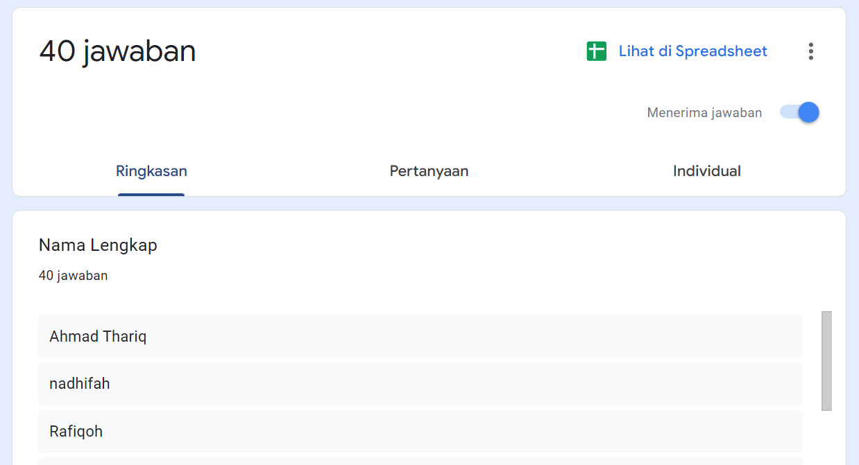
Gambar 6. 1 Hasil Respoden Google Form
- Data hasil penilaian pengguna terhadap sistem iCLOP oleh 40 responden yang diolah menggunakan metode UAT (User Acceptance Test) yaitu pengujian aplikasi terhadap pengguna yang dilakukan sehubungan dengan kebutuhan pengguna terakhir atau end user (Hasugian, 20). Berikut ini adalah perhitungannya :
Tabel 6. 1 Bobot Kriteria Penilaian
Jawaban |  | Bobot
 | Sangat Baik | 4
 | Baik | 3
 | Cukup | 2
 | Kurang | 1

- Proses pengelompokan data melibatkan pemeriksaan dan klasifikasi data hasil angket berdasarkan kesamaan. Data angket tersebut dapat dikategorikan sesuai dengan teknik USE kriteria dalam proses pengumpulan data. Berikut adalah daftar pertanyaan yang telah dikelompokkan dengan menggunakan teknik USE kriteria:
- Perhitungan Kriteria Usefulness
Tabel 6. 2 Perhitungan total pada kriteria Usefulness
No | Pertanyaan | Jumlah x Bobot |  |  |  | Total
No | Pertanyaan | A | B | C | D | Total
1 | Apakah aplikasi ini membantu user menjadi lebih efektif dalam proses pembelajaran Website? | 52 | 75 | 4 | 0 | 131
2 | Apakah aplikasi ini membantu user dalam mencapai tujuan pembelajaran web? | 40 | 90 | 0 | 0 | 130
3 | Apakah aplikasi ini berjalan dengan apa yang user harapkan? | 40 | 87 | 2 | 0 | 127
4 | Bagaimana Anda menilai kualitas materi pada (Topik React.js) yang disediakan oleh aplikasi iCLOP? | 112 | 36 | 0 | 0 | 148
5 | Apakah materi dan latihan pada modul ini terutama pada (Topik React.js) aplikatif dan relevan dengan situasi dunia nyata? | 120 | 30 | 0 | 0 | 150
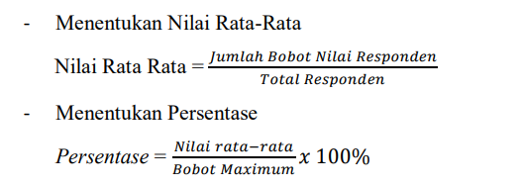

Tabel 6. 3 Perhitungan mean dan presentase pada kriteria Usefulness
No | Pertanyaan | Total | Mean | Persentase
1 | Apakah aplikasi ini membantu user menjadi lebih efektif dalam proses pembelajaran Website? | 131 | 3,275 | 82%
2 | Apakah aplikasi ini membantu user dalam mencapai tujuan pembelajaran web? | 130 | 3,25 | 81%
3 | Apakah aplikasi ini berjalan dengan apa yang user harapkan? | 127 | 3,175 | 79%
4 | Bagaimana Anda menilai kualitas materi pada (Topik React.js) yang disediakan oleh aplikasi iCLOP? | 148 | 3,7 | 93%
5 | Apakah materi dan latihan pada modul ini terutama pada (Topik React.js) aplikatif dan relevan dengan situasi dunia nyata? | 150 | 3,75 | 94%
Total Persentase |  | 86%

Gambar 6. 2 Diagram batang Usefulness
Pada kriteria Usefulness, persentase total yang diperoleh adalah 86%. Angka ini dipengaruhi oleh beberapa soal seperti Soal 1, Soal 2, dan Soal 3 yang memiliki persentase lebih rendah (82%, 81%, dan 79%). Ini menunjukkan adanya beberapa aspek dari soal-soal tersebut yang tidak sepenuhnya memuaskan bagi responden. Berikut adalah analisis dan solusinya:
- Soal 1: Apakah aplikasi ini membantu pengguna menjadi lebih efektif dalam proses pembelajaran web?
- Persentase: 82%
- Analisis: Sebagian besar pengguna merasa bahwa iCLOP dapat membantu mereka menjadi lebih efektif dalam pembelajaran web. Namun, beberapa pengguna merasa efektivitas belajar belum sepenuhnya meningkat karena penyampaian materi yang kurang mendetail.
- Solusi: Lakukan survei mendalam untuk mengevaluasi aspek-aspek yang bisa meningkatkan efektivitas pembelajaran, baik dari sisi sistem maupun materi.
- Soal 2: Apakah aplikasi ini membantu pengguna dalam mencapai tujuan pembelajaran web?
- Persentase: 81%
- Analisis: Persentase ini menunjukkan bahwa beberapa pengguna merasa aplikasi belum cukup mendukung mereka dalam mencapai tujuan pembelajaran. Hal ini mungkin disebabkan oleh kurangnya kejelasan mengenai tujuan atau panduan dalam aplikasi.
- Solusi: Buat panduan yang lebih jelas dan spesifik untuk membantu pengguna dalam menetapkan dan mencapai tujuan pembelajaran mereka. Tambahkan fitur untuk melacak kemajuan dan pencapaian yang dapat memotivasi pengguna.
- Soal 3: Apakah aplikasi ini sesuai dengan harapan pengguna?
- Persentase: 79%
- Analisis: Nilai terendah di antara soal-soal lain menunjukkan bahwa ekspektasi pengguna mungkin belum terpenuhi. Masalah ini bisa terkait dengan kesalahan teknis, ketidaknyamanan dalam navigasi, atau fitur yang belum berfungsi dengan baik seperti progress topic dan topic finished.
- Solusi: Kumpulkan umpan balik spesifik tentang harapan pengguna dan evaluasi bagaimana aplikasi bisa lebih memenuhi harapan tersebut. Diskusikan juga dengan mahasiswa S2 mengenai kompleksitas fitur pada iCLOP.
- Soal 4: Bagaimana Anda menilai kualitas materi pada (Topik React.js) yang disediakan oleh aplikasi iCLOP?
- Persentase: 93%
- Analisis: Materi pada Topik React.js dinilai sangat baik oleh pengguna, menunjukkan bahwa konten yang disediakan berkualitas tinggi dan memenuhi kebutuhan pembelajaran mereka.
- Solusi: Pertahankan dan tingkatkan kualitas materi agar sesuai dengan pembelajaran dasar PHP di jurusan Teknologi Informasi.
- Soal 5: Apakah materi dan latihan pada modul ini, terutama pada (Topik React.js), aplikatif dan relevan dengan situasi dunia nyata?
- Persentase: 94%
- Analisis: Pengguna merasa materi dan latihan sangat relevan dengan dunia nyata, menunjukkan bahwa konten praktis dan aplikatif sudah sesuai dengan kebutuhan mereka.
- Solusi: Pastikan semua materi dan latihan tetap relevan dengan situasi dunia nyata dengan terus memperbarui konten sesuai perkembangan terbaru di bidang web development.
- Perhitungan Kriteria Easy of Use
Tabel 6. 4 Perhitungan total pada kriteria Easy of Use
No | Pertanyaan | Jumlah x Bobot |  |  |  | Total
No | Pertanyaan | A | B | C | D | Total
1 | Apakah aplikasi ini mudah digunakan dan memiliki langkah-langkah yang praktis? | 32 | 96 | 0 | 0 | 128
2 | Apakah aplikasi ini mudah dipahami oleh user? | 44 | 87 | 0 | 0 | 131
3 | Apakah user melihat adanya ketidak konsistenan selama aplikasi ini digunakan? | 40 | 90 | 0 | 0 | 130
4 | Apakah user mendapatkan feedback saat terjadi kegagalan dalam proses pengujian? | 44 | 87 | 0 | 0 | 131

Tabel 6. 5 Perhitungan mean dan presentase pada kriteria Easy of Use
No | Pertanyaan | Total | Mean | Persentase
1 | Apakah aplikasi ini mudah digunakan dan memiliki langkah-langkah yang praktis? | 128 | 3,2 | 80%
2 | Apakah aplikasi ini mudah dipahami oleh user? | 131 | 3,275 | 82%
3 | Apakah user melihat adanya ketidak konsistenan selama aplikasi ini digunakan? | 130 | 3,25 | 81%
4 | Apakah user mendapatkan feedback saat terjadi kegagalan dalam proses pengujian? | 131 | 3,275 | 82%
Total Persentase |  | 81%

Gambar 6. 3 Diagram Batang Easy of Use

Persentase total untuk kriteria Easy of Use adalah 81%. Berikut adalah analisis dan solusi untuk masalah yang teridentifikasi:
- Soal 1: Apakah aplikasi ini mudah digunakan dan memiliki langkah-langkah yang praktis?
- Persentase: 80%
- Analisis: Persentase 80% menunjukkan bahwa beberapa responden merasa aplikasi ini tidak sepenuhnya mudah dipelajari. Masalah ini mungkin disebabkan oleh antarmuka yang kompleks atau kurangnya panduan yang jelas.
- Solusi: Tingkatkan panduan pengguna dengan menambahkan tutorial video atau walkthrough interaktif untuk membantu pengguna memahami cara kerja aplikasi.
- Soal 2: Apakah aplikasi ini mudah dipahami oleh pengguna?
- Persentase: 82%
- Analisis: Sebagian besar responden merasa cukup mudah mempelajari aplikasi, tetapi masih ada peluang untuk perbaikan. Ini bisa disebabkan oleh instruksi yang kurang detail atau fitur yang kurang intuitif.
- Solusi: Sederhanakan desain antarmuka agar lebih ramah pengguna. Pastikan semua ikon dan tombol memiliki label yang jelas dan mudah dipahami.
- Soal 3: Apakah pengguna mengalami ketidak konsistenan saat menggunakan aplikasi ini?
- Persentase: 81%
- Analisis: Persentase 81% menunjukkan bahwa ada beberapa aspek dari aplikasi yang mungkin memerlukan waktu lebih lama untuk dipahami oleh pengguna baru. Ini bisa terkait dengan terminologi yang digunakan atau kompleksitas fungsi.
- Solusi: Gunakan terminologi yang sederhana dan mudah dimengerti. Sediakan glosarium atau tooltip yang menjelaskan istilah teknis yang digunakan dalam aplikasi.
- Soal 4: Apakah pengguna mendapatkan umpan balik saat terjadi kegagalan dalam proses pengujian?
- Persentase: 82%
- Analisis: Sebagian besar pengguna merasa aplikasi cukup mudah dipelajari, namun masih ada beberapa kendala.
- Solusi: Sediakan forum atau grup dukungan di mana pengguna bisa bertanya dan berbagi pengalaman terkait penggunaan aplikasi iCLOP.
  - Perhitungan Kriteria Easy of Learning
Tabel 6. 6 Perhitungan total pada kriteria Easy of Learning
No | Pertanyaan | Jumlah x Bobot |  |  |  | Total
No | Pertanyaan | A | B | C | D | Total
1 | Apakah user dapat menggunakan aplikasi ini dengan cepat? | 36 | 90 | 2 | 0 | 128
2 | Apakah user dapat dengan mudah mengingat bagaimana cara menggunakan aplikasi ini? | 44 | 87 | 0 | 0 | 131
3 | Apakah user menjadi terampil dalam penggunaan aplikasi ini? | 44 | 87 | 0 | 0 | 131
4 | Seberapa jelas dan mudah dipahami materi yang disajikan dalam (Topik React.js)? | 124 | 27 | 0 | 0 | 151
5 | Apakah Anda merasa fitur-fitur dalam aplikasi iCLOP membantu Anda memahami materi pada (Topik React.js)? | 128 | 24 | 0 | 0 | 152

Tabel 6. 7 Perhitungan mean dan presentase pada kriteria Easy of Learning
No | Pertanyaan | Total | Mean | Persentase
1 | Apakah user dapat menggunakan aplikasi ini dengan cepat? | 128 | 3,2 | 80%
2 | Apakah user dapat dengan mudah mengingat bagaimana cara menggunakan aplikasi ini? | 131 | 3,275 | 82%
3 | Apakah user menjadi terampil dalam penggunaan aplikasi ini? | 131 | 3,275 | 82%
4 | Seberapa jelas dan mudah dipahami materi yang disajikan dalam (Topik React.js)? | 151 | 3,775 | 94%
5 | Apakah Anda merasa fitur-fitur dalam aplikasi iCLOP membantu Anda memahami materi pada (Topik React.js)? | 152 | 3,8 | 95%
Total Persentase |  | 87%

Gambar 6. 4 Diagram batang Easy of Learning
Pada kriteria Ease of Learning, persentase total yang diperoleh adalah 87%. Berikut adalah analisis dan solusinya:
- Soal 1: Apakah pengguna dapat segera menggunakan aplikasi ini dengan cepat?
- Persentase: 80%
- Analisis: Persentase 80% menunjukkan bahwa beberapa pengguna mungkin mengalami kesulitan dalam segera mulai menggunakan aplikasi. Masalah ini mungkin disebabkan oleh antarmuka yang kurang intuitif atau fitur yang sulit ditemukan.
- Solusi: Perbaiki antarmuka pengguna (UI) untuk membuatnya lebih intuitif dan mudah diakses. Tambahkan fitur onboarding yang memandu pengguna baru melalui langkah-langkah dasar penggunaan aplikasi.
- Soal 2: Apakah pengguna dapat dengan mudah mengingat cara menggunakan aplikasi ini?
- Persentase: 82%
- Analisis: Dengan persentase 82%, sebagian besar pengguna dapat mengingat cara menggunakan aplikasi, tetapi masih ada yang merasa kesulitan. Ini mungkin disebabkan oleh kompleksitas aplikasi atau kurangnya bantuan visual.
- Solusi: Terapkan desain yang konsisten dan familiar agar pengguna lebih mudah mengingat tata letak dan fungsi aplikasi.
- Soal 3: Apakah pengguna merasa terampil dalam menggunakan aplikasi ini?
- Persentase: 82%
- Analisis: Persentase 82% menunjukkan bahwa pengguna merasa cukup terampil, tetapi ada ruang untuk peningkatan. Ini mungkin terkait dengan latihan atau pengalaman yang diperlukan untuk menguasai aplikasi.
- Solusi: Sediakan lebih banyak tutorial dan latihan dalam aplikasi untuk membantu pengguna mengasah keterampilan mereka.
- Soal 4: Seberapa jelas dan mudah dipahami materi yang disajikan dalam (Topik React.js)?
- Persentase: 94%
- Analisis: Materi pada Topik React.js dinilai sangat jelas dan mudah dipahami, menandakan bahwa konten berkualitas tinggi dan disajikan dengan baik.
- Solusi: Terus pertahankan dan tingkatkan kualitas materi. Perbarui konten secara berkala agar tetap relevan dan mengikuti perkembangan terbaru dalam Topik React.js.
- Soal 5: Apakah Anda merasa fitur-fitur dalam aplikasi iCLOP membantu Anda memahami materi pada (Topik React.js)?
- Persentase: 95%
- Analisis: Fitur-fitur dalam aplikasi sangat membantu pengguna memahami materi PHP, dengan nilai tertinggi di antara soal-soal lainnya.
- Solusi: Pertahankan dan kembangkan fitur-fitur yang mendukung pemahaman materi pada Topik React.js.
  - Perhitungan Kriteria Satisfication

Tabel 6. 8 Perhitungan total pada kriteria Satisfication
No | Pertanyaan | Jumlah x Bobot |  |  |  | Total
No | Pertanyaan | A | B | C | D | Total
1 | Apakah user puas dengan aplikasi ini? | 40 | 84 | 4 | 0 | 128
2 | Apakah user akan merekomendasikan aplikasi ini kepada rekan? | 48 | 81 | 2 | 0 | 129
3 | Apakah aplikasi ini berjalan sesuai dengan user inginkan? | 44 | 84 | 2 | 0 | 128
4 | Apakah aplikasi ini layak untuk diterapkan dalam pembelajaran di perguruan tinggi? | 44 | 84 | 2 | 0 | 128
5 | Apakah materi yang disajikan dalam (Topik React.js) relevan dengan kebutuhan belajar Anda? | 124 | 27 | 0 | 0 | 151
6 | Seberapa mendalam penjelasan yang diberikan dalam setiap (Topik React.js)? | 124 | 27 | 0 | 0 | 151
7 | Bagaimana Anda menilai keseimbangan antara teori dan praktik dalam (Topik React.js)? | 124 | 27 | 0 | 0 | 151

Tabel 6. 9 Perhitungan mean dan presentase pada kriteria Satisfication
No | Pertanyaan | Total | Mean | Persentase
1 | Apakah user puas dengan aplikasi ini? | 128 | 3,2 | 80%
2 | Apakah user akan merekomendasikan aplikasi ini kepada rekan? | 129 | 3,225 | 81%
3 | Apakah aplikasi ini berjalan sesuai dengan user inginkan? | 128 | 3,2 | 80%
4 | Apakah aplikasi ini layak untuk diterapkan dalam pembelajaran di perguruan tinggi? | 128 | 3,2 | 80%
5 | Apakah materi yang disajikan dalam (Topik React.js) relevan dengan kebutuhan belajar Anda? | 151 | 3,775 | 94%
6 | Seberapa mendalam penjelasan yang diberikan dalam setiap (Topik React.js)? | 151 | 3,775 | 94%
7 | Bagaimana Anda menilai keseimbangan antara teori dan praktik dalam (Topik React.js)? | 151 | 3,775 | 94%
Total Persentase |  | 86%

Gambar 6. 5 Diagram batang Satisfication
Pada kriteria Satisfaction, persentase total yang diperoleh adalah 86%. Berikut adalah analisis dan solusinya:
- Soal 1: Apakah pengguna puas dengan aplikasi ini?
- Persentase: 80%
- Analisis: Persentase 80% menunjukkan bahwa beberapa pengguna mungkin merasa kurang puas. Masalah ini mungkin disebabkan oleh fitur yang dianggap kurang lengkap.
- Solusi: Tambahkan fitur tambahan yang memenuhi kebutuhan akademik dan pastikan konten selalu diperbarui.
- Soal 2: Apakah pengguna akan merekomendasikan aplikasi ini kepada rekan?
- Persentase: 81%
- Analisis: Dengan persentase 81%, sebagian besar pengguna cukup puas dan bersedia merekomendasikan aplikasi, tetapi ada yang masih ragu. Ini mungkin disebabkan oleh kurangnya fitur inovatif atau masalah stabilitas aplikasi.
- Solusi: Tingkatkan inovasi dan tambahkan fitur menarik untuk membuat aplikasi lebih menonjol. Pastikan pengalaman pengguna konsisten dan positif untuk meningkatkan kepercayaan mereka dalam merekomendasikan aplikasi.
- Soal 3: Apakah aplikasi ini berfungsi sesuai dengan harapan pengguna?
- Persentase: 80%
- Analisis: Beberapa pengguna merasa bahwa ekspektasi mereka tidak sepenuhnya terpenuhi. Hal ini mungkin terkait dengan antarmuka pengguna yang kurang menarik atau kompleks.
- Solusi: Tambahkan fitur tambahan yang mendukung kebutuhan akademik dan pastikan konten diperbarui secara berkala.
- Soal 4: Apakah aplikasi ini layak digunakan dalam pembelajaran di perguruan tinggi?
- Persentase: 80%
- Analisis: Persentase 80% menunjukkan bahwa ada keraguan tentang kelayakan aplikasi untuk pembelajaran formal. Hal ini mungkin disebabkan oleh kurangnya fitur pendukung akademik.
- Solusi: Tambahkan fitur pendukung akademik seperti role teacher dan admin, serta perbarui konten secara teratur.
- Soal 5: Apakah materi yang disajikan dalam (Topik React.js) relevan dengan kebutuhan belajar Anda?
- Persentase: 94%
- Analisis: Materi pada Topik React.js dinilai sangat relevan dengan kebutuhan belajar, menunjukkan bahwa konten sangat sesuai dengan harapan pengguna.
- Solusi: Pertahankan dan tingkatkan kualitas materi, serta perbarui konten dengan informasi terbaru di bidang PHP dan tambahkan contoh kasus baru untuk menjaga relevansi.
- Soal 6: Seberapa mendalam penjelasan yang diberikan dalam setiap (Topik React.js)?
- Persentase: 94%
- Analisis: Penjelasan dalam Topik React.js dinilai sangat mendalam, menunjukkan bahwa konten yang disajikan sangat informatif.
- Solusi: Terus pertahankan dan tingkatkan kualitas materi, perbarui konten dengan informasi terbaru, dan tambahkan contoh kasus baru untuk menjaga relevansi.
- Soal 7: Bagaimana Anda menilai keseimbangan antara teori dan praktik dalam (Topik React.js)?
- Persentase: 94%
- Analisis: Pengguna merasa keseimbangan antara teori dan praktik dalam Topik React.js sangat baik, menunjukkan bahwa konten seimbang dan aplikatif.
- Solusi: Pertahankan keseimbangan antara teori dan praktik. Tambahkan lebih banyak contoh praktik dan latihan interaktif untuk memperkuat pemahaman teori yang disajikan.
Tabel 6. 10 Total Persentase seluruh kriteria
No | Kriteria Soal | Persentase
 | Usefulness | 86%
 | Easy of Use | 81%
 | Easy of Learning | 87%
 | Satisfication | 86%
Total Persentase |  | 85%

Tabel 6. 11 Kriteria Interpretasi Skor
Persentase | Keterangan
0% - 25% | Kurang
26% - 50% | Cukup
51% - 75% | Baik
76% - 100% | Sangat Baik

Berdasarkan kriteria interpretasi skor, total persentase 85% menunjukkan bahwa aplikasi ini berada dalam kategori "Sangat Baik". Berikut adalah penjelasan rinci untuk setiap kriteria:
- Usefulness (86%)
- Interpretasi: Aplikasi ini dianggap sangat bermanfaat oleh pengguna. Skor tinggi ini menunjukkan bahwa aplikasi efektif dalam membantu pengguna mencapai tujuan pembelajaran mereka.
- Easy of Use (81%)
- Interpretasi: Aplikasi ini cukup mudah digunakan, tetapi masih ada beberapa aspek yang dapat diperbaiki, seperti penyederhanaan fitur, untuk meningkatkan kemudahan penggunaannya.
- Easy of Learning (87%)
- Interpretasi: Aplikasi ini sangat mudah dipelajari oleh pengguna. Pengguna merasa dapat dengan cepat memahami dan menggunakan aplikasi, menunjukkan bahwa antarmuka dan panduan pengguna sudah sangat baik. Modul pembelajaran juga relevan dengan materi dasar database.
- Satisfaction (86%)
- Interpretasi: Tingkat kepuasan pengguna terhadap aplikasi tinggi. Pengguna puas dengan fitur, konten, dan pengalaman keseluruhan yang diberikan oleh aplikasi.
Dengan total persentase 85%, aplikasi Anda telah mencapai kategori "Sangat Baik" dan memberikan pengalaman yang memuaskan bagi pengguna. Dengan beberapa perbaikan dan peningkatan, aplikasi ini berpotensi untuk mencapai tingkat kepuasan yang lebih tinggi dan memberikan manfaat yang lebih besar bagi penggunanya.
Diagram mewakili kriteria usefulness :
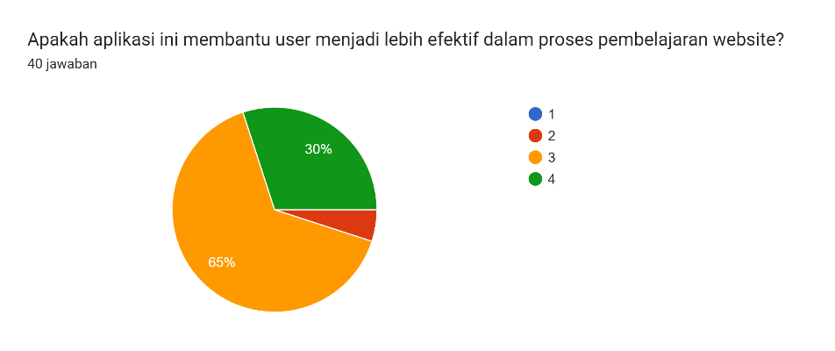
Gambar 6. 6 Diagram Usefulness 1

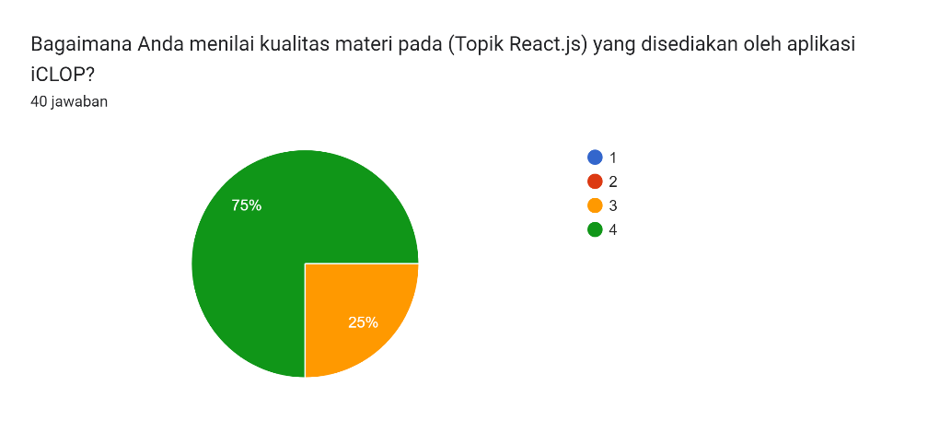
Gambar 6. 7 Diagram Usefulness 2

Diagram mewakili kriteria easy of use :
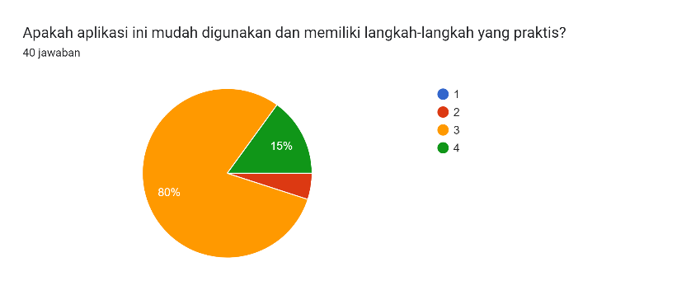
Gambar 6. 8 Diagram Easy of Use 1
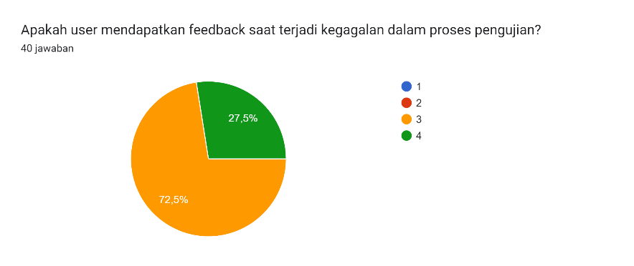
Gambar 6. 9 Diagram Easy of Use 2

Diagram mewakili kriteria easy of learning :
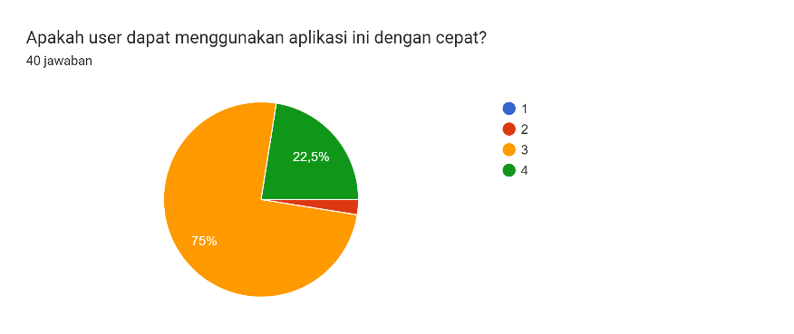
Gambar 6. 10 Diagram Easy of Learning 1
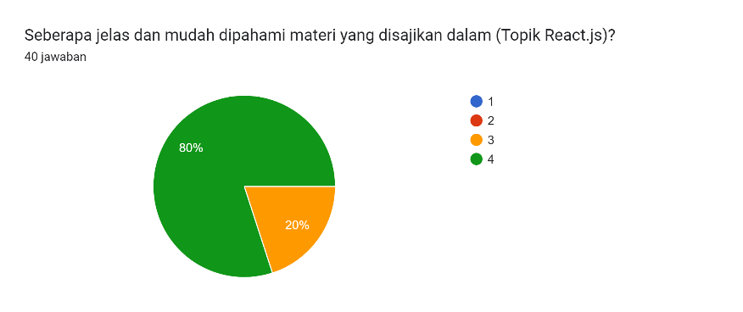
Gambar 6. 11 Diagram Easy of Learning 2

Diagram mewakili kriteria satisfication :
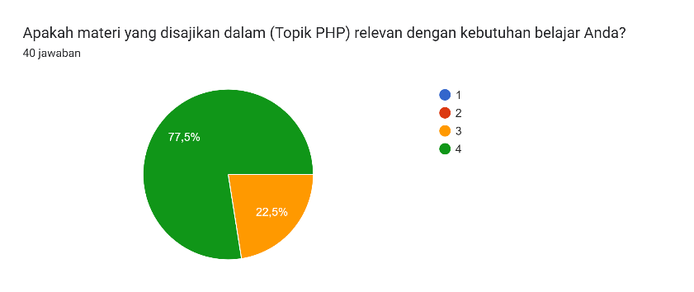
Gambar 6. 12 Diagram Satisfication 1
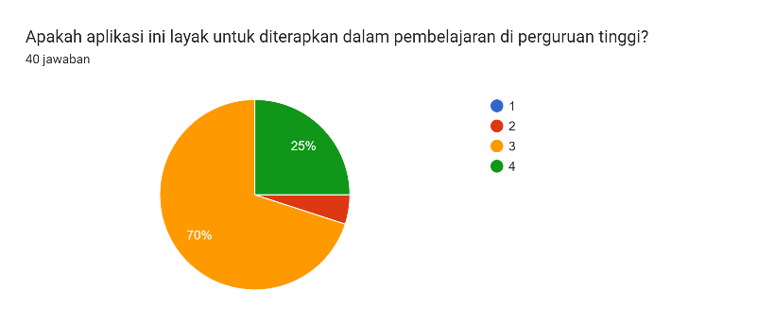
Gambar 6. 13 Diagram Satisfication 2
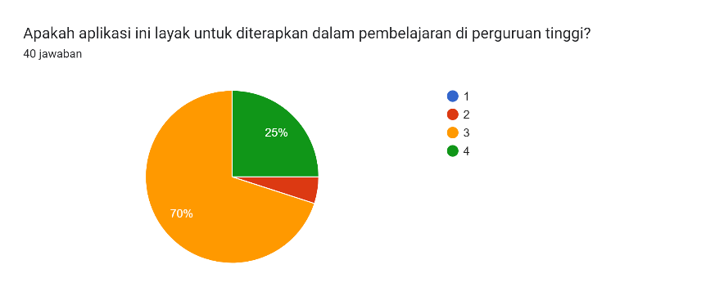
Gambar 6. 14 Diagram Satisfication 1
Berdasarkan data hasil pengujian sistem dan penilaian responden, dapat disimpulkan bahwa dari dua sisi, yaitu dari sisi fungsional aplikasi iCLOP dan dari sisi modul pembelajaran web berbasis React.js serta pengujian kode, komponen-komponen tersebut sudah sesuai dengan kebutuhan sistem dan berfungsi sesuai dengan harapan. Pengujian sistem menunjukkan bahwa aplikasi iCLOP beroperasi dengan baik dan memenuhi semua persyaratan fungsional yang telah ditetapkan. Modul pembelajaran berbasis React.js juga berhasil menyajikan konten edukatif yang mudah diakses dan dipahami oleh pengguna. Penilaian responden terhadap kedua aspek ini sangat positif, menunjukkan bahwa aplikasi iCLOP dan modul pembelajaran berbasis React.js mampu memenuhi ekspektasi pengguna dan mendukung proses pembelajaran dengan efektif.
- Pengelompokan Data Pengerjaan mahasiswa
Table 6. 1 Topic React.js
materi
React - Counter.js
React - Form.js
React - FormStyle.js
React - Hello.js
React - Navbar.js

Table 6. 2 Data Pengguna
id_user | nama_user
1588 | Ahmad Abid
1588 | Ahmad Abid
1588 | Ahmad Abid
1588 | Ahmad Abid
1588 | Ahmad Abid
1591 | Ika Yuniasti
1591 | Ika Yuniasti
1591 | Ika Yuniasti
1591 | Ika Yuniasti
1591 | Ika Yuniasti
1592 | Indah Khoirun Nisak
1592 | Indah Khoirun Nisak
1592 | Indah Khoirun Nisak
1592 | Indah Khoirun Nisak
1592 | Indah Khoirun Nisak
1593 | Irba Adika Jaya
1593 | Irba Adika Jaya
1593 | Irba Adika Jaya
1593 | Irba Adika Jaya
1593 | Irba Adika Jaya
1594 | Jasmin Salsabila
1594 | Jasmin Salsabila
1594 | Jasmin Salsabila
1594 | Jasmin Salsabila
1594 | Jasmin Salsabila
1595 | Farah Zulfa Hamidah
1595 | Farah Zulfa Hamidah
1595 | Farah Zulfa Hamidah
1595 | Farah Zulfa Hamidah
1595 | Farah Zulfa Hamidah
1596 | Nabila Laila
1596 | Nabila Laila
1596 | Nabila Laila
1596 | Nabila Laila
1596 | Nabila Laila
1597 | nadhifah
1597 | nadhifah
1597 | nadhifah
1597 | nadhifah
1597 | nadhifah
1598 | rafiqoh
1598 | rafiqoh
1598 | rafiqoh
1598 | rafiqoh
1598 | rafiqoh
1599 | Rofika
1599 | Rofika
1599 | Rofika
1599 | Rofika
1599 | Rofika
1600 | Rosa Fitri
1600 | Rosa Fitri
1600 | Rosa Fitri
1600 | Rosa Fitri
1600 | Rosa Fitri
1601 | Achmad Wibawa
1601 | Achmad Wibawa
1601 | Achmad Wibawa
1601 | Achmad Wibawa
1601 | Achmad Wibawa
1602 | Maulana Rosandri
1602 | Maulana Rosandri
1602 | Maulana Rosandri
1602 | Maulana Rosandri
1602 | Maulana Rosandri
1604 | Ahmad Thariq
1604 | Ahmad Thariq
1604 | Ahmad Thariq
1604 | Ahmad Thariq
1604 | Ahmad Thariq
1605 | Adika Ahmad
1605 | Adika Ahmad
1605 | Adika Ahmad
1605 | Adika Ahmad
1605 | Adika Ahmad
1606 | Andi Mushawwir
1606 | Andi Mushawwir
1606 | Andi Mushawwir
1606 | Andi Mushawwir
1606 | Andi Mushawwir
1606 | Annisa Fitri
1606 | Annisa Fitri
1606 | Annisa Fitri
1606 | Annisa Fitri
1606 | Annisa Fitri
1608 | Dewangga
1608 | Dewangga
1608 | Dewangga
1608 | Dewangga
1608 | Dewangga
1610 | Nurlaili
1610 | Nurlaili
1610 | Nurlaili
1610 | Nurlaili
1610 | Nurlaili
1611 | Raditya Catur
1611 | Raditya Catur
1611 | Raditya Catur
1611 | Raditya Catur
1611 | Raditya Catur
1612 | Rizky Mubarok
1612 | Rizky Mubarok
1612 | Rizky Mubarok
1612 | Rizky Mubarok
1612 | Rizky Mubarok
1613 | Rony
1613 | Rony
1613 | Rony
1613 | Rony
1613 | Rony
1614 | Yanu
1614 | Yanu
1614 | Yanu
1614 | Yanu
1614 | Yanu
1615 | Qalbi
1615 | Qalbi
1615 | Qalbi
1615 | Qalbi
1615 | Qalbi
1616 | Aria
1616 | Aria
1616 | Aria
1616 | Aria
1616 | Aria
1617 | Aida Millati
1617 | Aida Millati
1617 | Aida Millati
1617 | Aida Millati
1617 | Aida Millati
1618 | Izzatun Nauly
1618 | Izzatun Nauly
1618 | Izzatun Nauly
1618 | Izzatun Nauly
1618 | Izzatun Nauly
1619 | Yoby Ryaian
1619 | Yoby Ryaian
1619 | Yoby Ryaian
1619 | Yoby Ryaian
1619 | Yoby Ryaian
1620 | Hilda
1620 | Hilda
1620 | Hilda
1620 | Hilda
1620 | Hilda
1621 | Rabiatul
1621 | Rabiatul
1621 | Rabiatul
1621 | Rabiatul
1621 | Rabiatul
1622 | Muamar Qadafi
1622 | Muamar Qadafi
1622 | Muamar Qadafi
1622 | Muamar Qadafi
1622 | Muamar Qadafi
1623 | Nico
1623 | Nico
1623 | Nico
1623 | Nico
1623 | Nico
1624 | Dani
1624 | Dani
1624 | Dani
1624 | Dani
1624 | Dani
1625 | Alfarizi
1625 | Alfarizi
1625 | Alfarizi
1625 | Alfarizi
1625 | Alfarizi
1626 | Putri
1626 | Putri
1626 | Putri
1626 | Putri
1626 | Putri
1627 | Akhmad Ramadhani
1627 | Akhmad Ramadhani
1627 | Akhmad Ramadhani
1627 | Akhmad Ramadhani
1627 | Akhmad Ramadhani
1628 | Amelia Marshanda
1628 | Amelia Marshanda
1628 | Amelia Marshanda
1628 | Amelia Marshanda
1628 | Amelia Marshanda
1629 | Moch Fajrul Fala
1629 | Moch Fajrul Fala
1629 | Moch Fajrul Fala
1629 | Moch Fajrul Fala
1629 | Moch Fajrul Fala

Table 6. 3 Perhitungan percobaan dan waktu pengerjaan pengguna
id_user | nama_user | materi | nilai | status | time_taken | created_at
1588 | Ahmad Abid | React - Counter.js | 100.0 | Benar | 0.0 | 28/06/2024 11:00
1588 | Ahmad Abid | React - Form.js | 100.0 | Benar | 0.0 | 28/06/2024 10:40
1588 | Ahmad Abid | React - FormStyle.js | 0.0 | Salah | 15.783.333.333.333.300 | 28/06/2024 11:22
1588 | Ahmad Abid | React - FormStyle.js | 0.0 | Salah | 17.383.333.333.333.300 | 28/06/2024 11:38
1588 | Ahmad Abid | React - FormStyle.js | 100.0 | Benar | 0.0 | 28/06/2024 11:55
1588 | Ahmad Abid | React - Hello.js | 0.0 | Salah | 17.366.666.666.666.600 | 28/06/2024 10:05
1588 | Ahmad Abid | React - Hello.js | 100.0 | Benar | 0.0 | 28/06/2024 10:22
1588 | Ahmad Abid | React - Navbar.js | 0.0 | Salah | 15.583.333.333.333.300 | 28/06/2024 10:10
1588 | Ahmad Abid | React - Navbar.js | 0.0 | Salah | 13.766.666.666.666.600 | 28/06/2024 10:25
1588 | Ahmad Abid | React - Navbar.js | 0.0 | Salah | 11.416.666.666.666.600 | 28/06/2024 10:39
1588 | Ahmad Abid | React - Navbar.js | 100.0 | Benar | 0.0 | 28/06/2024 10:50
1591 | Ika Yuniasti | React - Counter.js | 0.0 | Salah | 14.783.333.333.333.300 | 28/06/2024 10:05
1591 | Ika Yuniasti | React - Counter.js | 100.0 | Benar | 0.0 | 28/06/2024 10:20
1591 | Ika Yuniasti | React - Form.js | 0.0 | Salah | 14.466.666.666.666.600 | 28/06/2024 09:35
1591 | Ika Yuniasti | React - Form.js | 100.0 | Benar | 0.0 | 28/06/2024 09:50
1591 | Ika Yuniasti | React - FormStyle.js | 0.0 | Salah | 15.266.666.666.666.600 | 28/06/2024 10:35
1591 | Ika Yuniasti | React - FormStyle.js | 0.0 | Salah | 14.8 | 28/06/2024 10:50
1591 | Ika Yuniasti | React - FormStyle.js | 100.0 | Benar | 0.0 | 28/06/2024 11:05
1591 | Ika Yuniasti | React - Hello.js | 100.0 | Benar | 0.0 | 28/06/2024 09:15
1591 | Ika Yuniasti | React - Navbar.js | 0.0 | Salah | 15.266.666.666.666.600 | 28/06/2024 11:20
1591 | Ika Yuniasti | React - Navbar.js | 0.0 | Salah | 14.45 | 28/06/2024 11:35
1591 | Ika Yuniasti | React - Navbar.js | 0.0 | Salah | 14.8 | 28/06/2024 11:50
1591 | Ika Yuniasti | React - Navbar.js | 100.0 | Benar | 0.0 | 28/06/2024 12:05
1592 | Indah Khoirun Nisak | React - Counter.js | 100.0 | Benar | 0.0 | 28/06/2024 09:45
1592 | Indah Khoirun Nisak | React - Form.js | 100.0 | Benar | 0.0 | 28/06/2024 09:25
1592 | Indah Khoirun Nisak | React - FormStyle.js | 0.0 | Salah | 25.583.333.333.333.300 | 28/06/2024 10:10
1592 | Indah Khoirun Nisak | React - FormStyle.js | 100.0 | Benar | 0.0 | 28/06/2024 10:35
1592 | Indah Khoirun Nisak | React - Hello.js | 100.0 | Benar | 0.0 | 28/06/2024 09:10
1592 | Indah Khoirun Nisak | React - Navbar.js | 0.0 | Salah | 20.583.333.333.333.300 | 28/06/2024 11:05
1592 | Indah Khoirun Nisak | React - Navbar.js | 0.0 | Salah | 24.233.333.333.333.300 | 28/06/2024 11:25
1592 | Indah Khoirun Nisak | React - Navbar.js | 100.0 | Benar | 0.0 | 28/06/2024 11:50
1593 | Irba Adika Jaya | React - Counter.js | 0.0 | Salah | 24.583.333.333.333.300 | 28/06/2024 09:00
1593 | Irba Adika Jaya | React - Counter.js | 100.0 | Benar | 0.0 | 28/06/2024 09:25
1593 | Irba Adika Jaya | React - Form.js | 100.0 | Benar | 0.0 | 28/06/2024 08:35
1593 | Irba Adika Jaya | React - FormStyle.js | 0.0 | Salah | 24.666.666.666.666.600 | 28/06/2024 09:45
1593 | Irba Adika Jaya | React - FormStyle.js | 0.0 | Salah | 24.583.333.333.333.300 | 28/06/2024 10:10
1593 | Irba Adika Jaya | React - FormStyle.js | 100.0 | Benar | 0.0 | 28/06/2024 10:35
1593 | Irba Adika Jaya | React - Hello.js | 100.0 | Benar | 0.0 | 28/06/2024 08:15
1593 | Irba Adika Jaya | React - Navbar.js | 0.0 | Salah | 25.5 | 28/06/2024 11:00
1593 | Irba Adika Jaya | React - Navbar.js | 0.0 | Salah | 24.333.333.333.333.300 | 28/06/2024 11:25
1593 | Irba Adika Jaya | React - Navbar.js | 0.0 | Salah | 25.5 | 28/06/2024 11:50
1593 | Irba Adika Jaya | React - Navbar.js | 100.0 | Benar | 0.0 | 28/06/2024 12:15
1594 | Jasmin Salsabila | React - Counter.js | 100.0 | Benar | 0.0 | 28/06/2024 10:00
1594 | Jasmin Salsabila | React - Form.js | 0.0 | Salah | 24.833.333.333.333.300 | 28/06/2024 09:15
1594 | Jasmin Salsabila | React - Form.js | 100.0 | Benar | 0.0 | 28/06/2024 09:40
1594 | Jasmin Salsabila | React - FormStyle.js | 0.0 | Salah | 19.416.666.666.666.600 | 28/06/2024 10:20
1594 | Jasmin Salsabila | React - FormStyle.js | 100.0 | Benar | 0.0 | 28/06/2024 10:40
1594 | Jasmin Salsabila | React - Hello.js | 100.0 | Benar | 0.0 | 28/06/2024 09:10
1594 | Jasmin Salsabila | React - Navbar.js | 0.0 | Salah | 20.333.333.333.333.300 | 28/06/2024 11:00
1594 | Jasmin Salsabila | React - Navbar.js | 0.0 | Salah | 20.416.666.666.666.600 | 28/06/2024 11:20
1594 | Jasmin Salsabila | React - Navbar.js | 100.0 | Benar | 0.0 | 28/06/2024 11:40
1595 | Farah Zulfa Hamidah | React - Counter.js | 100.0 | Benar | 0.0 | 28/06/2024 09:30
1595 | Farah Zulfa Hamidah | React - Form.js | 100.0 | Benar | 0.0 | 28/06/2024 09:15
1595 | Farah Zulfa Hamidah | React - FormStyle.js | 100.0 | Benar | 0.0 | 28/06/2024 09:45
1595 | Farah Zulfa Hamidah | React - Hello.js | 100.0 | Benar | 0.0 | 28/06/2024 09:00
1595 | Farah Zulfa Hamidah | React - Navbar.js | 100.0 | Benar | 0.0 | 28/06/2024 10:00
1596 | Nabila Laila | React - Counter.js | 0.0 | Salah | 13.85 | 28/06/2024 08:55
1596 | Nabila Laila | React - Counter.js | 100.0 | Benar | 0.0 | 28/06/2024 09:09
1596 | Nabila Laila | React - Form.js | 0.0 | Salah | 13.85 | 28/06/2024 08:27
1596 | Nabila Laila | React - Form.js | 100.0 | Benar | 0.0 | 28/06/2024 08:41
1596 | Nabila Laila | React - FormStyle.js | 0.0 | Salah | 13.85 | 28/06/2024 09:23
1596 | Nabila Laila | React - FormStyle.js | 0.0 | Salah | 13.85 | 28/06/2024 09:36
1596 | Nabila Laila | React - FormStyle.js | 100.0 | Benar | 0.0 | 28/06/2024 09:50
1596 | Nabila Laila | React - Hello.js | 0.0 | Salah | 13.85 | 28/06/2024 08:00
1596 | Nabila Laila | React - Hello.js | 100.0 | Benar | 0.0 | 28/06/2024 08:13
1596 | Nabila Laila | React - Navbar.js | 0.0 | Salah | 13.85 | 28/06/2024 10:04
1596 | Nabila Laila | React - Navbar.js | 0.0 | Salah | 13.85 | 28/06/2024 10:18
1596 | Nabila Laila | React - Navbar.js | 0.0 | Salah | 13.85 | 28/06/2024 10:32
1596 | Nabila Laila | React - Navbar.js | 100.0 | Benar | 0.0 | 28/06/2024 10:46
1597 | nadhifah | React - Counter.js | 0.0 | Salah | 9.0 | 28/06/2024 11:25
1597 | nadhifah | React - Counter.js | 100.0 | Benar | 0.0 | 28/06/2024 11:34
1597 | nadhifah | React - Form.js | 100.0 | Benar | 0.0 | 28/06/2024 11:12
1597 | nadhifah | React - FormStyle.js | 0.0 | Salah | 15.0 | 28/06/2024 11:55
1597 | nadhifah | React - FormStyle.js | 0.0 | Salah | 20.0 | 28/06/2024 12:10
1597 | nadhifah | React - FormStyle.js | 100.0 | Benar | 0.0 | 28/06/2024 12:30
1597 | nadhifah | React - Hello.js | 0.0 | Salah | 5.0 | 28/06/2024 10:51
1597 | nadhifah | React - Hello.js | 100.0 | Benar | 0.0 | 28/06/2024 10:56
1597 | nadhifah | React - Navbar.js | 0.0 | Salah | 20.0 | 28/06/2024 12:45
1597 | nadhifah | React - Navbar.js | 0.0 | Salah | 15.0 | 28/06/2024 13:05
1597 | nadhifah | React - Navbar.js | 0.0 | Salah | 20.0 | 28/06/2024 13:20
1597 | nadhifah | React - Navbar.js | 0.0 | Salah | 20.0 | 28/06/2024 13:40
1597 | nadhifah | React - Navbar.js | 100.0 | Benar | 0.0 | 28/06/2024 14:00
1598 | rafiqoh | React - Counter.js | 0.0 | Salah | 10.0 | 28/06/2024 09:10
1598 | rafiqoh | React - Counter.js | 100.0 | Benar | 0.0 | 28/06/2024 09:20
1598 | rafiqoh | React - Form.js | 100.0 | Benar | 0.0 | 28/06/2024 08:45
1598 | rafiqoh | React - FormStyle.js | 0.0 | Salah | 15.0 | 28/06/2024 09:50
1598 | rafiqoh | React - FormStyle.js | 0.0 | Salah | 25.0 | 28/06/2024 10:05
1598 | rafiqoh | React - FormStyle.js | 100.0 | Benar | 0.0 | 28/06/2024 10:30
1598 | rafiqoh | React - Hello.js | 100.0 | Benar | 0.0 | 28/06/2024 08:15
1598 | rafiqoh | React - Navbar.js | 0.0 | Salah | 25.0 | 28/06/2024 10:55
1598 | rafiqoh | React - Navbar.js | 0.0 | Salah | 25.0 | 28/06/2024 11:20
1598 | rafiqoh | React - Navbar.js | 0.0 | Salah | 25.0 | 28/06/2024 11:45
1598 | rafiqoh | React - Navbar.js | 0.0 | Salah | 25.0 | 28/06/2024 12:10
1598 | rafiqoh | React - Navbar.js | 100.0 | Benar | 0.0 | 28/06/2024 12:35
1599 | Rofika | React - Counter.js | 100.0 | Benar | 0.0 | 28/06/2024 10:10
1599 | Rofika | React - Form.js | 0.0 | Salah | 20.0 | 28/06/2024 09:30
1599 | Rofika | React - Form.js | 100.0 | Benar | 0.0 | 28/06/2024 09:50
1599 | Rofika | React - FormStyle.js | 0.0 | Salah | 20.0 | 28/06/2024 10:35
1599 | Rofika | React - FormStyle.js | 100.0 | Benar | 0.0 | 28/06/2024 10:55
1599 | Rofika | React - Hello.js | 100.0 | Benar | 0.0 | 28/06/2024 09:10
1599 | Rofika | React - Navbar.js | 0.0 | Salah | 20.0 | 28/06/2024 11:20
1599 | Rofika | React - Navbar.js | 0.0 | Salah | 20.0 | 28/06/2024 11:40
1599 | Rofika | React - Navbar.js | 100.0 | Benar | 0.0 | 28/06/2024 12:00
1600 | Rosa Fitri | React - Counter.js | 0.0 | Salah | 0.5 | 28/06/2024 10:58
1600 | Rosa Fitri | React - Counter.js | 100.0 | Benar | 0.0 | 28/06/2024 10:58
1600 | Rosa Fitri | React - Form.js | 0.0 | Salah | 0.55 | 28/06/2024 10:56
1600 | Rosa Fitri | React - Form.js | 100.0 | Benar | 0.0 | 28/06/2024 10:57
1600 | Rosa Fitri | React - FormStyle.js | 0.0 | Salah | 0.5833333333333334 | 28/06/2024 10:59
1600 | Rosa Fitri | React - FormStyle.js | 0.0 | Salah | 0.5833333333333334 | 28/06/2024 10:59
1600 | Rosa Fitri | React - FormStyle.js | 100.0 | Benar | 0.0 | 28/06/2024 11:00
1600 | Rosa Fitri | React - Hello.js | 0.0 | Salah | 0.6166666666666667 | 28/06/2024 10:55
1600 | Rosa Fitri | React - Hello.js | 100.0 | Benar | 0.0 | 28/06/2024 10:56
1600 | Rosa Fitri | React - Navbar.js | 0.0 | Salah | 0.6666666666666666 | 28/06/2024 11:01
1600 | Rosa Fitri | React - Navbar.js | 0.0 | Salah | 0.5833333333333334 | 28/06/2024 11:01
1600 | Rosa Fitri | React - Navbar.js | 0.0 | Salah | 0.75 | 28/06/2024 11:02
1600 | Rosa Fitri | React - Navbar.js | 100.0 | Benar | 0.0 | 28/06/2024 11:03
1601 | Achmad Wibawa | React - Counter.js | 100.0 | Benar | 0.0 | 28/06/2024 10:57
1601 | Achmad Wibawa | React - Form.js | 100.0 | Benar | 0.0 | 28/06/2024 10:57
1601 | Achmad Wibawa | React - FormStyle.js | 100.0 | Benar | 0.0 | 28/06/2024 10:58
1601 | Achmad Wibawa | React - Hello.js | 100.0 | Benar | 0.0 | 28/06/2024 10:56
1601 | Achmad Wibawa | React - Navbar.js | 0.0 | Salah | 0.45 | 28/06/2024 10:58
1601 | Achmad Wibawa | React - Navbar.js | 0.0 | Salah | 0.4666666666666667 | 28/06/2024 10:59
1601 | Achmad Wibawa | React - Navbar.js | 100.0 | Benar | 0.0 | 28/06/2024 10:59
1602 | Maulana Rosandri | React - Counter.js | 100.0 | Benar | 0.0 | 28/06/2024 10:57
1602 | Maulana Rosandri | React - Form.js | 100.0 | Benar | 0.0 | 28/06/2024 10:57
1602 | Maulana Rosandri | React - FormStyle.js | 0.0 | Salah | 0.0 | 28/06/2024 10:57
1602 | Maulana Rosandri | React - FormStyle.js | 0.0 | Salah | 0.0 | 28/06/2024 10:57
1602 | Maulana Rosandri | React - FormStyle.js | 100.0 | Benar | 0.0 | 28/06/2024 10:57
1602 | Maulana Rosandri | React - Hello.js | 100.0 | Benar | 0.0 | 28/06/2024 10:57
1602 | Maulana Rosandri | React - Navbar.js | 0.0 | Salah | 0.0 | 28/06/2024 10:57
1602 | Maulana Rosandri | React - Navbar.js | 0.0 | Salah | 0.0 | 28/06/2024 10:57
1602 | Maulana Rosandri | React - Navbar.js | 0.0 | Salah | 0.0 | 28/06/2024 10:57
1602 | Maulana Rosandri | React - Navbar.js | 0.0 | Salah | 0.0 | 28/06/2024 10:57
1602 | Maulana Rosandri | React - Navbar.js | 100.0 | Benar | 0.0 | 28/06/2024 10:57
1604 | Ahmad Thariq | React - Counter.js | 0.0 | Salah | 5.0 | 28/06/2024 11:10
1604 | Ahmad Thariq | React - Counter.js | 100.0 | Benar | 0.0 | 28/06/2024 11:15
1604 | Ahmad Thariq | React - Form.js | 100.0 | Benar | 0.0 | 28/06/2024 11:05
1604 | Ahmad Thariq | React - FormStyle.js | 0.0 | Salah | 5.0 | 28/06/2024 11:20
1604 | Ahmad Thariq | React - FormStyle.js | 100.0 | Benar | 0.0 | 28/06/2024 11:25
1604 | Ahmad Thariq | React - Hello.js | 100.0 | Benar | 0.0 | 28/06/2024 11:00
1604 | Ahmad Thariq | React - Navbar.js | 0.0 | Salah | 5.0 | 28/06/2024 11:30
1604 | Ahmad Thariq | React - Navbar.js | 0.0 | Salah | 5.0 | 28/06/2024 11:35
1604 | Ahmad Thariq | React - Navbar.js | 100.0 | Benar | 0.0 | 28/06/2024 11:40
1605 | Adika Ahmad | React - Counter.js | 100.0 | Benar | 0.0 | 18/07/2024 11:10
1605 | Adika Ahmad | React - Form.js | 100.0 | Benar | 0.0 | 18/07/2024 11:05
1605 | Adika Ahmad | React - FormStyle.js | 100.0 | Benar | 0.0 | 18/07/2024 11:15
1605 | Adika Ahmad | React - Hello.js | 100.0 | Benar | 0.0 | 18/07/2024 11:00
1605 | Adika Ahmad | React - Navbar.js | 100.0 | Benar | 0.0 | 18/07/2024 11:20
1606 | Annisa Fitri | React - Counter.js | 100.0 | Benar | 2.5 | 18/07/2024 11:22
1606 | Andi Mushawwir | React - Counter.js | 100.0 | Benar | 0.0 | 18/07/2024 11:25
1606 | Annisa Fitri | React - Form.js | 100.0 | Benar | 57.25 | 18/07/2024 10:12
1606 | Andi Mushawwir | React - Form.js | 0.0 | Salah | 5.0 | 18/07/2024 11:10
1606 | Andi Mushawwir | React - Form.js | 0.0 | Salah | 5.0 | 18/07/2024 11:15
1606 | Andi Mushawwir | React - Form.js | 100.0 | Benar | 0.0 | 18/07/2024 11:20
1606 | Andi Mushawwir | React - FormStyle.js | 100.0 | Benar | 35.25 | 18/07/2024 11:30
1606 | Annisa Fitri | React - FormStyle.js | 0.0 | Salah | 6.958.333.333.333.330 | 18/07/2024 12:05
1606 | Annisa Fitri | React - FormStyle.js | 0.0 | Salah | 6.516.666.666.666.660 | 18/07/2024 13:14
1606 | Annisa Fitri | React - FormStyle.js | 100.0 | Benar | 0.0 | 18/07/2024 14:20
1606 | Annisa Fitri | React - Hello.js | 100.0 | Benar | 11.593.333.333.333.300 | 18/07/2024 09:04
1606 | Andi Mushawwir | React - Hello.js | 0.0 | Salah | 5.0 | 18/07/2024 11:00
1606 | Andi Mushawwir | React - Hello.js | 100.0 | Benar | 0.0 | 18/07/2024 11:05
1606 | Andi Mushawwir | React - Navbar.js | 0.0 | Salah | 5.0 | 18/07/2024 11:35
1606 | Andi Mushawwir | React - Navbar.js | 100.0 | Benar | 200.5 | 18/07/2024 11:40
1606 | Annisa Fitri | React - Navbar.js | 0.0 | Salah | 30.25 | 18/07/2024 15:00
1606 | Annisa Fitri | React - Navbar.js | 0.0 | Salah | 39.666.666.666.666.600 | 18/07/2024 15:30
1606 | Annisa Fitri | React - Navbar.js | 0.0 | Salah | 49.75 | 18/07/2024 16:10
1606 | Annisa Fitri | React - Navbar.js | 0.0 | Salah | 45.75 | 18/07/2024 17:00
1606 | Annisa Fitri | React - Navbar.js | 100.0 | Benar | 0.0 | 18/07/2024 17:45
1608 | Dewangga | React - Counter.js | 0.0 | Salah | 40.0 | 18/07/2024 11:25
1608 | Dewangga | React - Counter.js | 0.0 | Salah | 70.0 | 18/07/2024 12:05
1608 | Dewangga | React - Counter.js | 100.0 | Benar | 0.0 | 18/07/2024 13:15
1608 | Dewangga | React - Form.js | 100.0 | Benar | 0.0 | 18/07/2024 10:12
1608 | Dewangga | React - FormStyle.js | 0.0 | Salah | 70.0 | 18/07/2024 14:25
1608 | Dewangga | React - FormStyle.js | 100.0 | Benar | 0.0 | 18/07/2024 15:35
1608 | Dewangga | React - Hello.js | 100.0 | Benar | 0.0 | 18/07/2024 09:05
1608 | Dewangga | React - Navbar.js | 0.0 | Salah | 20.0 | 18/07/2024 16:45
1608 | Dewangga | React - Navbar.js | 0.0 | Salah | 20.0 | 18/07/2024 17:05
1608 | Dewangga | React - Navbar.js | 0.0 | Salah | 35.0 | 18/07/2024 17:25
1608 | Dewangga | React - Navbar.js | 100.0 | Benar | 0.0 | 18/07/2024 18:00
1610 | Nurlaili | React - Counter.js | 100.0 | Benar | 0.0 | 18/07/2024 12:45
1610 | Nurlaili | React - Form.js | 0.0 | Salah | 75.0 | 18/07/2024 10:15
1610 | Nurlaili | React - Form.js | 100.0 | Benar | 0.0 | 18/07/2024 11:30
1610 | Nurlaili | React - FormStyle.js | 0.0 | Salah | 75.0 | 18/07/2024 13:55
1610 | Nurlaili | React - FormStyle.js | 100.0 | Benar | 0.0 | 18/07/2024 15:10
1610 | Nurlaili | React - Hello.js | 100.0 | Benar | 0.0 | 18/07/2024 09:00
1610 | Nurlaili | React - Navbar.js | 0.0 | Salah | 45.0 | 18/07/2024 16:20
1610 | Nurlaili | React - Navbar.js | 0.0 | Salah | 85.0 | 18/07/2024 17:05
1610 | Nurlaili | React - Navbar.js | 100.0 | Benar | 0.0 | 18/07/2024 18:30
1611 | Raditya Catur | React - Counter.js | 100.0 | Benar | 0.0 | 18/07/2024 10:45
1611 | Raditya Catur | React - Form.js | 100.0 | Benar | 0.0 | 18/07/2024 09:30
1611 | Raditya Catur | React - FormStyle.js | 0.0 | Salah | 30.0 | 18/07/2024 11:30
1611 | Raditya Catur | React - FormStyle.js | 100.0 | Benar | 0.0 | 18/07/2024 12:00
1611 | Raditya Catur | React - Hello.js | 100.0 | Benar | 0.0 | 18/07/2024 08:15
1611 | Raditya Catur | React - Navbar.js | 0.0 | Salah | 75.0 | 18/07/2024 13:15
1611 | Raditya Catur | React - Navbar.js | 100.0 | Benar | 0.0 | 18/07/2024 14:30
1612 | Rizky Mubarok | React - Counter.js | 100.0 | Benar | 0.0 | 18/07/2024 10:50
1612 | Rizky Mubarok | React - Form.js | 100.0 | Benar | 0.0 | 18/07/2024 09:35
1612 | Rizky Mubarok | React - FormStyle.js | 100.0 | Benar | 0.0 | 18/07/2024 12:05
1612 | Rizky Mubarok | React - Hello.js | 100.0 | Benar | 0.0 | 18/07/2024 08:20
1612 | Rizky Mubarok | React - Navbar.js | 100.0 | Benar | 0.0 | 18/07/2024 13:20
1613 | Rony | React - Counter.js | 0.0 | Salah | 9.0 | 18/07/2024 08:33
1613 | Rony | React - Counter.js | 100.0 | Benar | 0.0 | 18/07/2024 08:42
1613 | Rony | React - Form.js | 0.0 | Salah | 9.0 | 18/07/2024 08:16
1613 | Rony | React - Form.js | 100.0 | Benar | 0.0 | 18/07/2024 08:25
1613 | Rony | React - FormStyle.js | 0.0 | Salah | 9.0 | 18/07/2024 08:50
1613 | Rony | React - FormStyle.js | 0.0 | Salah | 9.0 | 18/07/2024 08:59
1613 | Rony | React - FormStyle.js | 100.0 | Benar | 0.0 | 18/07/2024 09:08
1613 | Rony | React - Hello.js | 0.0 | Salah | 8.0 | 18/07/2024 08:00
1613 | Rony | React - Hello.js | 100.0 | Benar | 0.0 | 18/07/2024 08:08
1613 | Rony | React - Navbar.js | 0.0 | Salah | 9.0 | 18/07/2024 09:17
1613 | Rony | React - Navbar.js | 0.0 | Salah | 9.0 | 18/07/2024 09:26
1613 | Rony | React - Navbar.js | 0.0 | Salah | 9.0 | 18/07/2024 09:35
1613 | Rony | React - Navbar.js | 0.0 | Salah | 9.0 | 18/07/2024 09:44
1613 | Rony | React - Navbar.js | 100.0 | Benar | 0.0 | 18/07/2024 09:53
1614 | Yanu | React - Counter.js | 100.0 | Benar | 0.0 | 18/07/2024 08:10
1614 | Yanu | React - Form.js | 100.0 | Benar | 0.0 | 18/07/2024 08:05
1614 | Yanu | React - FormStyle.js | 100.0 | Benar | 0.0 | 18/07/2024 08:15
1614 | Yanu | React - Hello.js | 100.0 | Benar | 0.0 | 18/07/2024 08:00
1614 | Yanu | React - Navbar.js | 0.0 | Salah | 5.0 | 18/07/2024 08:20
1614 | Yanu | React - Navbar.js | 0.0 | Salah | 5.0 | 18/07/2024 08:25
1614 | Yanu | React - Navbar.js | 100.0 | Benar | 0.0 | 18/07/2024 08:30
1615 | Qalbi | React - Counter.js | 100.0 | Benar | 0.0 | 18/07/2024 09:10
1615 | Qalbi | React - Form.js | 100.0 | Benar | 0.0 | 18/07/2024 09:05
1615 | Qalbi | React - FormStyle.js | 0.0 | Salah | 5.0 | 18/07/2024 09:15
1615 | Qalbi | React - FormStyle.js | 100.0 | Benar | 0.0 | 18/07/2024 09:20
1615 | Qalbi | React - Hello.js | 100.0 | Benar | 0.0 | 18/07/2024 09:00
1615 | Qalbi | React - Navbar.js | 0.0 | Salah | 5.0 | 18/07/2024 09:25
1615 | Qalbi | React - Navbar.js | 0.0 | Salah | 5.0 | 18/07/2024 09:30
1615 | Qalbi | React - Navbar.js | 100.0 | Benar | 0.0 | 18/07/2024 09:35
1616 | Aria | React - Counter.js | 100.0 | Benar | 0.0 | 18/07/2024 09:04
1616 | Aria | React - Form.js | 100.0 | Benar | 0.0 | 18/07/2024 09:02
1616 | Aria | React - FormStyle.js | 100.0 | Benar | 0.0 | 18/07/2024 09:06
1616 | Aria | React - Hello.js | 100.0 | Benar | 0.0 | 18/07/2024 09:00
1616 | Aria | React - Navbar.js | 100.0 | Benar | 0.0 | 18/07/2024 09:08
1617 | Aida Millati | React - Counter.js | 0.0 | Salah | 5.0 | 18/07/2024 11:30
1617 | Aida Millati | React - Counter.js | 100.0 | Benar | 0.0 | 18/07/2024 11:35
1617 | Aida Millati | React - Form.js | 0.0 | Salah | 5.0 | 18/07/2024 11:20
1617 | Aida Millati | React - Form.js | 100.0 | Benar | 0.0 | 18/07/2024 11:25
1617 | Aida Millati | React - FormStyle.js | 0.0 | Salah | 5.0 | 18/07/2024 11:40
1617 | Aida Millati | React - FormStyle.js | 0.0 | Salah | 5.0 | 18/07/2024 11:45
1617 | Aida Millati | React - FormStyle.js | 100.0 | Benar | 0.0 | 18/07/2024 11:50
1617 | Aida Millati | React - Hello.js | 0.0 | Salah | 4.0 | 18/07/2024 11:11
1617 | Aida Millati | React - Hello.js | 100.0 | Benar | 0.0 | 18/07/2024 11:15
1617 | Aida Millati | React - Navbar.js | 0.0 | Salah | 5.0 | 18/07/2024 11:55
1617 | Aida Millati | React - Navbar.js | 0.0 | Salah | 5.0 | 18/07/2024 12:00
1617 | Aida Millati | React - Navbar.js | 0.0 | Salah | 5.0 | 18/07/2024 12:05
1617 | Aida Millati | React - Navbar.js | 100.0 | Benar | 0.0 | 18/07/2024 12:10
1618 | Izzatun Nauly | React - Counter.js | 0.0 | Salah | 3.0 | 19/07/2024 11:24
1618 | Izzatun Nauly | React - Counter.js | 100.0 | Benar | 0.0 | 19/07/2024 11:27
1618 | Izzatun Nauly | React - Form.js | 0.0 | Salah | 3.0 | 19/07/2024 11:18
1618 | Izzatun Nauly | React - Form.js | 100.0 | Benar | 0.0 | 19/07/2024 11:21
1618 | Izzatun Nauly | React - FormStyle.js | 0.0 | Salah | 3.0 | 19/07/2024 11:30
1618 | Izzatun Nauly | React - FormStyle.js | 100.0 | Benar | 0.0 | 19/07/2024 11:33
1618 | Izzatun Nauly | React - Hello.js | 0.0 | Salah | 3.0 | 19/07/2024 11:12
1618 | Izzatun Nauly | React - Hello.js | 100.0 | Benar | 0.0 | 19/07/2024 11:15
1618 | Izzatun Nauly | React - Navbar.js | 0.0 | Salah | 3.0 | 19/07/2024 11:36
1618 | Izzatun Nauly | React - Navbar.js | 0.0 | Salah | 3.0 | 19/07/2024 11:39
1618 | Izzatun Nauly | React - Navbar.js | 100.0 | Benar | 0.0 | 19/07/2024 11:42
1619 | Yoby Ryaian | React - Counter.js | 0.0 | Salah | 3.0 | 19/07/2024 11:25
1619 | Yoby Ryaian | React - Counter.js | 100.0 | Benar | 0.0 | 19/07/2024 11:28
1619 | Yoby Ryaian | React - Form.js | 0.0 | Salah | 3.0 | 19/07/2024 11:19
1619 | Yoby Ryaian | React - Form.js | 100.0 | Benar | 0.0 | 19/07/2024 11:22
1619 | Yoby Ryaian | React - FormStyle.js | 0.0 | Salah | 3.0 | 19/07/2024 11:31
1619 | Yoby Ryaian | React - FormStyle.js | 0.0 | Salah | 3.0 | 19/07/2024 11:34
1619 | Yoby Ryaian | React - FormStyle.js | 100.0 | Benar | 0.0 | 19/07/2024 11:37
1619 | Yoby Ryaian | React - Hello.js | 0.0 | Salah | 3.0 | 19/07/2024 11:13
1619 | Yoby Ryaian | React - Hello.js | 100.0 | Benar | 0.0 | 19/07/2024 11:16
1619 | Yoby Ryaian | React - Navbar.js | 0.0 | Salah | 3.0 | 19/07/2024 11:40
1619 | Yoby Ryaian | React - Navbar.js | 0.0 | Salah | 3.0 | 19/07/2024 11:43
1619 | Yoby Ryaian | React - Navbar.js | 0.0 | Salah | 3.0 | 19/07/2024 11:46
1619 | Yoby Ryaian | React - Navbar.js | 100.0 | Benar | 0.0 | 19/07/2024 11:49
1620 | Hilda | React - Counter.js | 0.0 | Salah | 2.0 | 19/07/2024 11:18
1620 | Hilda | React - Counter.js | 0.0 | Salah | 2.0 | 19/07/2024 11:20
1620 | Hilda | React - Counter.js | 100.0 | Benar | 0.0 | 19/07/2024 11:22
1620 | Hilda | React - Form.js | 100.0 | Benar | 0.0 | 19/07/2024 11:16
1620 | Hilda | React - FormStyle.js | 0.0 | Salah | 2.0 | 19/07/2024 11:24
1620 | Hilda | React - FormStyle.js | 0.0 | Salah | 2.0 | 19/07/2024 11:26
1620 | Hilda | React - FormStyle.js | 0.0 | Salah | 2.0 | 19/07/2024 11:28
1620 | Hilda | React - FormStyle.js | 100.0 | Benar | 0.0 | 19/07/2024 11:30
1620 | Hilda | React - Hello.js | 100.0 | Benar | 0.0 | 19/07/2024 11:14
1620 | Hilda | React - Navbar.js | 0.0 | Salah | 2.0 | 19/07/2024 11:32
1620 | Hilda | React - Navbar.js | 0.0 | Salah | 2.0 | 19/07/2024 11:34
1620 | Hilda | React - Navbar.js | 0.0 | Salah | 2.0 | 19/07/2024 11:36
1620 | Hilda | React - Navbar.js | 0.0 | Salah | 2.0 | 19/07/2024 11:38
1620 | Hilda | React - Navbar.js | 100.0 | Benar | 0.0 | 19/07/2024 11:40
1621 | Rabiatul | React - Counter.js | 100.0 | Benar | 0.0 | 19/07/2024 11:19
1621 | Rabiatul | React - Form.js | 100.0 | Benar | 0.0 | 19/07/2024 11:17
1621 | Rabiatul | React - FormStyle.js | 0.0 | Salah | 2.0 | 19/07/2024 11:21
1621 | Rabiatul | React - FormStyle.js | 100.0 | Benar | 0.0 | 19/07/2024 11:23
1621 | Rabiatul | React - Hello.js | 100.0 | Benar | 0.0 | 19/07/2024 11:15
1621 | Rabiatul | React - Navbar.js | 0.0 | Salah | 2.0 | 19/07/2024 11:25
1621 | Rabiatul | React - Navbar.js | 0.0 | Salah | 2.0 | 19/07/2024 11:27
1621 | Rabiatul | React - Navbar.js | 100.0 | Benar | 0.0 | 19/07/2024 11:29
1622 | Muamar Qadafi | React - Counter.js | 100.0 | Benar | 0.0 | 19/07/2024 11:27
1622 | Muamar Qadafi | React - Form.js | 100.0 | Benar | 0.0 | 19/07/2024 11:24
1622 | Muamar Qadafi | React - FormStyle.js | 0.0 | Salah | 3.0 | 19/07/2024 11:30
1622 | Muamar Qadafi | React - FormStyle.js | 0.0 | Salah | 3.0 | 19/07/2024 11:33
1622 | Muamar Qadafi | React - FormStyle.js | 100.0 | Benar | 0.0 | 19/07/2024 11:36
1622 | Muamar Qadafi | React - Hello.js | 0.0 | Salah | 3.0 | 19/07/2024 11:15
1622 | Muamar Qadafi | React - Hello.js | 0.0 | Salah | 3.0 | 19/07/2024 11:18
1622 | Muamar Qadafi | React - Hello.js | 100.0 | Benar | 0.0 | 19/07/2024 11:21
1622 | Muamar Qadafi | React - Navbar.js | 0.0 | Salah | 3.0 | 19/07/2024 11:39
1622 | Muamar Qadafi | React - Navbar.js | 0.0 | Salah | 3.0 | 19/07/2024 11:42
1622 | Muamar Qadafi | React - Navbar.js | 100.0 | Benar | 0.0 | 19/07/2024 11:45
1623 | Nico | React - Counter.js | 100.0 | Benar | 0.0 | 19/07/2024 11:16
1623 | Nico | React - Form.js | 100.0 | Benar | 0.0 | 19/07/2024 11:16
1623 | Nico | React - FormStyle.js | 100.0 | Benar | 0.0 | 19/07/2024 11:16
1623 | Nico | React - Hello.js | 100.0 | Benar | 0.0 | 19/07/2024 11:16
1623 | Nico | React - Navbar.js | 100.0 | Benar | 0.0 | 19/07/2024 11:16
1624 | Dani | React - Counter.js | 100.0 | Benar | 0.0 | 19/07/2024 11:17
1624 | Dani | React - Form.js | 100.0 | Benar | 0.0 | 19/07/2024 11:17
1624 | Dani | React - FormStyle.js | 100.0 | Benar | 0.0 | 19/07/2024 11:17
1624 | Dani | React - Hello.js | 100.0 | Benar | 0.0 | 19/07/2024 11:17
1624 | Dani | React - Navbar.js | 100.0 | Benar | 0.0 | 19/07/2024 11:17
1625 | Alfarizi | React - Counter.js | 100.0 | Benar | 0.0 | 19/07/2024 11:18
1625 | Alfarizi | React - Form.js | 100.0 | Benar | 0.0 | 19/07/2024 11:18
1625 | Alfarizi | React - FormStyle.js | 0.0 | Salah | 0.0 | 19/07/2024 11:18
1625 | Alfarizi | React - FormStyle.js | 0.0 | Salah | 0.0 | 19/07/2024 11:18
1625 | Alfarizi | React - FormStyle.js | 100.0 | Benar | 0.0 | 19/07/2024 11:18
1625 | Alfarizi | React - Hello.js | 100.0 | Benar | 0.0 | 19/07/2024 11:18
1625 | Alfarizi | React - Navbar.js | 0.0 | Salah | 0.0 | 19/07/2024 11:18
1625 | Alfarizi | React - Navbar.js | 0.0 | Salah | 0.0 | 19/07/2024 11:18
1625 | Alfarizi | React - Navbar.js | 0.0 | Salah | 0.0 | 19/07/2024 11:18
1625 | Alfarizi | React - Navbar.js | 100.0 | Benar | 0.0 | 19/07/2024 11:18
1626 | Putri | React - Counter.js | 0.0 | Salah | 3.0 | 19/07/2024 11:30
1626 | Putri | React - Counter.js | 100.0 | Benar | 0.0 | 19/07/2024 11:33
1626 | Putri | React - Form.js | 0.0 | Salah | 3.0 | 19/07/2024 11:24
1626 | Putri | React - Form.js | 100.0 | Benar | 0.0 | 19/07/2024 11:27
1626 | Putri | React - FormStyle.js | 0.0 | Salah | 3.0 | 19/07/2024 11:36
1626 | Putri | React - FormStyle.js | 0.0 | Salah | 3.0 | 19/07/2024 11:39
1626 | Putri | React - FormStyle.js | 100.0 | Benar | 0.0 | 19/07/2024 11:42
1626 | Putri | React - Hello.js | 0.0 | Salah | 3.0 | 19/07/2024 11:18
1626 | Putri | React - Hello.js | 100.0 | Benar | 0.0 | 19/07/2024 11:21
1626 | Putri | React - Navbar.js | 0.0 | Salah | 3.0 | 19/07/2024 11:45
1626 | Putri | React - Navbar.js | 0.0 | Salah | 3.0 | 19/07/2024 11:48
1626 | Putri | React - Navbar.js | 0.0 | Salah | 3.0 | 19/07/2024 11:51
1626 | Putri | React - Navbar.js | 100.0 | Benar | 0.0 | 19/07/2024 11:54
1627 | Akhmad Ramadhani | React - Counter.js | 100.0 | Benar | 0.0 | 20/07/2024 11:25
1627 | Akhmad Ramadhani | React - Form.js | 100.0 | Benar | 0.0 | 20/07/2024 11:24
1627 | Akhmad Ramadhani | React - FormStyle.js | 100.0 | Benar | 0.0 | 20/07/2024 11:26
1627 | Akhmad Ramadhani | React - Hello.js | 100.0 | Benar | 0.0 | 20/07/2024 11:23
1627 | Akhmad Ramadhani | React - Navbar.js | 100.0 | Benar | 0.0 | 20/07/2024 11:27
1628 | Amelia Marshanda | React - Counter.js | 0.0 | Salah | 1.0 | 21/07/2024 11:31
1628 | Amelia Marshanda | React - Counter.js | 100.0 | Benar | 0.0 | 21/07/2024 11:32
1628 | Amelia Marshanda | React - Form.js | 0.0 | Salah | 1.0 | 21/07/2024 11:29
1628 | Amelia Marshanda | React - Form.js | 100.0 | Benar | 0.0 | 21/07/2024 11:30
1628 | Amelia Marshanda | React - FormStyle.js | 0.0 | Salah | 1.0 | 21/07/2024 11:33
1628 | Amelia Marshanda | React - FormStyle.js | 0.0 | Salah | 1.0 | 21/07/2024 11:34
1628 | Amelia Marshanda | React - FormStyle.js | 100.0 | Benar | 0.0 | 21/07/2024 11:35
1628 | Amelia Marshanda | React - Hello.js | 100.0 | Benar | 0.0 | 21/07/2024 11:28
1628 | Amelia Marshanda | React - Navbar.js | 0.0 | Salah | 1.0 | 21/07/2024 11:36
1628 | Amelia Marshanda | React - Navbar.js | 0.0 | Salah | 1.0 | 21/07/2024 11:37
1628 | Amelia Marshanda | React - Navbar.js | 0.0 | Salah | 1.0 | 21/07/2024 11:38
1628 | Amelia Marshanda | React - Navbar.js | 100.0 | Benar | 0.0 | 21/07/2024 11:39
1629 | Moch Fajrul Fala | React - Counter.js | 100.0 | Benar | 0.0 | 20/07/2024 11:29
1629 | Moch Fajrul Fala | React - Form.js | 100.0 | Benar | 0.0 | 20/07/2024 11:28
1629 | Moch Fajrul Fala | React - FormStyle.js | 0.0 | Salah | 1.0 | 20/07/2024 11:30
1629 | Moch Fajrul Fala | React - FormStyle.js | 0.0 | Salah | 1.0 | 20/07/2024 11:31
1629 | Moch Fajrul Fala | React - FormStyle.js | 100.0 | Benar | 0.0 | 20/07/2024 11:32
1629 | Moch Fajrul Fala | React - Hello.js | 100.0 | Benar | 0.0 | 20/07/2024 11:27
1629 | Moch Fajrul Fala | React - Navbar.js | 0.0 | Salah | 1.0 | 20/07/2024 11:33
1629 | Moch Fajrul Fala | React - Navbar.js | 0.0 | Salah | 1.0 | 20/07/2024 11:34
1629 | Moch Fajrul Fala | React - Navbar.js | 0.0 | Salah | 1.0 | 20/07/2024 11:35
1629 | Moch Fajrul Fala | React - Navbar.js | 100.0 | Benar | 0.0 | 20/07/2024 11:36

Table 6. 4 Hasil kesulitan materi
materi | time_to_success | difficulty | difficulty_range
React - Counter.js | 5.743 | Mudah | 1-10 Menit, 1-3 Percobaan
React - Form.js | 6.314 | Mudah | 1-10 Menit, 1-3 Percobaan
React -FormStyle.js | 18.351 | Sedang | 11-30 Menit, 4-5 Percobaan
React - Hello.js | 4.862 | Mudah | 1-10 Menit, 1-3 Percobaan
React - Navbar.js | 33.831 | Sulit | Lebih dari 30 Menit, Lebih dari 5 Percobaan

Analisis kategori topik:
              - Mudah:
- React-Hello, React-Form, dan React-Counter.
- Topik diatas ini adalah topik-topik yang di kategorikan mudah dan memiliki kesulitan yang rendah. Rata-rata mahasiswa menjawab topik-topik ini dengan benar. Hal ini mungkin dikarenakan langkah-langkah pembuatannya lebih jelas dan sering dilakukan oleh mahasiswa dalam praktikum.
  - Sedang:
- React-FormStyle.
- Topik diatas ini dikategorikan sedang dan memiliki kesulitan yang tidak begitu sulit sehingga mahasiswa masih bisa menjawab namun dengan mencoba beberapa kali saja. Hal ini mungkin terjadi karena pembuatan form login lebih dinamis dan interaktif lagi karena adanya user statis yang harus dimasukan, penggunaan style dan sweeralert yang dibuat agar lebih interaktif serta langkah-langkah yang mungkin kurang jelas.
  - Sulit:
- React-Navbar.
- Topik terakhir ini adalah topik paling sulit mungkin karena mahasiswa diperintahkan untuk membuat sebuah project terlebih dahulu dan baru bisa membuat navbar yang dimana di dalamnya terdapat route dari React.js, style.css, dan sweet alert yang lebih interaktif lagi. Kemudian disini mahasiswa diuji membuat button logout yang kemudian di jadikan final test.

Pembahasan
Aplikasi pembelajaran React.js telah mendapatkan feedback positif dari mahasiswa yang melakukan testing langsung. Feedback positif tersebut tentu menjadi bukti bahwa pendekatan yang kamu ambil dalam mengembangkan dan mengimplementasikan modul pembelajaran dengan pengujian otomatis menggunakan Jest pada React.js di iCLOP memberikan nilai tambah yang signifikan bagi pengguna akhir.
Pembahasan ini akan menganalisis hasil pengujian Aplikasi pembelajaran React.js, terutama dalam hal penggunaan modul React.js dan automated testing. Pengguna merasa Aplikasi pembelajaran React.js berjalan dengan baik, dengan antarmuka yang responsif dan mudah digunakan. Modul pembelajaran React.js mendapatkan respons positif karena membantu pengguna memahami konsep User Interface Interactive secara efektif. Implementasi automated testing sangat bermanfaat bagi dosen, meringankan beban penilaian tugas mahasiswa dengan efisiensi dan akurasi yang lebih tinggi. Secara keseluruhan, Aplikasi pembelajaran React.js memberikan kontribusi positif dalam proses pembelajaran dan penilaian, menawarkan manfaat nyata dalam lingkungan pendidikan.
- Feedback Positif:
- Hasil pengujian menunjukkan bahwa pengguna merasa Aplikasi pembelajaran React.js telah berjalan dengan cukup baik. Pengguna menghargai kemudahan penggunaan dan kecepatan respons antarmuka aplikasi.
- Efektivitas Modul React.js:
- Modul pembelajaran React.js yang telah disusun mendapatkan respons positif. Pengguna merasa bahwa modul ini mencakup semua aspek penting dan membantu mereka memahami konsep User Interface Interactive secara efektif.
- Automated testing:
- Implementasi automated testing dalam aplikasi ini juga dinilai sangat bermanfaat. Pengguna, khususnya dosen, merasa bahwa fitur ini meringankan beban penilaian, memungkinkan mereka untuk lebih fokus pada aspek pembelajaran yang lebih kompleks.
Secara keseluruhan, Aplikasi pembelajaran React.js dengan modul React.js dan fitur automated testing telah memberikan kontribusi positif dalam proses pembelajaran dan penilaian. Responden mengapresiasi efisiensi dan kemudahan yang ditawarkan, menunjukkan bahwa aplikasi ini sudah berjalan cukup baik dan memberikan manfaat nyata dalam lingkungan pendidikan.

BAB VII. KESIMPULAN DAN SARAN

Kesimpulan
Penelitian ini bertujuan untuk mengembangkan dan menguji Aplikasi pembelajaran React.js yang berfokus pada pembelajaran front-end web dengan menggunakan React.js, terutama dalam topik User Interface Interactive. Proses penelitian melibatkan beberapa tahap mulai dari analisis sistem, perencanaan, penyusunan modul, pengkodean, hingga implementasi dan pengujian aplikasi. Uji coba dilakukan dengan menggunakan teknik angket untuk mengumpulkan umpan balik dari pengguna, khususnya dosen dan mahasiswa. Kemudian untuk melakukan analisis kesulitan modul peneliti mengambil data mentah pada database kemudian dilakukan perhitungan untuk mendapatkan 3 kriteria yang dibutuhkan yaitu sulit, sedang dan mudah hal ini digunakan untuk pengembangan lanjutan pada aplikasi iCLOP agar dapat menganalisi mana saja modul modul yang dapat dikategorikan dari ketiga kriteria diatas.
Penelitian ini telah berhasil membuat Aplikasi pembelajaran React.js yang salah satunya berfokus pada pembelajaran React.js dengan hasil yang positif. Melalui implementasi modul interaktif dan automated testing, aplikasi ini telah memberikan kontribusi signifikan dalam mempermudah proses belajar-mengajar dan penilaian. Dengan rekomendasi untuk pengembangan lebih lanjut, diharapkan aplikasi ini dapat terus berkembang dan memberikan manfaat lebih besar bagi pengguna di masa yang akan datang.

Saran
Saran untuk peneliti selanjutnya adalah
      - terus mengembangkan dan memperbarui modul pembelajaran serta fitur aplikasi berdasarkan umpan balik pengguna untuk memastikan aplikasi tetap relevan dan efektif.
      - Pertimbangkan untuk menambahkan fitur-fitur baru yang dapat lebih mendukung proses pembelajaran, seperti integrasi dengan sumber belajar eksternal atau alat kolaborasi online.
      - Lakukan evaluasi berkelanjutan terhadap aplikasi dan metode pengajaran untuk memastikan kualitas pembelajaran terus meningkat dan memenuhi kebutuhan pengguna.
      - Untuk ke depannya, disarankan agar pengembangan Aplikasi pembelajaran React.js mencakup fitur live coding dan penilaian. Fitur ini akan memungkinkan mahasiswa melakukan coding langsung di platform tanpa perlu mengunggah file dari lokal komputer mereka, sehingga mempermudah proses pembelajaran dan penilaian serta memberikan pengalaman yang lebih seamless. Kemudian pengintegrasian lebih lanjut agar mahasiswa tidak perlu mencoba file test codenya secara manual.
Aroush, G. (2022). An Evaluation of Testing Frameworks for Beginners in JavaScript Programming.
Hasugian, H. (2023). USER ACCEPTANCE TESTING (UAT) PADA ELECTRONIC DATA PREPROCESSING GUNA MENGETAHUI KUALITAS SISTEM. 4(1).
Indriani, R. P., Sigit, D. V., & Miarsyah, M. (2023). Meta-analisis: Pengaruh Media E-learning Terhadap Keterampilan Berpikir Kritis dan Kreatif. Cetta: Jurnal Ilmu Pendidikan, 6(1), 58–71. https://doi.org/10.37329/cetta.v6i1.1862
Jamilah, Y. S., & Padmasari, A. C. (2022). PERANCANGAN USER INTERFACE DAN USER EXPERIENCE APLIKASI SAY.CO. 9.
Mukminin, B. A., Imansyah, F., & Akbar, T. (2023). Pengembangan Model Latihan Passing Segitiga Jarum Jam (SJJ) Ekstrakulikuler Futsal SMA Negeri 2 Sungai Lilin. 06(01).
Oleh, D., & Kartiningrum, E. D. (n.d.). PANDUAN PENYUSUNAN STUDI LITERATUR.
Rohmah, O. I. (2022). ANALISIS INTERAKSI SIMBOLIK KENAKALAN REMAJA DI PESANTREN (STUDI KASUS DI PONDOK PESANTREN AL MUMTAZ YOGYAKARTA). HUMANIS: Jurnal Ilmu-Ilmu Sosial dan Humaniora, 14(1), 23–32. https://doi.org/10.52166/humanis.v14i1.2785
Rozali, Y. A. (2022). PENGGUNAAN ANALISIS KONTEN DAN ANALISIS TEMATIK.
Ruslan, M. S. F., Syaifudin, Y. W., Ariyanto, R., Funabiki, N., Patta, A. R., & Wijaya, D. C. (2021). Implementation of Web-based Interactive Learning Platform for User Interface Design in Android Programming Learning Assistance System. 2021 International Conference on Innovation and Intelligence for Informatics, Computing, and Technologies (3ICT), 315–320. https://doi.org/10.1109/3ICT53449.2021.9582037
Syaifudin, Y. W., Funabiki, N., Kuribayashi, M., Mentari, M., Saputra, P. Y., Yunhasnawa, Y., & Ulfa, F. (2021). Web application implementation of Android programming learning assistance system and its evaluations. IOP Conference Series: Materials Science and Engineering, 1073(1), 012060. https://doi.org/10.1088/1757-899X/1073/1/012060
Syaifudin, Y. W., Funabiki, N., & Mentari, M. (2021). A Web-based Online Platform of Distribution, Collection, and Validation for Assignments in Android Programming Learning Assistance System. 29(3).

Lampiran Skripsi
Lampiran 1. 1 Hasil responden dari google Form
Diagram Google Form Tentang Kegunaan dari:
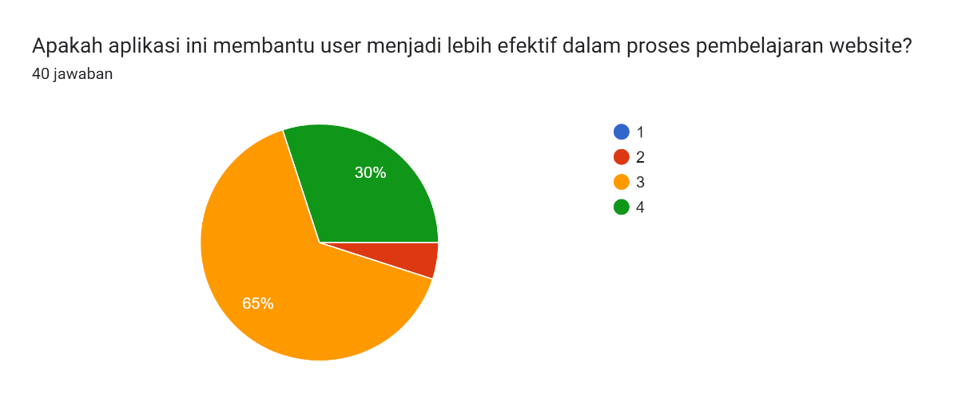
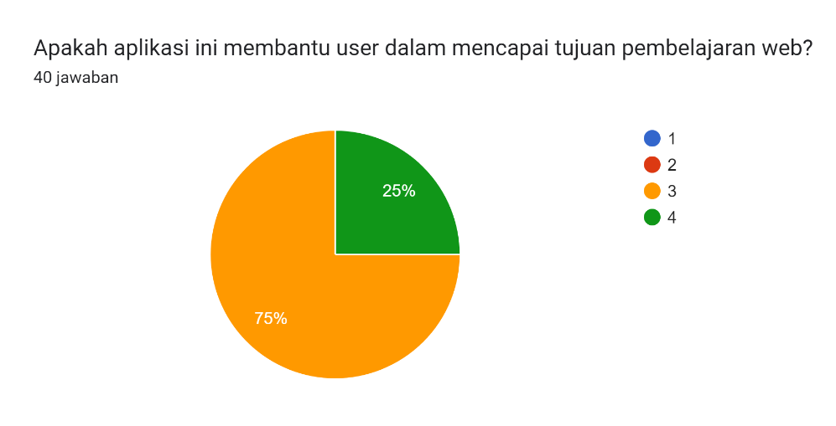
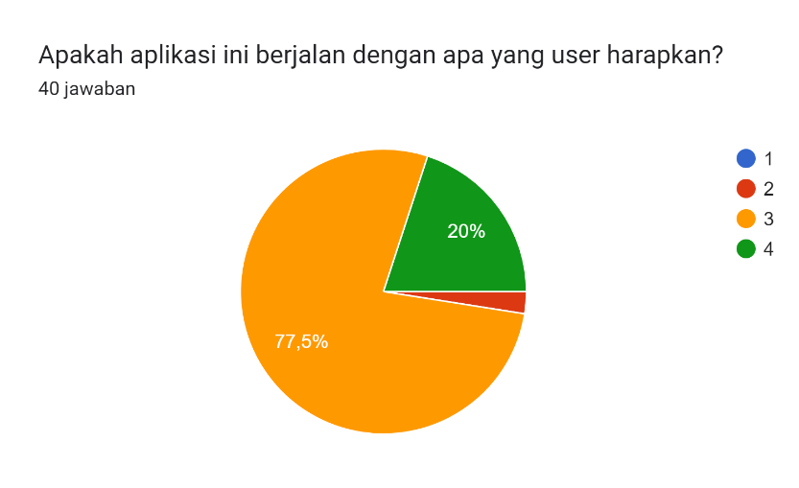

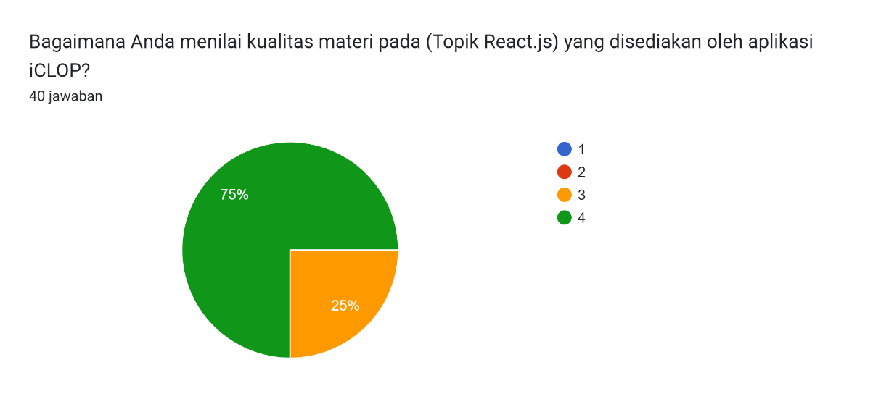
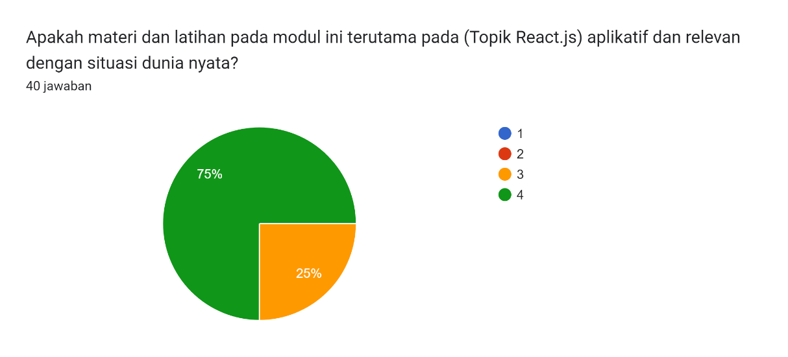
Diagram Kemudahan Pengguna:

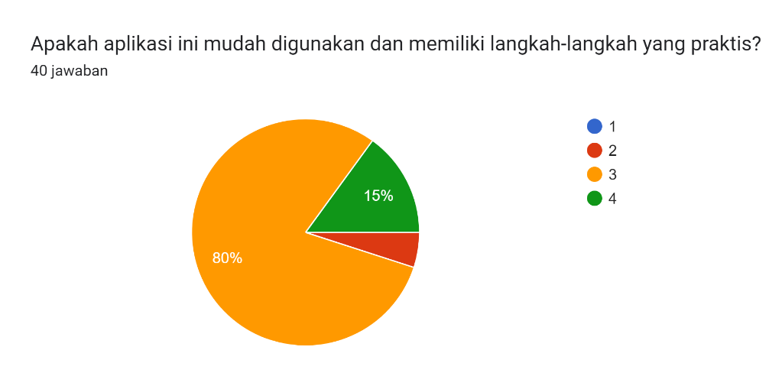

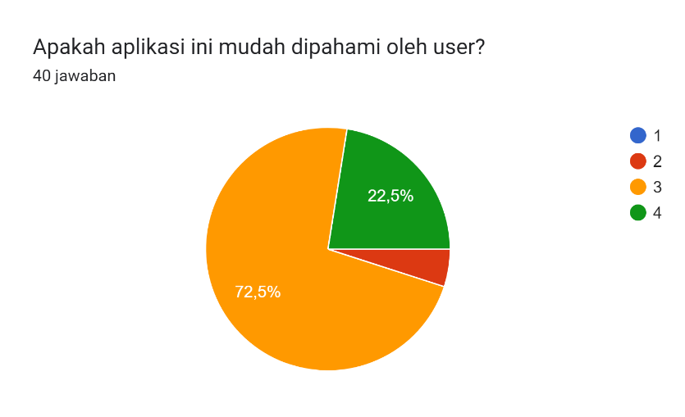
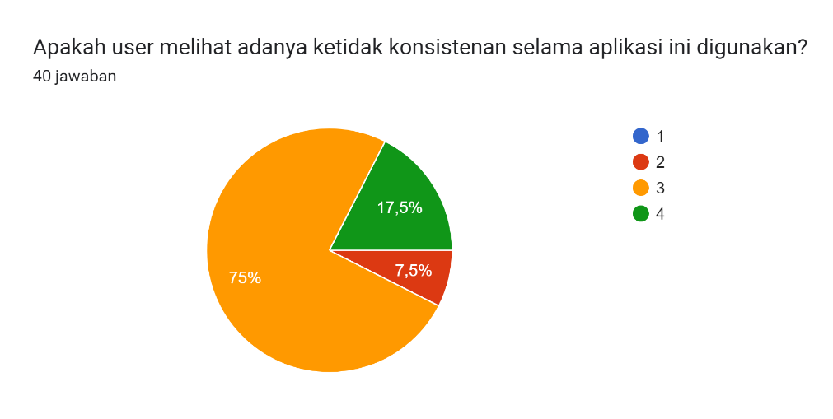
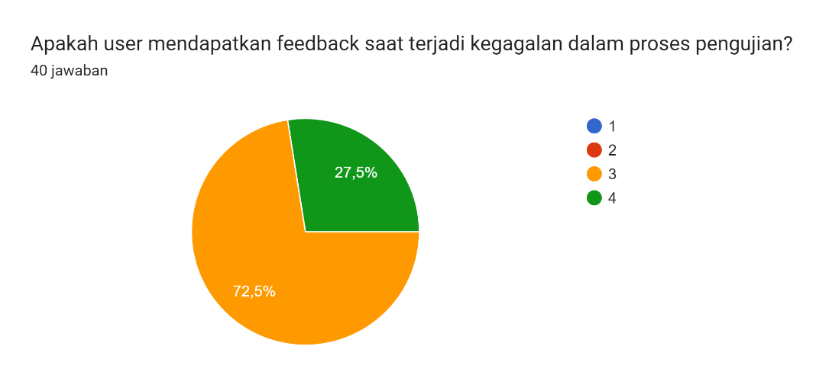

Diagram Kemudahan Mempelajari:
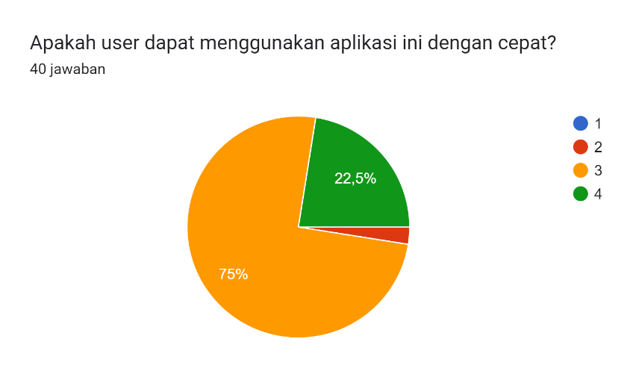
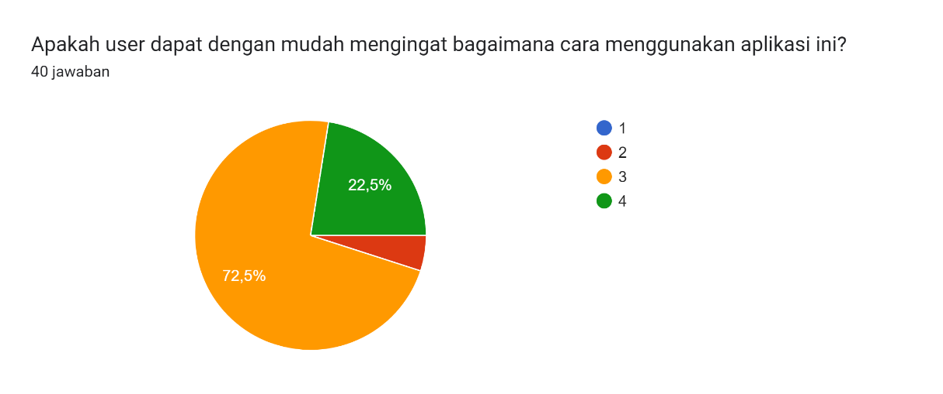
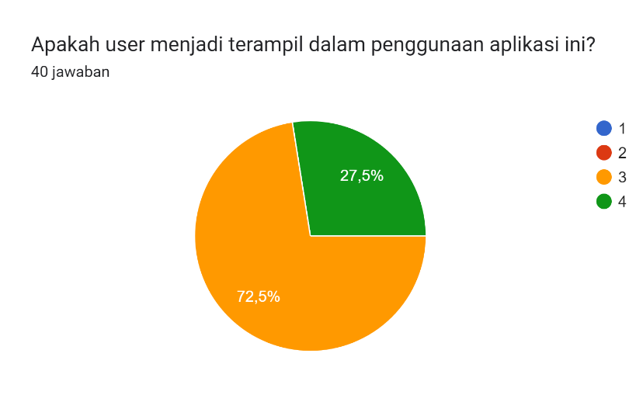
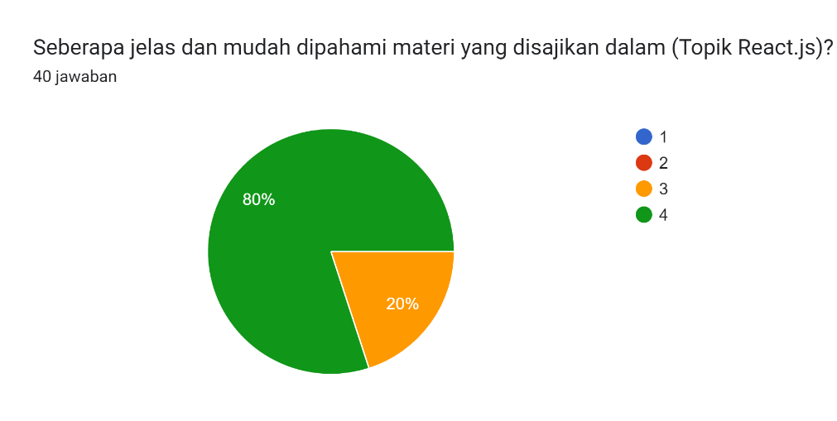
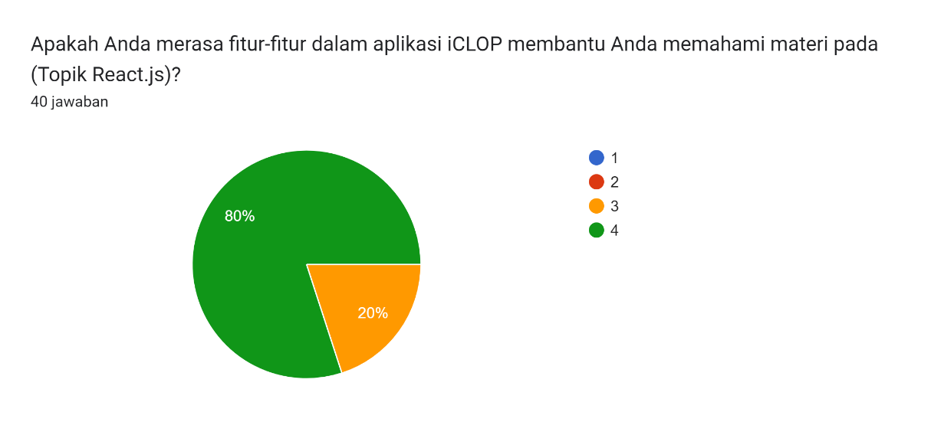

Kepuasan Pengguna:
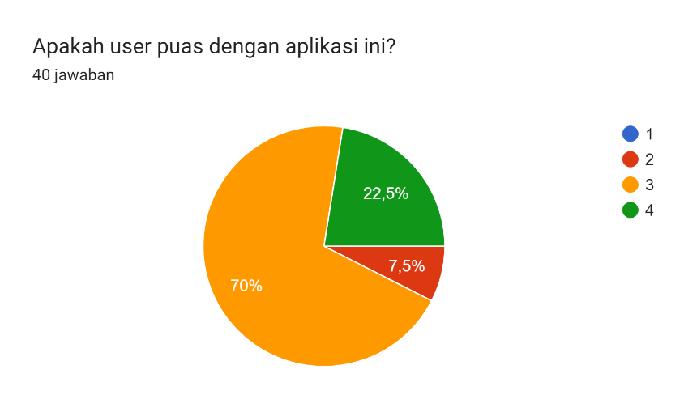

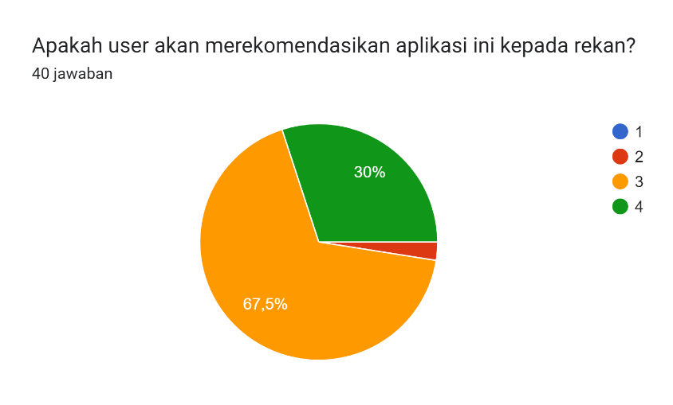

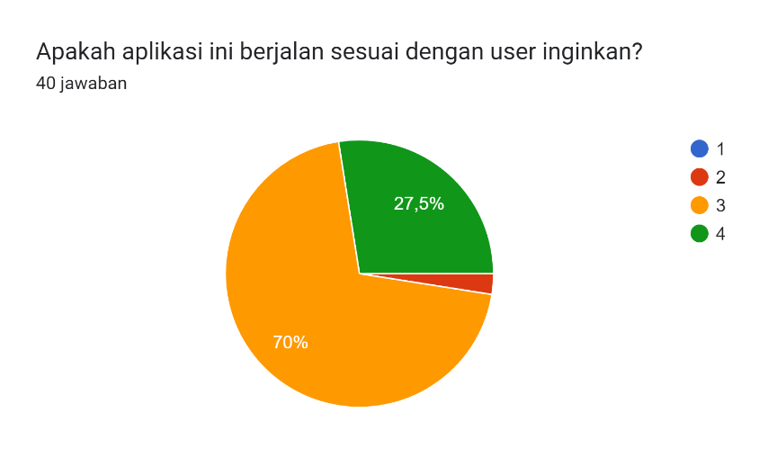
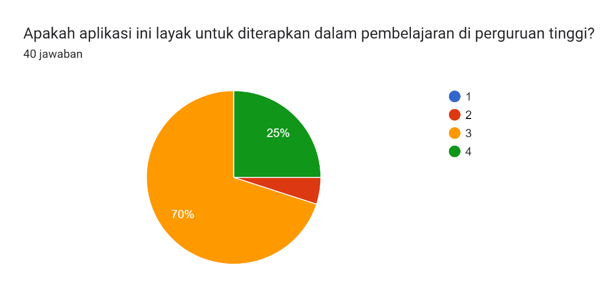

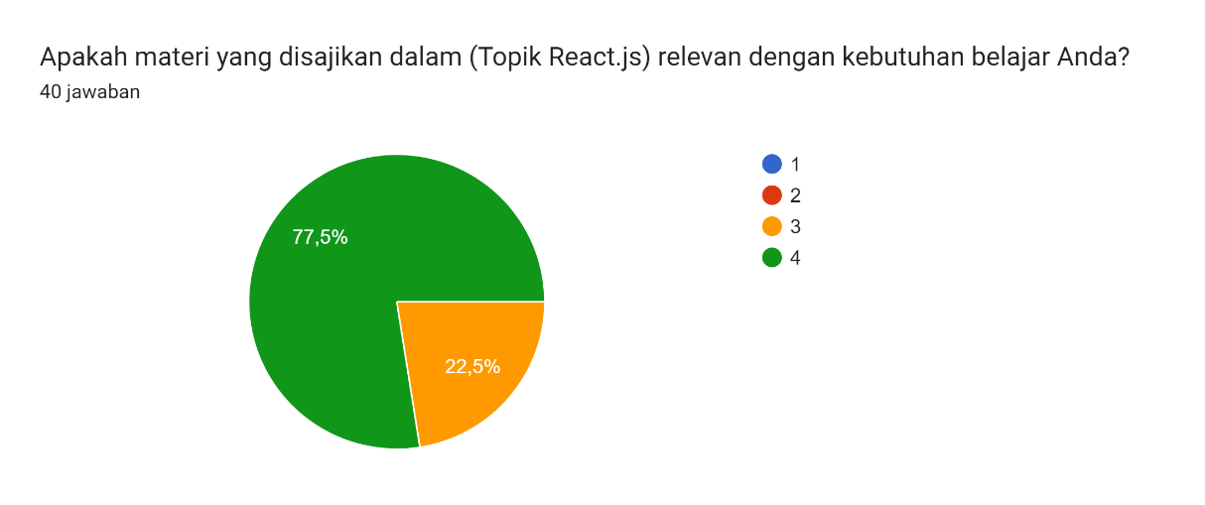
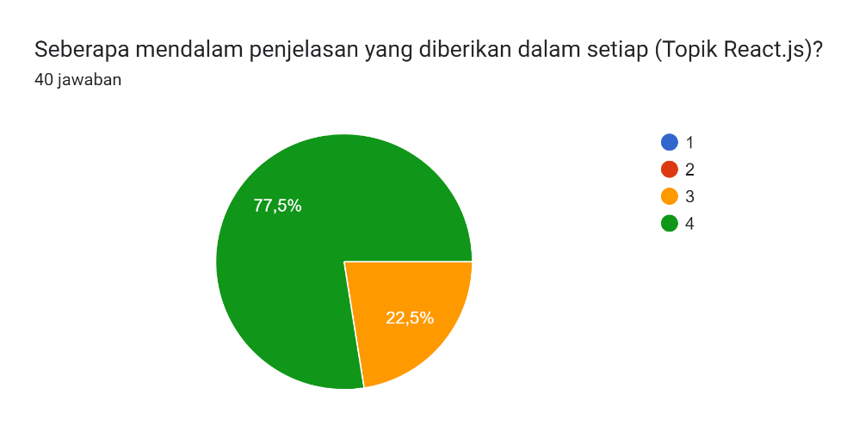
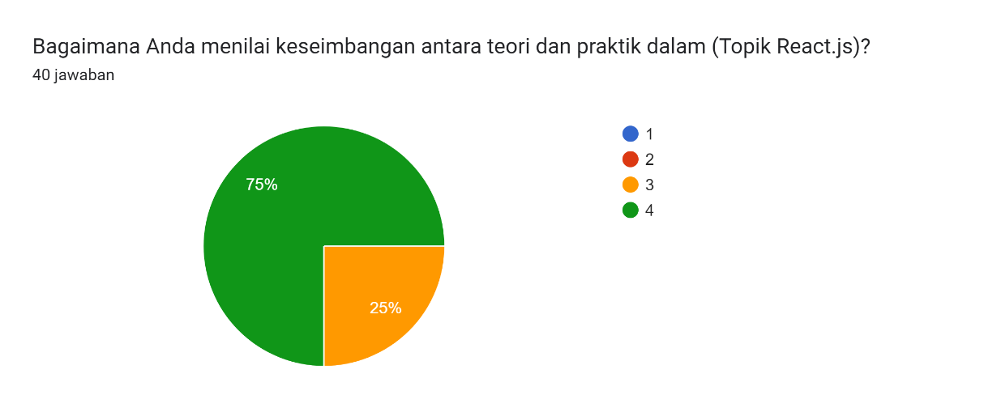

Lampiran 1. 2 foto melakukan testing Aplikasi dan UAT dengan mahasiswa
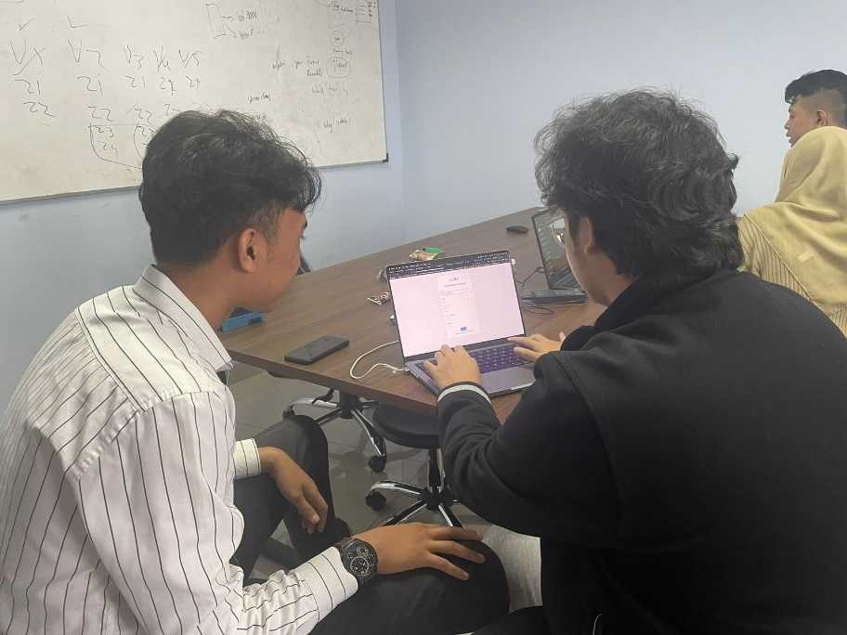

Lampiran 1. 3 Aplikasi iCLOP
Tampilan Website iCLOP
Halaman Home:

Login:
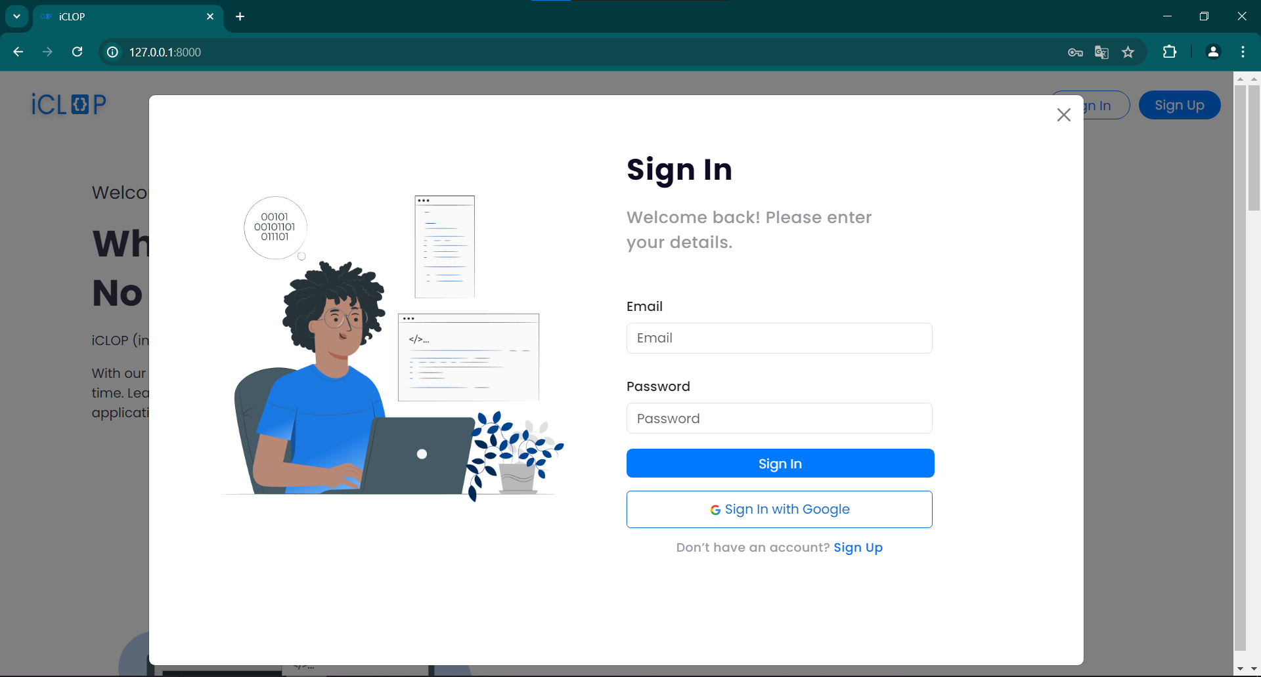
Halaman Dashboard Student:
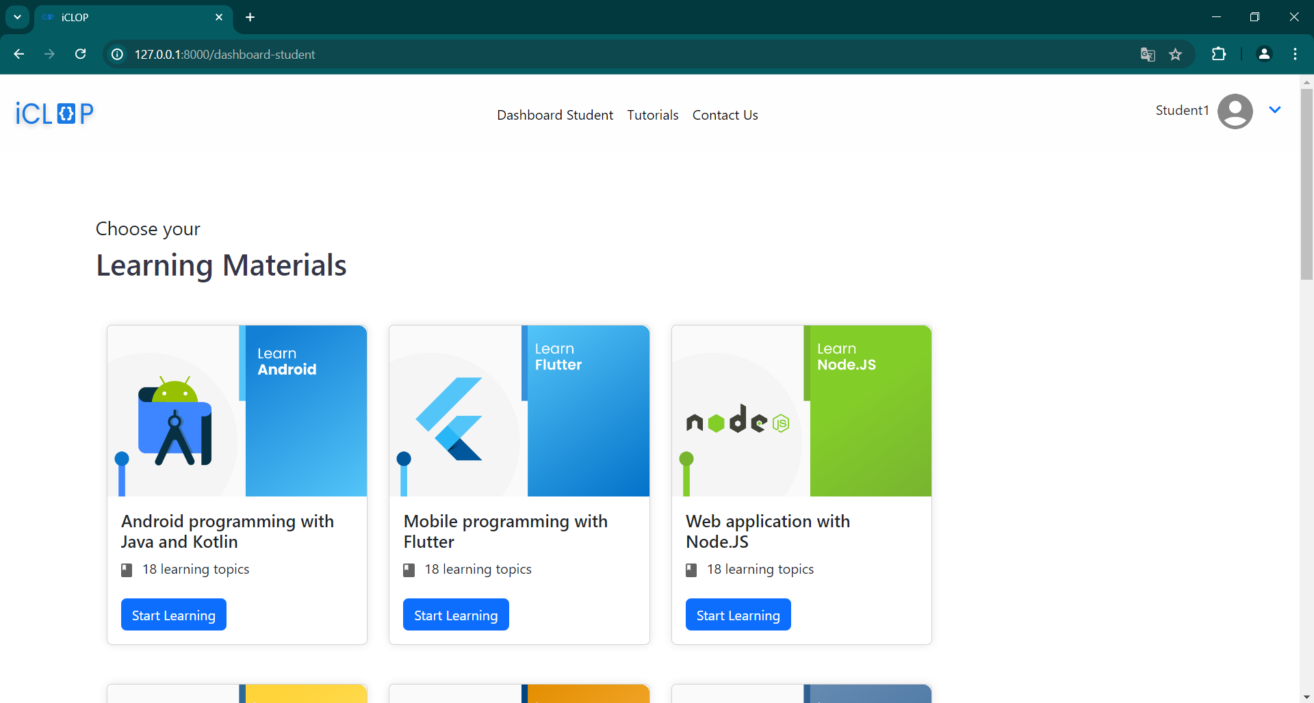
Halaman Materi React.js:
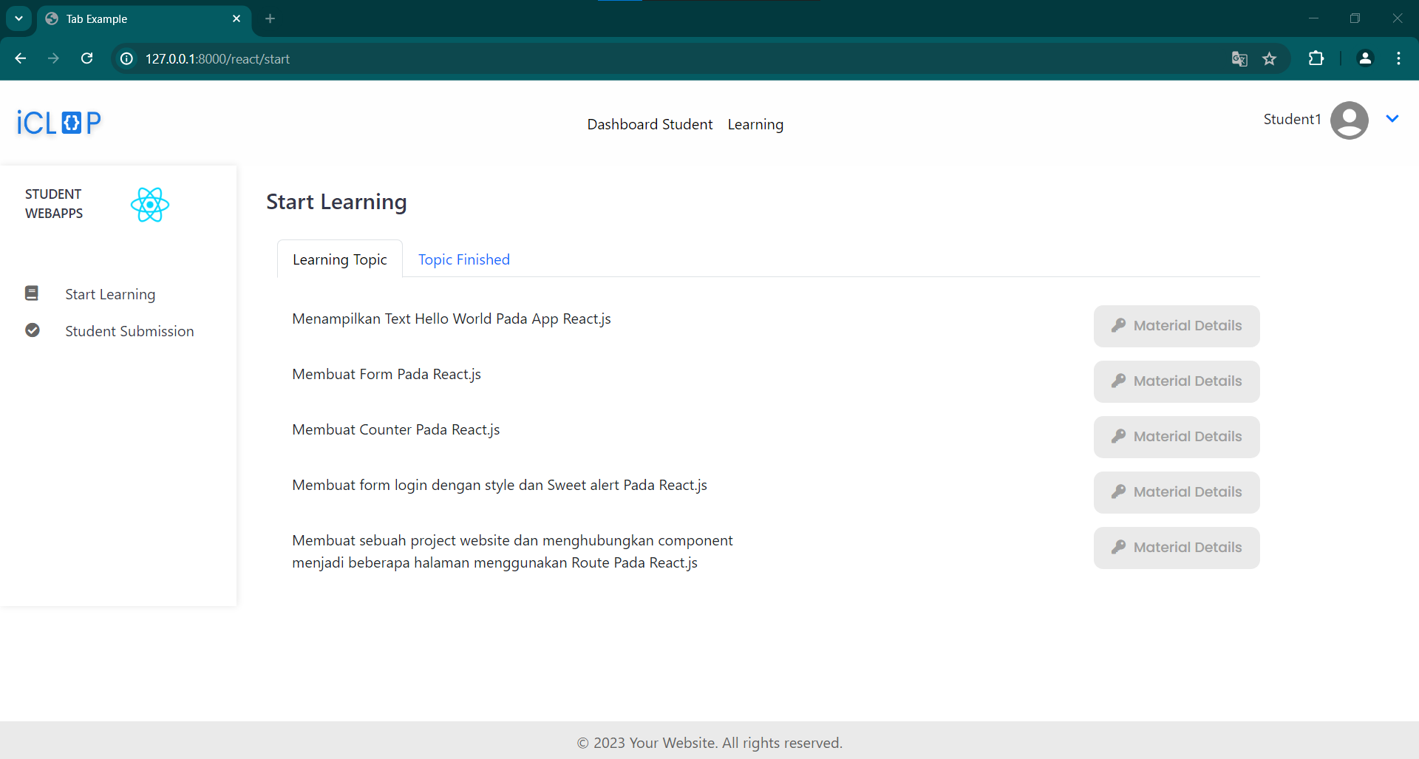
Materi Detail:
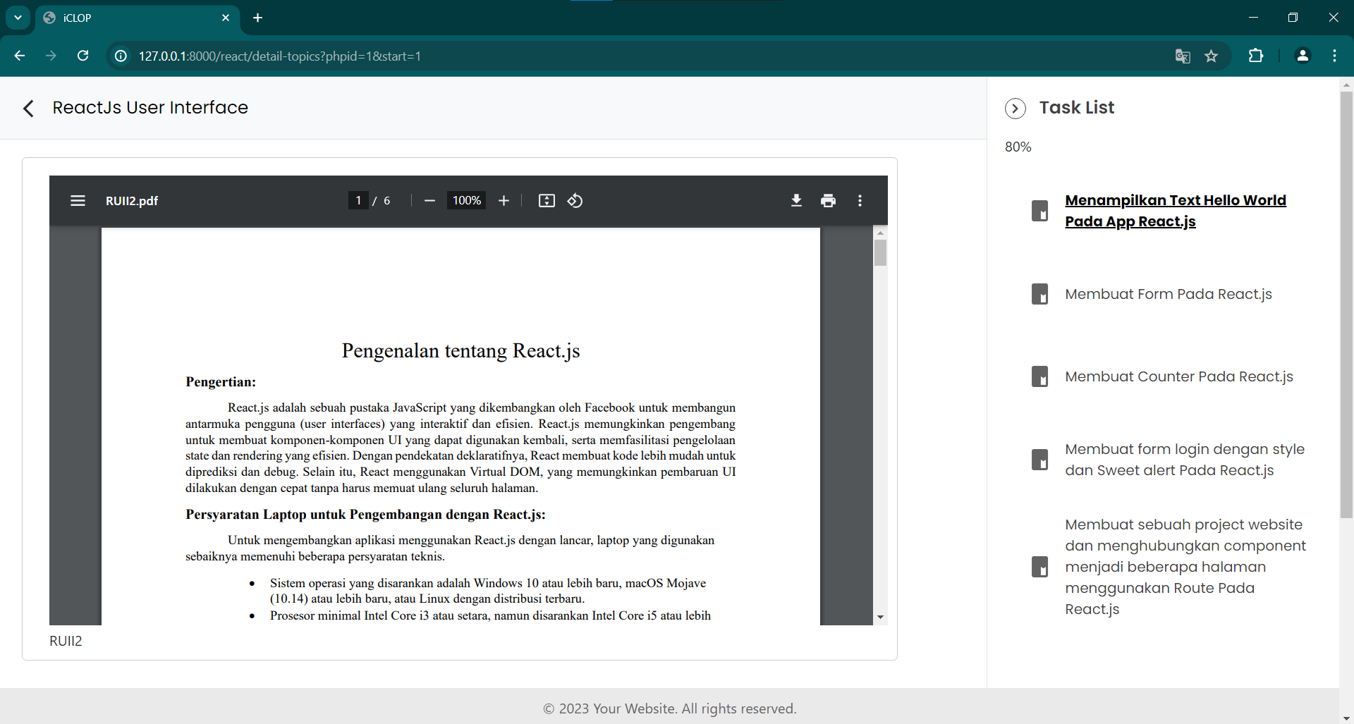
Percobaan pengerjaan testcase benar:
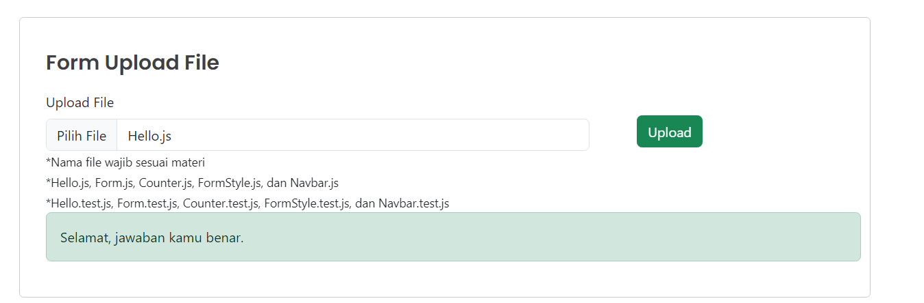
Percobaan pengerjaan testcase gagal:
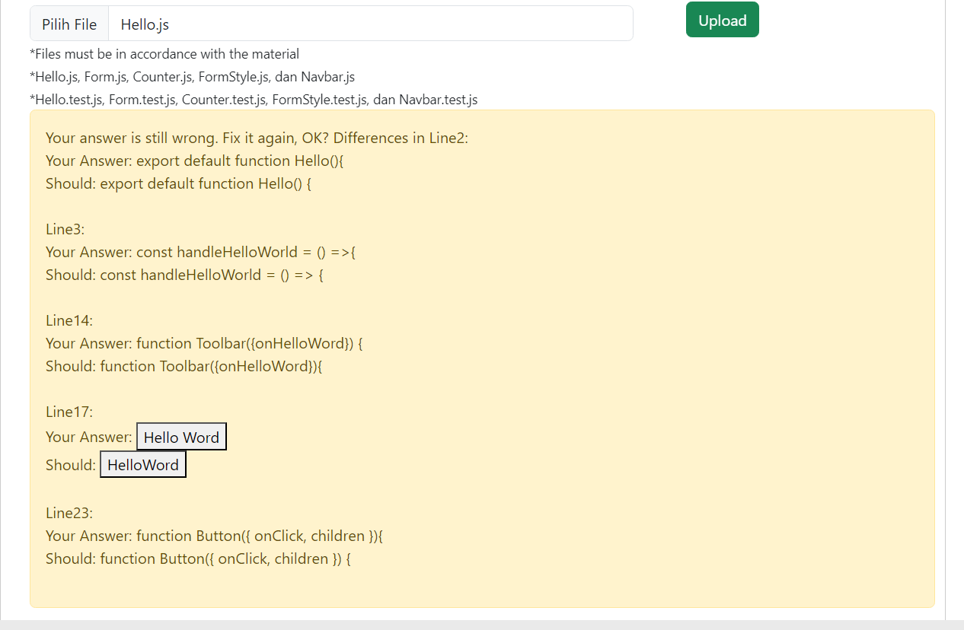

Lampiran 1. 4 Source code testing jest
hello.test.js
import { diffLines } from 'diff';
import fs from 'fs';
import path from 'path';
import React from 'react';
import { render, screen, fireEvent } from '@testing-library/react';
import '@testing-library/jest-dom/extend-expect';
import Hello from '../helloword/Hello';

const readFileContent = (filePath) => {
return fs.readFileSync(path.resolve(filePath), 'utf8');
};

const compareFiles = (studentCode, answerKeyCode) => {
const studentLines = studentCode.split('\n');
const answerKeyLines = answerKeyCode.split('\n');
const differences = diffLines(studentCode, answerKeyCode);
let hasDifferences = false;

differences.forEach((part, index) => {
if (part.added || part.removed) {
hasDifferences = true;
const lineNumber = index + 1;
const lines = part.value.split('\n');
lines.forEach((line, lineIndex) => {
const actualLine = lineNumber + lineIndex;
if (part.added) {
console.log(`Added at line ${actualLine}: ${line}`);
} else if (part.removed) {
console.log(`Removed at line ${actualLine}: ${line}`);
}
});
}
});

return !hasDifferences;
};

const studentFilePath = './src/components/1student/Hello.js';
const answerKeyFilePath = './src/components/helloword/Hello.js';
const studentCode = readFileContent(studentFilePath);
const answerKeyCode = readFileContent(answerKeyFilePath);

if (compareFiles(studentCode, answerKeyCode)) {
console.log('✔ Kode sesuai dengan kunci jawaban. Melanjutkan ke pengujian otomatis...');

global.alert = jest.fn();

describe('Hello component', () => {
afterEach(() => {
jest.clearAllMocks();
});

test('renders Toolbar component', () => {
render(<Hello />);
const buttonElement = screen.getByText(/HelloWord/i);
expect(buttonElement).toBeInTheDocument();
console.log('✔ renders Toolbar component');
});

test('calls handleHelloWorld function when button is clicked', () => {
render(<Hello />);
const buttonElement = screen.getByText(/HelloWord/i);
fireEvent.click(buttonElement);

expect(global.alert).toHaveBeenCalledTimes(2);
expect(global.alert).toHaveBeenNthCalledWith(1, 'Hello!');
expect(global.alert).toHaveBeenNthCalledWith(2, 'Goodbye!');
console.log('✔ calls handleHelloWorld function when button is clicked');
});

test('fails if handleHelloWorld function does not show correct alerts', () => {
render(<Hello />);
const buttonElement = screen.getByText(/HelloWord/i);
fireEvent.click(buttonElement);

expect(global.alert).toHaveBeenCalledTimes(2);
expect(global.alert).toHaveBeenNthCalledWith(1, 'Hello!');
expect(global.alert).toHaveBeenNthCalledWith(2, 'Goodbye!');
console.log('✔ fails if handleHelloWorld function does not show correct alerts');
});
});

afterAll(() => {
console.log('Pengujian selesai.');
});
} else {
console.log('❌ Kode tidak sesuai dengan kunci jawaban.');
}

TestCase2.test.js
import { render, screen, fireEvent } from '@testing-library/react';
import '@testing-library/jest-dom/extend-expect';
import user from '@testing-library/user-event';
import TestCase2 from '../form/TestCase2';
import assert from 'assert';
import { diffLines } from 'diff';
import fs from 'fs';
import path from 'path';

// Fungsi untuk membaca file
const readFileContent = (filePath) => {
return fs.readFileSync(path.resolve(filePath), 'utf8');
};

// Fungsi untuk membandingkan dua string kode
const compareFiles = (studentCode, answerKeyCode) => {
const differences = diffLines(studentCode, answerKeyCode);
const hasDifferences = differences.some(part => part.added || part.removed);

if (hasDifferences) {
differences.forEach((part, index) => {
if (part.added || part.removed) {
console.log(`Difference at line ${index + 1}: ${part.value}`);
}
});
return false;
}
return true;
};

// Path file mahasiswa dan kunci jawaban
const studentFilePath = './src/components/1student/Form.js';
const answerKeyFilePath = './src/components/form/TestCase2.js';

// Baca konten file
const studentCode = readFileContent(studentFilePath);
const answerKeyCode = readFileContent(answerKeyFilePath);

// Bandingkan file sebelum menjalankan pengujian
if (compareFiles(studentCode, answerKeyCode)) {
console.log('✔ Kode sesuai dengan kunci jawaban. Melanjutkan ke pengujian otomatis...');

// Define Jest tests
describe('TestCase2', () => {
test('renders username and password inputs correctly', () => {
render(<TestCase2 />);
const usernameInput = screen.getByPlaceholderText('Username');
assert.ok(usernameInput, 'Username input should be rendered');
const passwordInput = screen.getByPlaceholderText('Password');
assert.ok(passwordInput, 'Password input should be rendered');
});

test('login fails with incorrect credentials', async () => {
const originalAlert = window.alert;
window.alert = jest.fn();

render(<TestCase2 />);
const usernameInput = screen.getByPlaceholderText('Username');
const passwordInput = screen.getByPlaceholderText('Password');
const loginButton = screen.getByRole('button', { name: 'Login' });

await user.type(usernameInput, 'wrongusername');
await user.type(passwordInput, 'wrongpassword');
await user.click(loginButton);

assert.strictEqual(screen.queryByText('Halo, wrongusername!'), null, 'Username greeting should not be displayed');
assert.strictEqual(window.alert.mock.calls.length, 1, 'Alert should be called once');
assert.strictEqual(window.alert.mock.calls[0][0], 'Login gagal.', 'Alert message should be "Login gagal."');

window.alert = originalAlert;
});

test('login succeeds with correct credentials', async () => {
render(<TestCase2 />);
const usernameInput = screen.getByPlaceholderText('Username');
const passwordInput = screen.getByPlaceholderText('Password');
const loginButton = screen.getByRole('button', { name: 'Login' });

await user.type(usernameInput, 'admin');
await user.type(passwordInput, 'password');
await user.click(loginButton);

assert.ok(screen.getByText('Halo, admin!'), 'Successful login message should be displayed');
});
});
} else {
console.log('❌ Kode tidak sesuai dengan kunci jawaban.');
}

Counter.test.js
import { diffLines } from 'diff';
import fs from 'fs';
import path from 'path';
import { render, screen, fireEvent } from '@testing-library/react';
import '@testing-library/jest-dom/extend-expect';
import userEvent from '@testing-library/user-event';
import { Counter } from '../counter/Counter';

// Fungsi untuk membaca file
const readFileContent = (filePath) => {
return fs.readFileSync(path.resolve(filePath), 'utf8');
};

// Fungsi untuk membandingkan dua string kode
const compareFiles = (studentCode, answerKeyCode) => {
const differences = diffLines(studentCode, answerKeyCode);
const hasDifferences = differences.some(part => part.added || part.removed);

if (hasDifferences) {
differences.forEach((part, index) => {
if (part.added || part.removed) {
console.log(`Difference at line ${index + 1}: ${part.value}`);
}
});
return false;
}
return true;
};

// Path file mahasiswa dan kunci jawaban
const studentFilePath = './src/components/1student/Counter.js'; // Ganti dengan path sesuai struktur proyek Anda
const answerKeyFilePath = './src/components/counter/Counter.js'; // Ganti dengan path sesuai struktur proyek Anda

// Baca konten file
const studentCode = readFileContent(studentFilePath);
const answerKeyCode = readFileContent(answerKeyFilePath);

// Bandingkan file sebelum menjalankan pengujian
if (compareFiles(studentCode, answerKeyCode)) {
console.log('✔ Kode sesuai dengan kunci jawaban. Melanjutkan ke pengujian otomatis...');

// Define Jest tests
describe('Counter component', () => {
test('renders correctly', () => {
render(<Counter />);
expect(screen.getByRole('heading')).toBeInTheDocument();
expect(screen.getByRole('button', { name: 'Decrement' })).toBeInTheDocument();
expect(screen.getByRole('spinbutton')).toBeInTheDocument();
expect(screen.getByRole('button', { name: 'Set' })).toBeInTheDocument();
expect(screen.getByRole('button', { name: 'Increment' })).toBeInTheDocument();
expect(screen.getByRole('button', { name: 'Reset' })).toBeInTheDocument();
});

test('renders a count of 0', () => {
render(<Counter />);
expect(screen.getByRole('heading')).toHaveTextContent('0');
});

test('renders a count of -1 after clicking the decrement button', async () => {
render(<Counter />);
await userEvent.click(screen.getByRole('button', { name: 'Decrement' }));
expect(screen.getByRole('heading')).toHaveTextContent('-1');
});

test('renders a count of -2 after clicking the decrement button twice', async () => {
render(<Counter />);
await userEvent.click(screen.getByRole('button', { name: 'Decrement' }));
await userEvent.click(screen.getByRole('button', { name: 'Decrement' }));
expect(screen.getByRole('heading')).toHaveTextContent('-2');
});

test('renders a count of 10 after clicking the set button', async () => {
render(<Counter />);
await userEvent.type(screen.getByRole('spinbutton'), '10');
await userEvent.click(screen.getByRole('button', { name: 'Set' }));
expect(screen.getByRole('heading')).toHaveTextContent('10');
});

test('renders a count of 1 after clicking the increment button', async () => {
render(<Counter />);
await userEvent.click(screen.getByRole('button', { name: 'Increment' }));
expect(screen.getByRole('heading')).toHaveTextContent('1');
});

test('renders a count of 2 after clicking the increment button twice', async () => {
render(<Counter />);
await userEvent.click(screen.getByRole('button', { name: 'Increment' }));
await userEvent.click(screen.getByRole('button', { name: 'Increment' }));
expect(screen.getByRole('heading')).toHaveTextContent('2');
});

test('renders a count of 0 after clicking the reset button', async () => {
render(<Counter />);
await userEvent.click(screen.getByRole('button', { name: 'Increment' }));
await userEvent.click(screen.getByRole('button', { name: 'Reset' }));
expect(screen.getByRole('heading')).toHaveTextContent('0');
});

test('elements are focused in the right order', async () => {
render(<Counter />);
const decrementButton = screen.getByRole('button', { name: 'Decrement' });
const amountInput = screen.getByRole('spinbutton');
const setButton = screen.getByRole('button', { name: 'Set' });
const incrementButton = screen.getByRole('button', { name: 'Increment' });
const resetButton = screen.getByRole('button', { name: 'Reset' });

await userEvent.tab();
expect(document.activeElement).toBe(decrementButton);

await userEvent.tab();
expect(document.activeElement).toBe(amountInput);

await userEvent.tab();
expect(document.activeElement).toBe(setButton);

await userEvent.tab();
expect(document.activeElement).toBe(incrementButton);

await userEvent.tab();
expect(document.activeElement).toBe(resetButton);
});
});
} else {
console.log('❌ Kode tidak sesuai dengan kunci jawaban.');
}

TestCase3.test.js
import { diffLines } from 'diff';
import fs from 'fs';
import path from 'path';
import { render, screen, act } from '@testing-library/react';
import '@testing-library/jest-dom/extend-expect';
import userEvent from '@testing-library/user-event';
import Swal from 'sweetalert2';
import TestCase3 from '../Websitereact/TestCase3';

jest.mock('sweetalert2', () => ({
fire: jest.fn()
}));

// Fungsi untuk membaca isi file
const readFileContent = (filePath) => {
return fs.readFileSync(path.resolve(filePath), 'utf8');
};

// Fungsi untuk membandingkan dua string kode
const compareFiles = (studentCode, answerKeyCode) => {
const differences = diffLines(studentCode, answerKeyCode);
const hasDifferences = differences.some(part => part.added || part.removed);

if (hasDifferences) {
differences.forEach((part, index) => {
if (part.added || part.removed) {
console.log(`Difference at line ${index + 1}: ${part.value}`);
}
});
return false;
}
return true;
};

// Path file komponen mahasiswa dan kunci jawaban
const studentFilePath = './src/components/1student/FormStyle.js';
const answerKeyFilePath = './src/components/Websitereact/TestCase3.js';

// Baca isi file
const studentCode = readFileContent(studentFilePath);
const answerKeyCode = readFileContent(answerKeyFilePath);

// Bandingkan file sebelum menjalankan pengujian
if (compareFiles(studentCode, answerKeyCode)) {
console.log('✔ Kode sesuai dengan kunci jawaban. Melanjutkan ke pengujian otomatis...');

// Define Jest tests
describe('Login Component', () => {
test('renders input fields, show password checkbox, and login button', () => {
render(<TestCase3 />);

const usernameInput = screen.getByPlaceholderText('Username');
const passwordInput = screen.getByPlaceholderText('Password');
const showPasswordCheckbox = screen.getByLabelText('Show Password');
const loginButton = screen.getByRole('button', { name: /login/i });

expect(usernameInput).toBeInTheDocument();
expect(passwordInput).toBeInTheDocument();
expect(showPasswordCheckbox).toBeInTheDocument();
expect(loginButton).toBeInTheDocument();
});

test('toggles password visibility when show password checkbox is clicked', async () => {
render(<TestCase3 />);

const passwordInput = screen.getByPlaceholderText('Password');
const showPasswordCheckbox = screen.getByLabelText('Show Password');

expect(passwordInput).toHaveAttribute('type', 'password');
await userEvent.click(showPasswordCheckbox);

expect(passwordInput).toHaveAttribute('type', 'text');
await userEvent.click(showPasswordCheckbox);

expect(passwordInput).toHaveAttribute('type', 'password');
});

test('shows success alert on successful login', async () => {
render(<TestCase3 />);

const usernameInput = screen.getByPlaceholderText('Username');
const passwordInput = screen.getByPlaceholderText('Password');
const loginButton = screen.getByRole('button', { name: /login/i });

await userEvent.type(usernameInput, 'React');
await userEvent.type(passwordInput, 'password');

await act(async () => {
await userEvent.click(loginButton);
await new Promise((resolve) => setTimeout(resolve, 1100));
});

expect(Swal.fire).toHaveBeenCalled();

const [[callArgs]] = Swal.fire.mock.calls;

expect(callArgs).toEqual(expect.objectContaining({
title: 'Login Successful!',
text: 'Welcome, React!',
icon: 'success'
}));
});

test('shows error alert on failed login', async () => {
render(<TestCase3 />);

const usernameInput = screen.getByPlaceholderText('Username');
const passwordInput = screen.getByPlaceholderText('Password');
const loginButton = screen.getByRole('button', { name: /login/i });

await userEvent.type(usernameInput, 'wronguser');
await userEvent.type(passwordInput, 'wrongpassword');

await act(async () => {
await userEvent.click(loginButton);
await new Promise((resolve) => setTimeout(resolve, 1100));
});

expect(Swal.fire).toHaveBeenCalled();

const [[callArgs]] = Swal.fire.mock.calls;

expect(callArgs).toEqual(expect.objectContaining({
title: 'Login Failed!',
text: 'Username atau password salah.',
icon: 'error'
}));
});
});
} else {
console.log('❌ Kode tidak sesuai dengan kunci jawaban.');
}

Navbar.test.js
import { diffLines } from 'diff';
import fs from 'fs';
import path from 'path';
import { render, screen, waitFor } from '@testing-library/react';
import '@testing-library/jest-dom/extend-expect';
import userEvent from '@testing-library/user-event';
import Swal from 'sweetalert2';
import Navbar from '../Websitereact/Navbar';
import { MemoryRouter } from 'react-router-dom';

jest.mock('sweetalert2', () => ({
fire: jest.fn(),
}));

const mockNavigate = jest.fn();

jest.mock('react-router-dom', () => ({
...jest.requireActual('react-router-dom'),
useNavigate: () => mockNavigate,
}));

// Fungsi untuk membaca isi file
const readFileContent = (filePath) => {
return fs.readFileSync(path.resolve(filePath), 'utf8');
};

// Fungsi untuk membandingkan dua string kode
const compareFiles = (studentCode, answerKeyCode) => {
const differences = diffLines(studentCode, answerKeyCode);
const hasDifferences = differences.some(part => part.added || part.removed);

if (hasDifferences) {
differences.forEach((part, index) => {
if (part.added || part.removed) {
console.log(`Difference at line ${index + 1}: ${part.value}`);
}
});
return false;
}
return true;
};

// Path file komponen mahasiswa dan kunci jawaban
const studentFilePath = './src/components/1student/Navbar.js';
const answerKeyFilePath = './src/components/Websitereact/Navbar.js';

// Baca isi file
const studentCode = readFileContent(studentFilePath);
const answerKeyCode = readFileContent(answerKeyFilePath);

// Bandingkan file sebelum menjalankan pengujian
if (compareFiles(studentCode, answerKeyCode)) {
console.log('✔ Kode sesuai dengan kunci jawaban. Melanjutkan ke pengujian otomatis...');

describe('Navbar', () => {
test('renders correctly', () => {
render(
<MemoryRouter>
<Navbar />
</MemoryRouter>
);

const homeLink = screen.getByRole('link', { name: 'Home' });
expect(homeLink).toBeInTheDocument();

const todolistLink = screen.getByRole('link', { name: 'Todolist' });
expect(todolistLink).toBeInTheDocument();

const calculatorLink = screen.getByRole('link', { name: 'Calculator' });
expect(calculatorLink).toBeInTheDocument();

const logoutButton = screen.getByRole('button', { name: 'Logout' });
expect(logoutButton).toBeInTheDocument();
});

test('shows logout confirmation on logout button click', async () => {
Swal.fire.mockResolvedValueOnce({ isConfirmed: true });

render(
<MemoryRouter>
<Navbar />
</MemoryRouter>
);

const logoutButton = screen.getByRole('button', { name: 'Logout' });
await userEvent.click(logoutButton);

await waitFor(() => {
expect(Swal.fire).toHaveBeenCalledWith(expect.objectContaining({
title: 'Logout',
text: 'Apakah Anda yakin ingin logout?',
icon: 'question',
showCancelButton: true,
confirmButtonText: 'Ya',
cancelButtonText: 'Tidak',
}));
});
});

test('navigates to home on confirm logout', async () => {
Swal.fire.mockResolvedValueOnce({ isConfirmed: true });

render(
<MemoryRouter>
<Navbar />
</MemoryRouter>
);

const logoutButton = screen.getByRole('button', { name: 'Logout' });
await userEvent.click(logoutButton);

await waitFor(() => {
expect(Swal.fire).toHaveBeenCalledWith(expect.objectContaining({
title: 'Logout',
text: 'Apakah Anda yakin ingin logout?',
icon: 'question',
showCancelButton: true,
confirmButtonText: 'Ya',
cancelButtonText: 'Tidak',
}));
});

await waitFor(() => {
expect(Swal.fire).toHaveBeenCalledWith(expect.objectContaining({
title: 'Logged Out',
text: 'You have been successfully logged out.',
icon: 'info',
timer: 1000,
timerProgressBar: true,
willClose: expect.any(Function),
}));
});

const willCloseCallback = Swal.fire.mock.calls[1][0].willClose;
willCloseCallback();

expect(mockNavigate).toHaveBeenCalledWith('/');
});

test('does not navigate to home on cancel logout', async () => {
Swal.fire.mockResolvedValueOnce({ isConfirmed: false });

render(
<MemoryRouter>
<Navbar />
</MemoryRouter>
);

const logoutButton = screen.getByRole('button', { name: 'Logout' });
await userEvent.click(logoutButton);

await waitFor(() => {
expect(Swal.fire).toHaveBeenCalledWith(expect.objectContaining({
title: 'Logout',
text: 'Apakah Anda yakin ingin logout?',
icon: 'question',
showCancelButton: true,
confirmButtonText: 'Ya',
cancelButtonText: 'Tidak',
}));
});

expect(Swal.fire).not.toHaveBeenCalledWith(expect.objectContaining({
title: 'Logged Out',
text: 'You have been successfully logged out.',
icon: 'info',
timer: 1000,
timerProgressBar: true,
}));

expect(mockNavigate).not.toHaveBeenCalled();
});
});
} else {
console.log('❌ Kode tidak sesuai dengan kunci jawaban.');
}

